Схема мест (площадок) накопления твердых коммунальных отходов, расположенных на территории многоквартирных домов Орджоникидзевского района города Перми
6.1.1 ул. Академика Веденеева, 55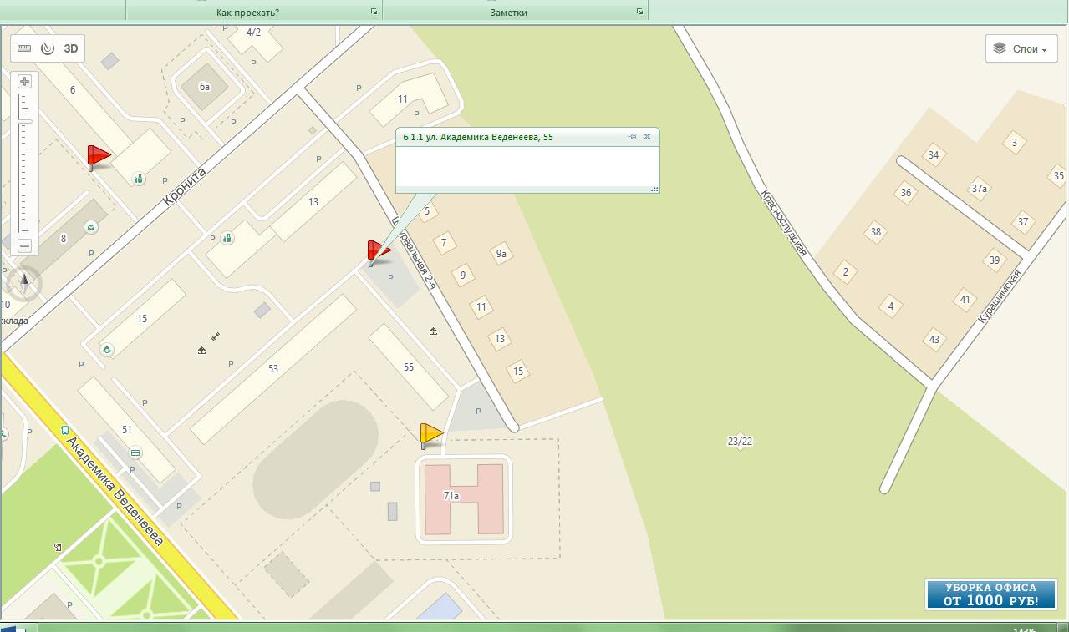
6.1.2 ул. Академика Веденеева, 87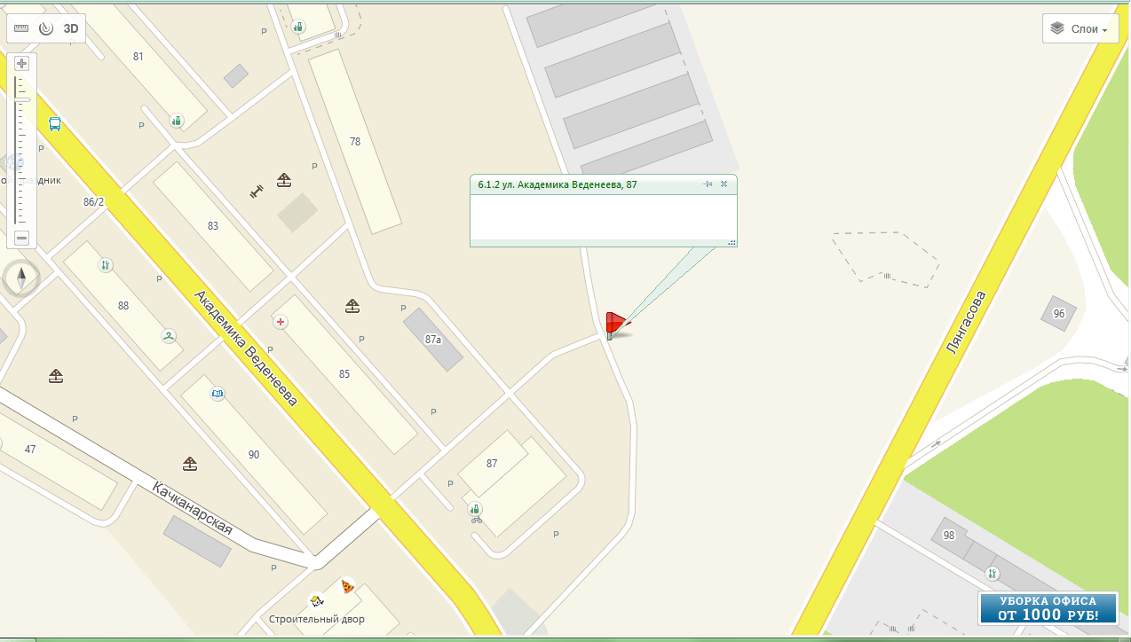
6.1.3 ул. Адмирала Старикова, 17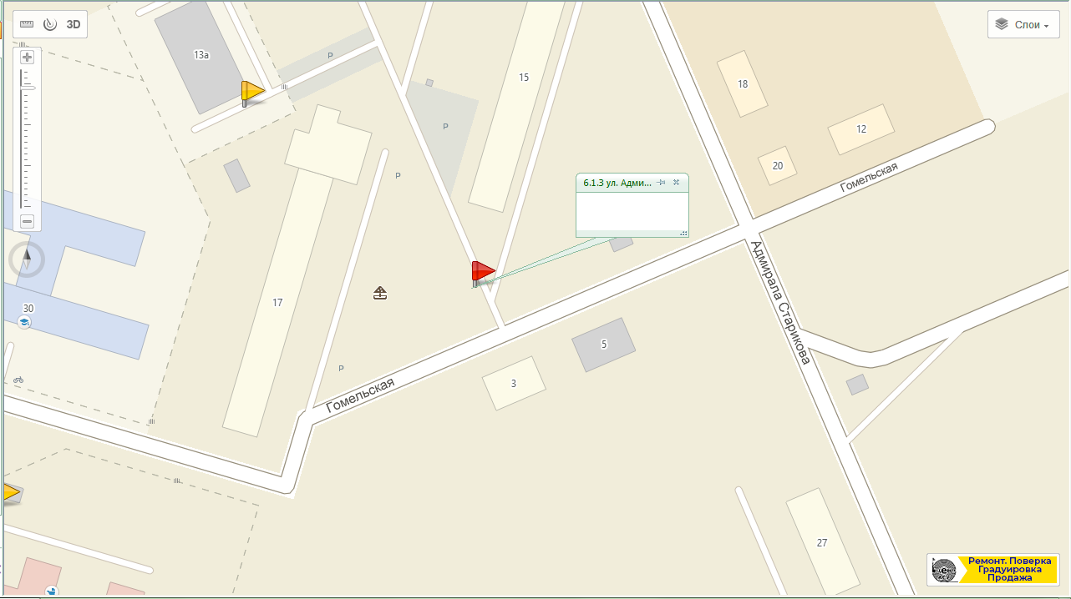
6.1.4 ул. Адмирала Старикова, 9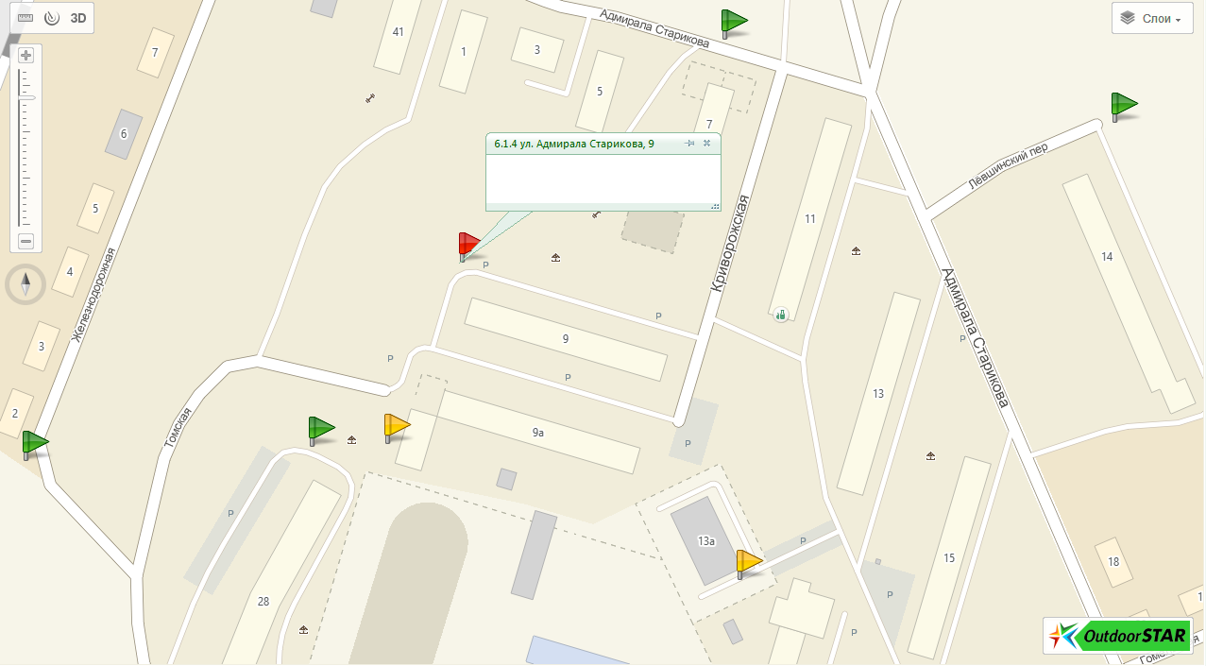
6.1.5 ул. Александра Щербакова, 28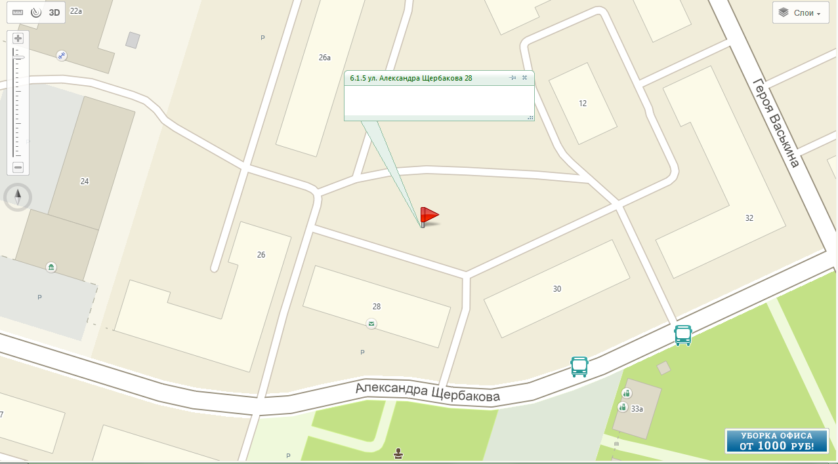
6.1.6 ул. Александра Щербакова, 37а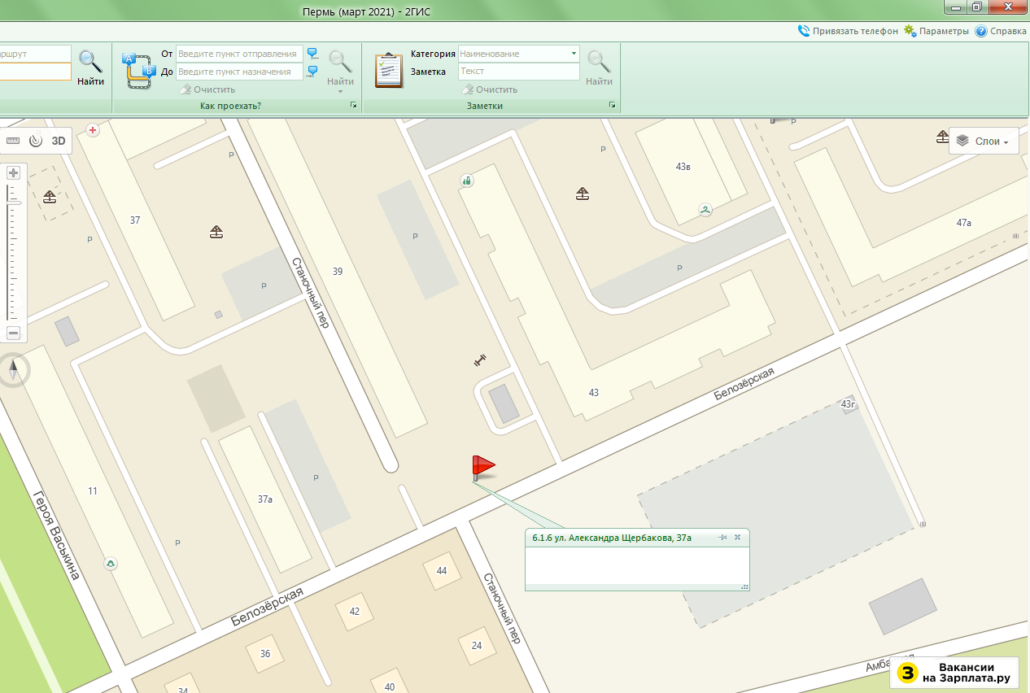
6.1.7 ул. Барнаульская, 9а / ул. Вильямса, 2а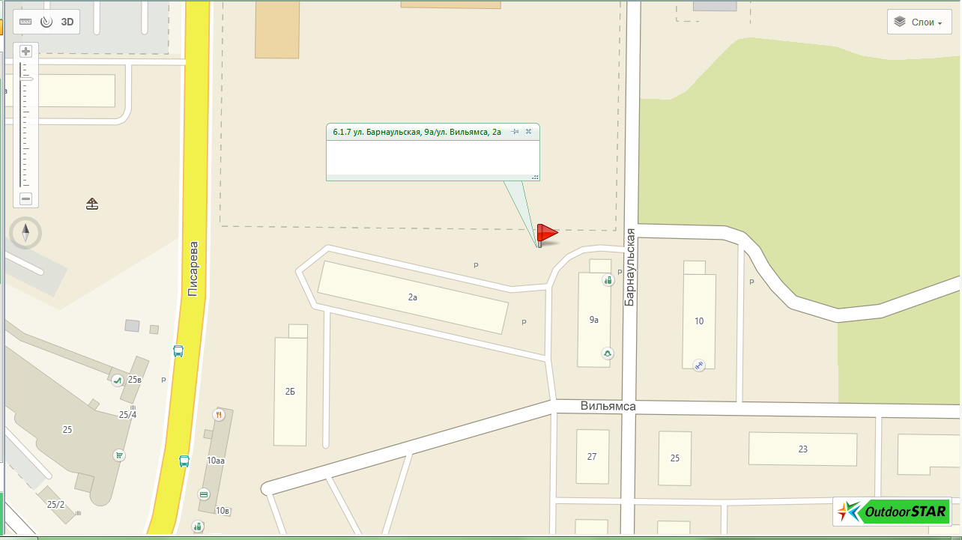
6.1.8 ул. Белозерская / ул. Перевалочная, 7, ликвидировано 05.03.2026. 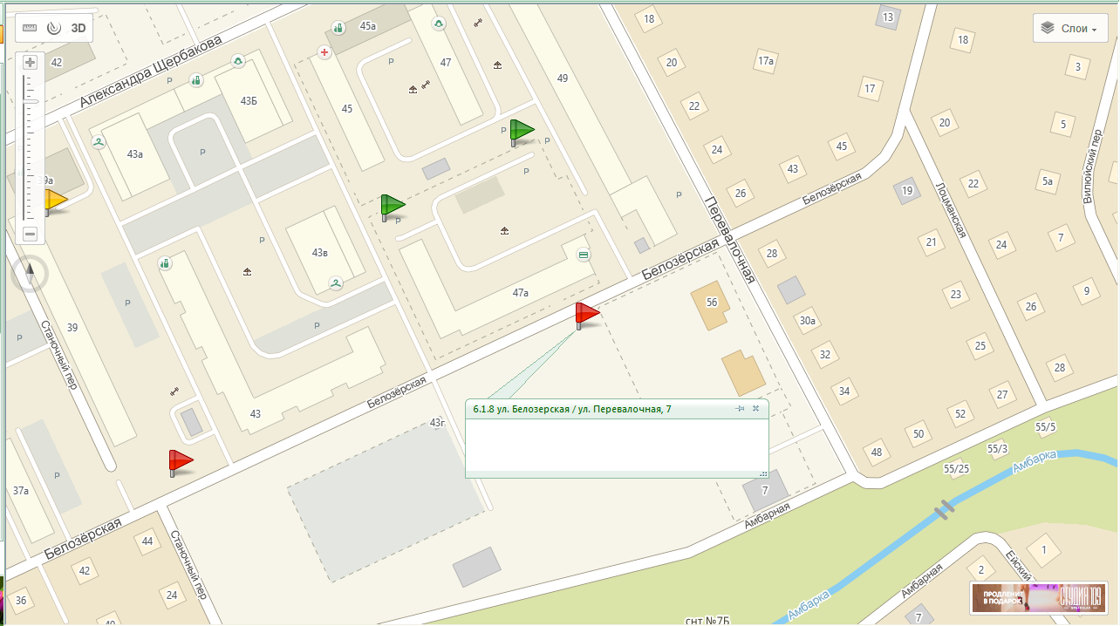
6.1.9 ул. Бенгальская, 2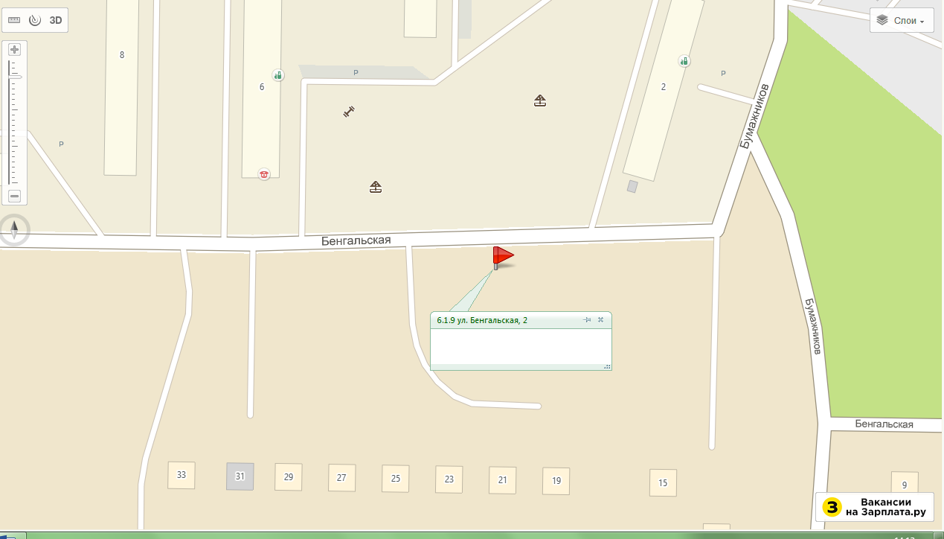
6.1.10 ул. Бенгальская, 14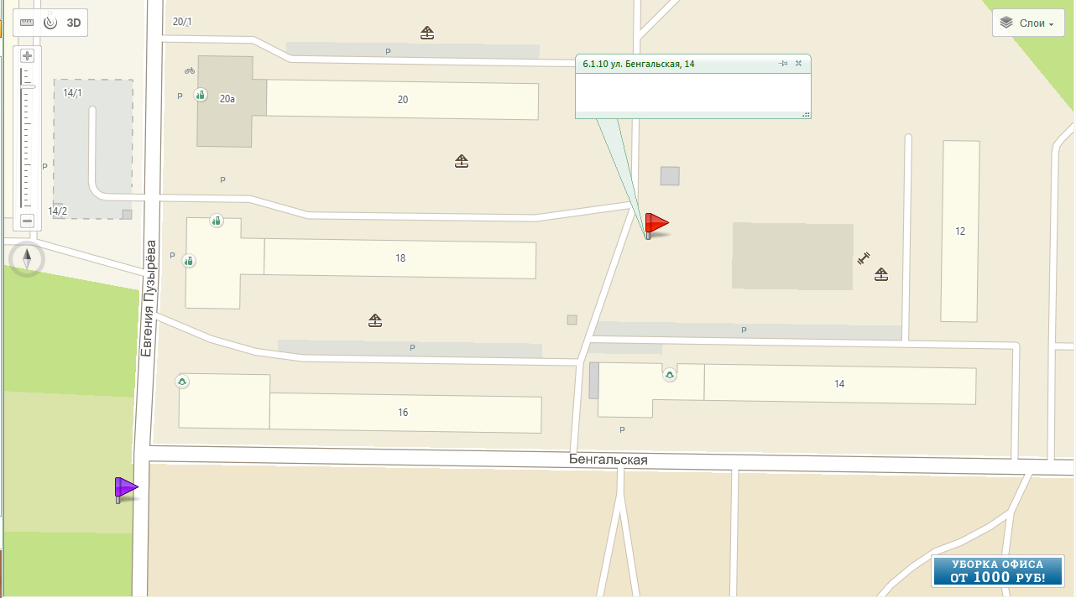
6.1.11 ул. Бумажников, 2 / ул. Корсуньская, 3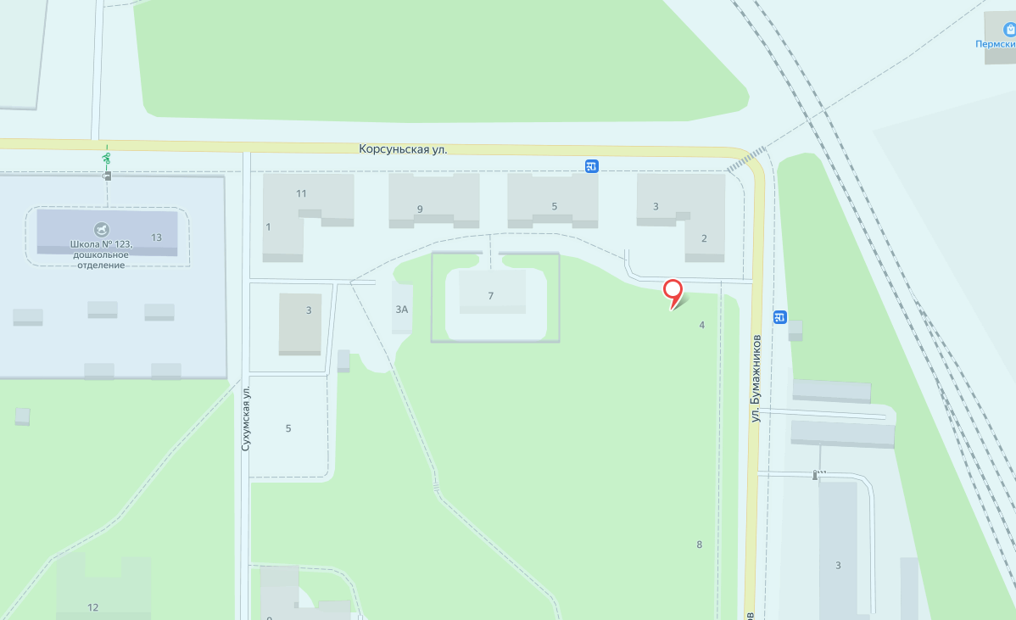

6.1.12 ул. Бумажников, 20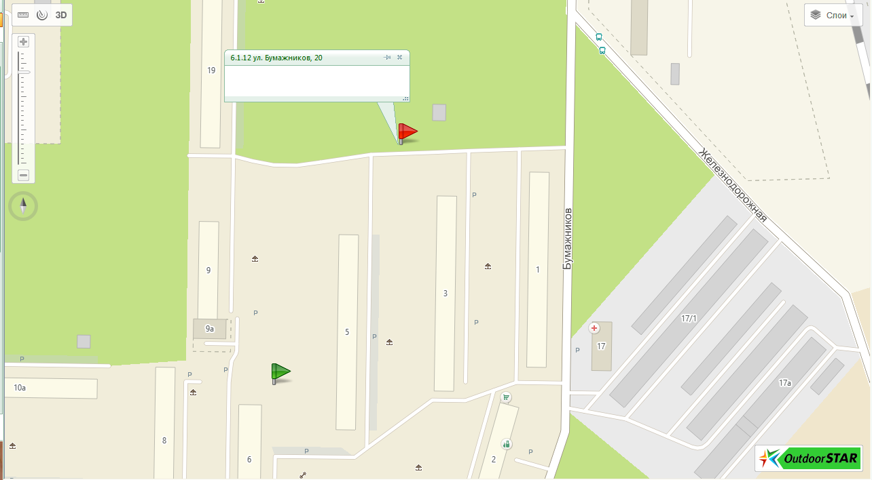
6.1.13 ул. Васнецова, 3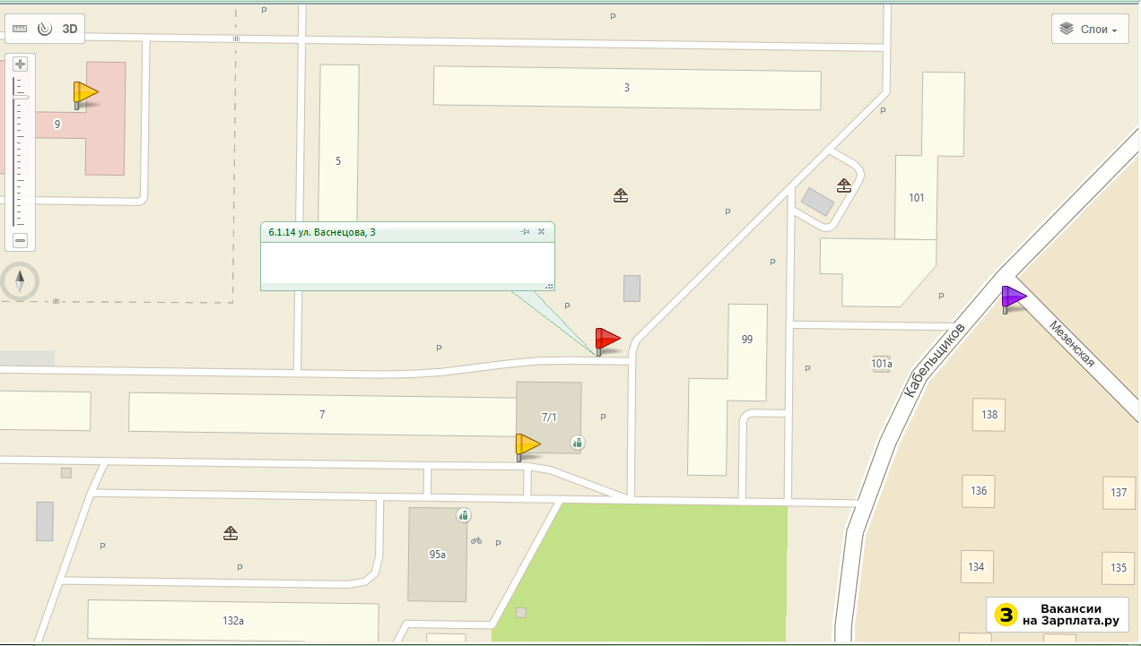
6.1.14 ул. Васнецова, 13 ликвидирована 18.12.2023
6.1.15 ул. Вильямса, 37а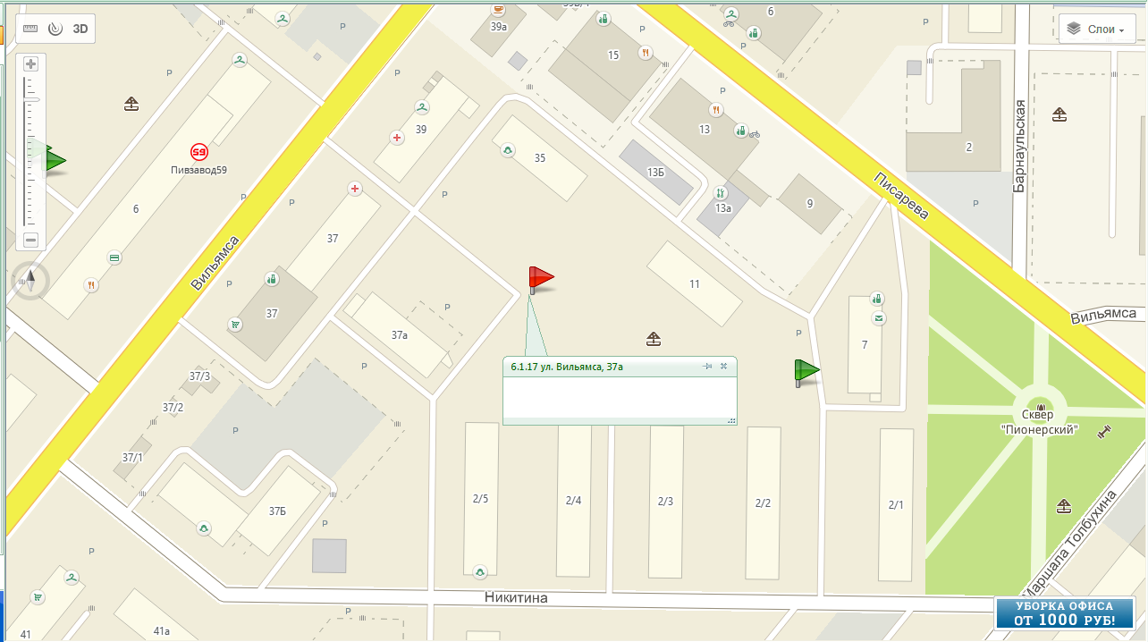
6.1.16 ул. Вильямса, 73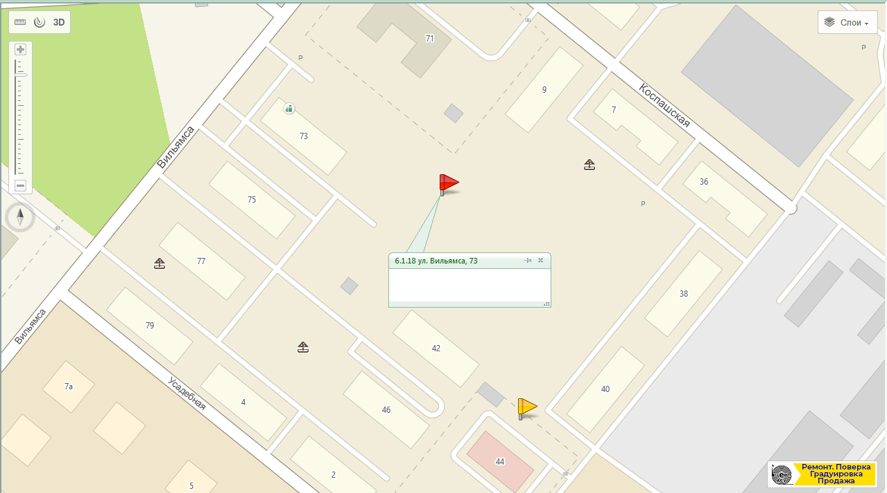
6.1.17 ул. Волховская, 15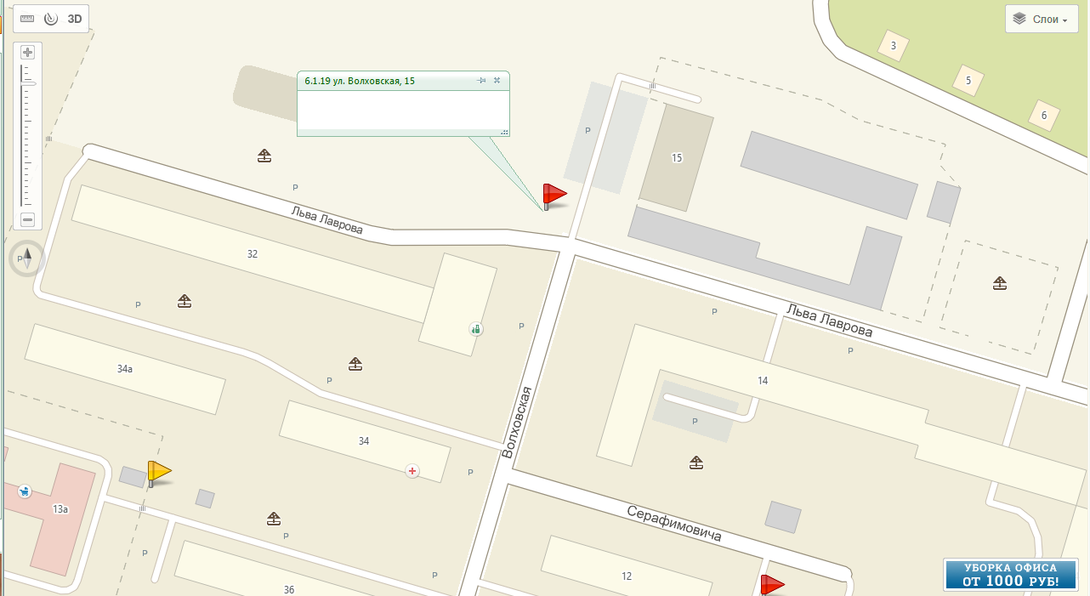
6.1.18 ул. Генерала Черняховского,58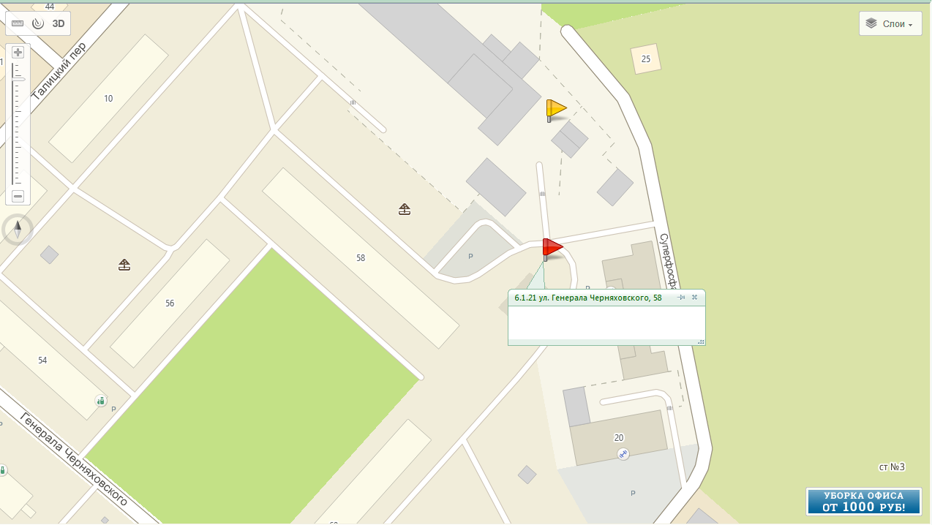
6.1.19 ул. Генерала Черняховского,78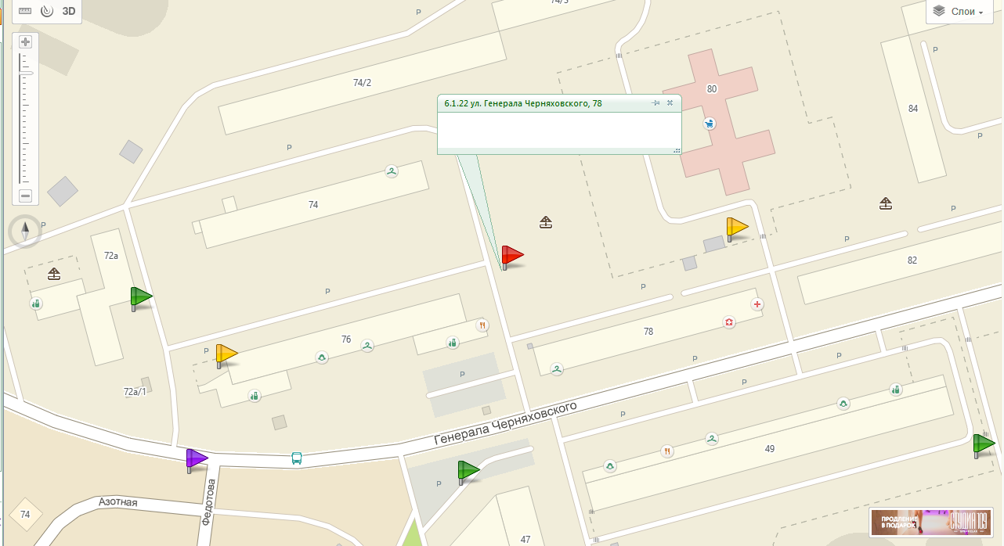
6.1.20 ул. Генерала Черняховского,88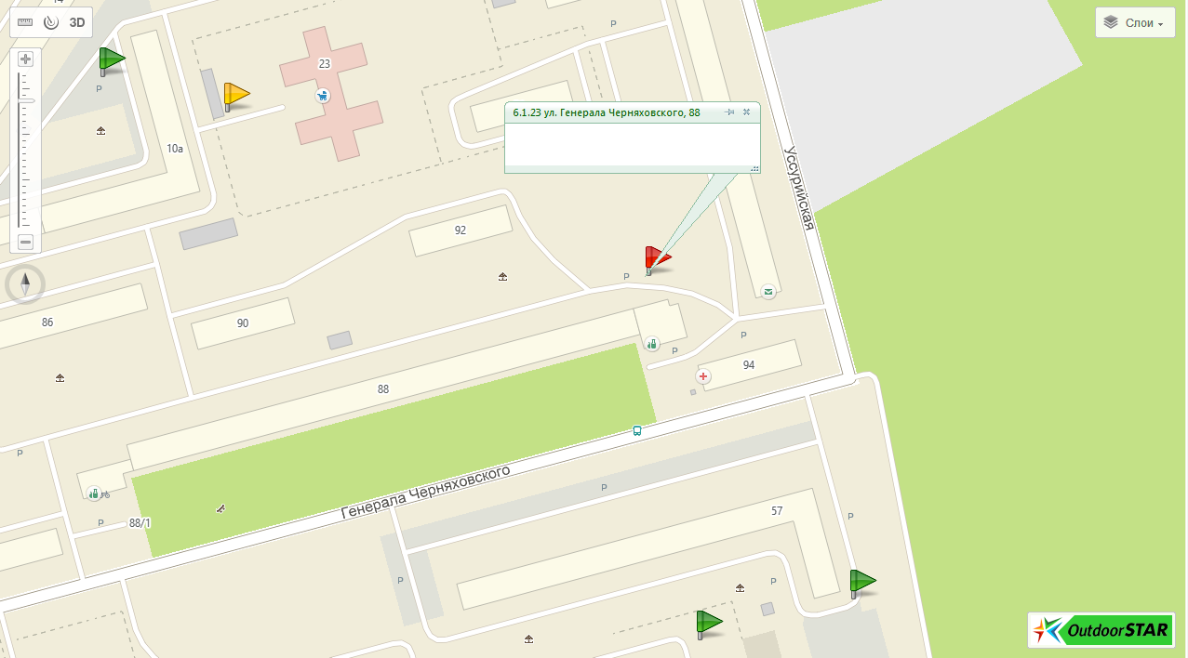

6.1.21 ул. Еловский переулок, 22
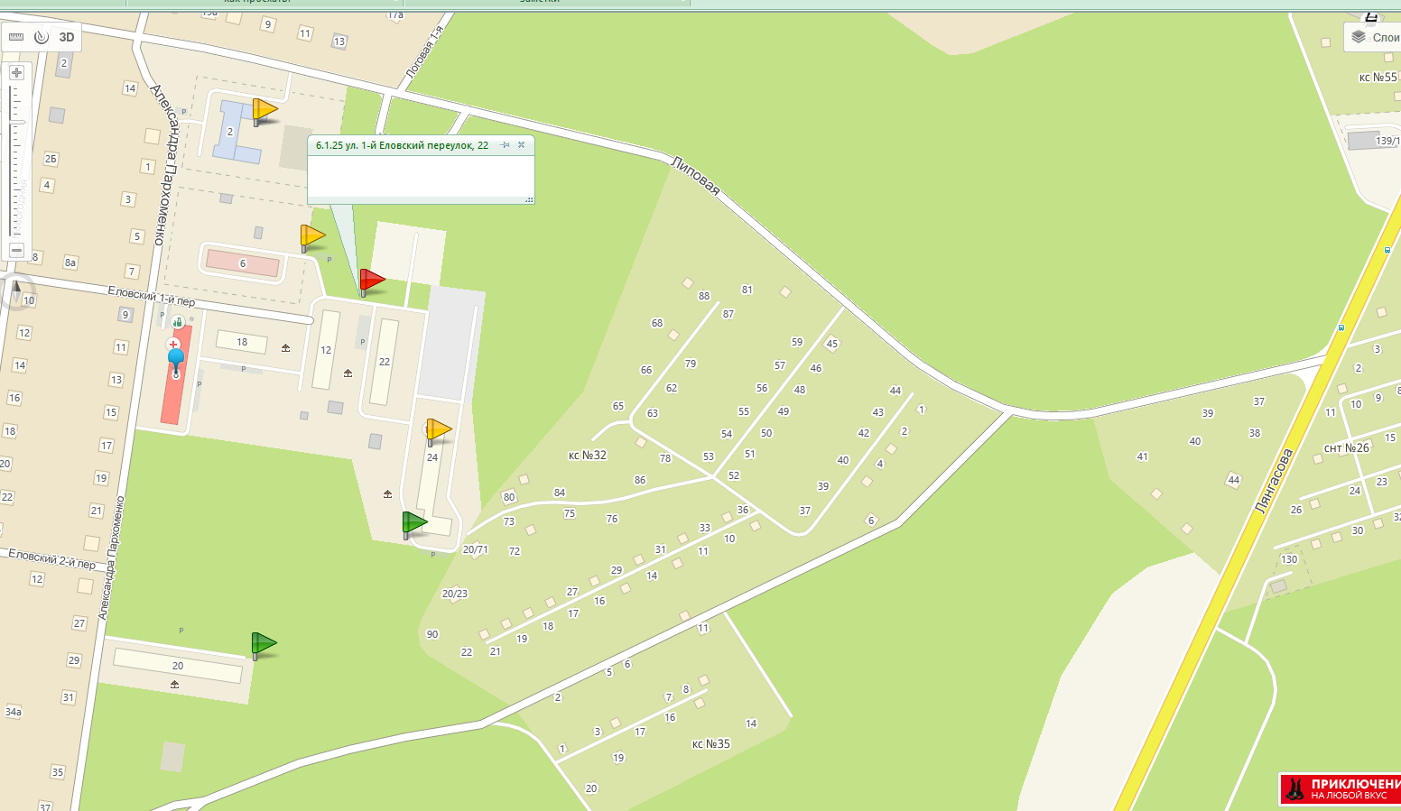
6.1.22 ул. Кабельщиков, 93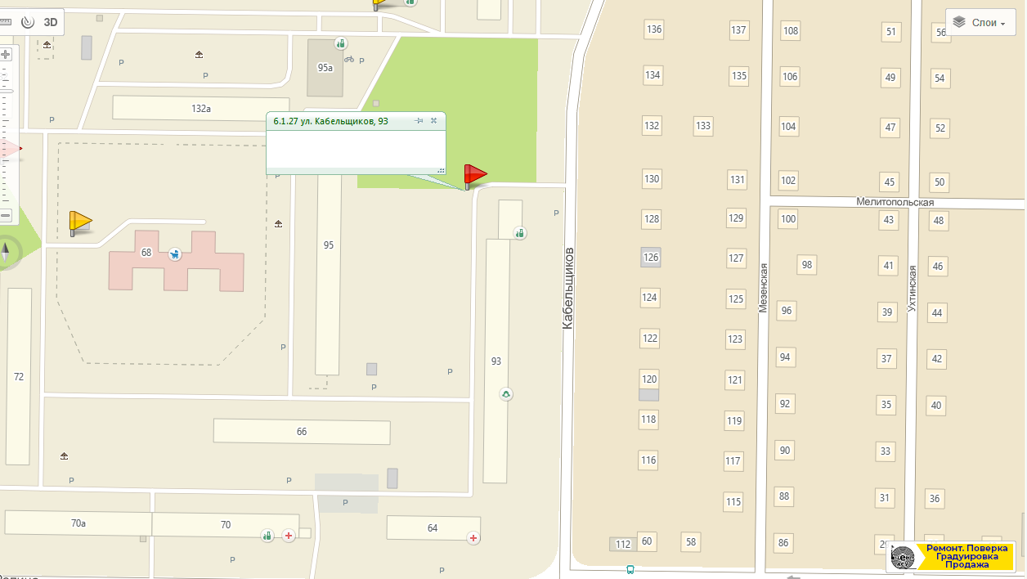
6.1.23 ул. Кавказская, 26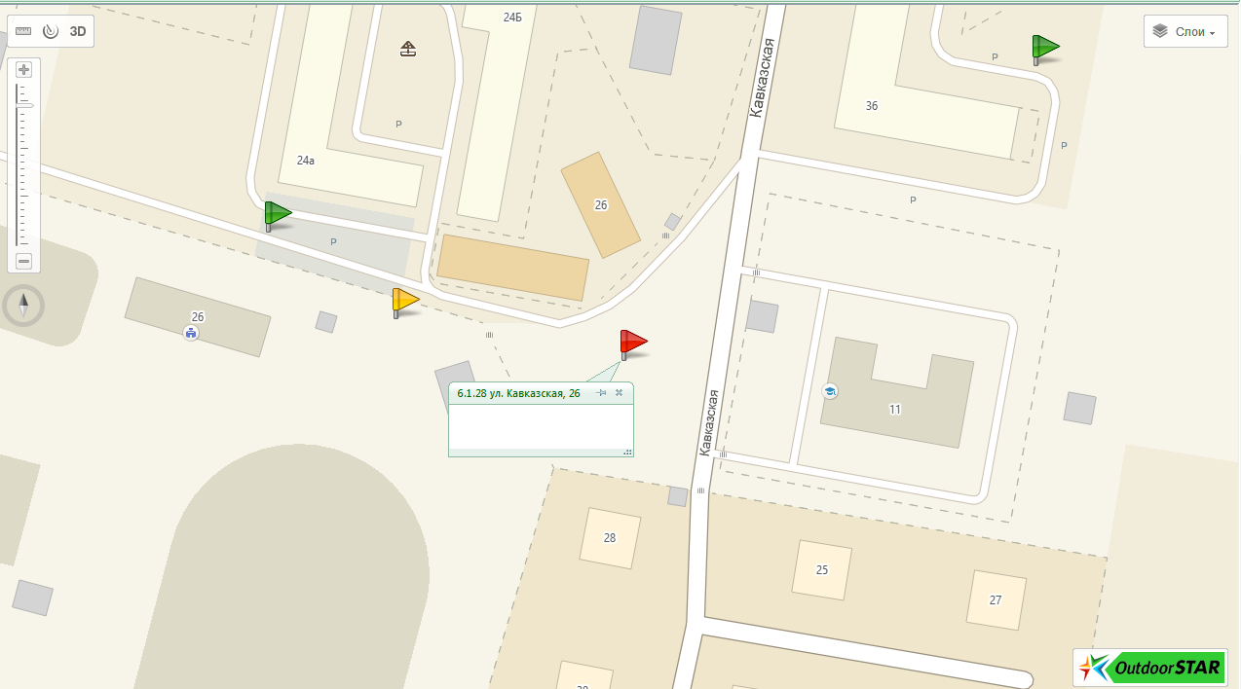
6.1.24 ул. Карбышева, 4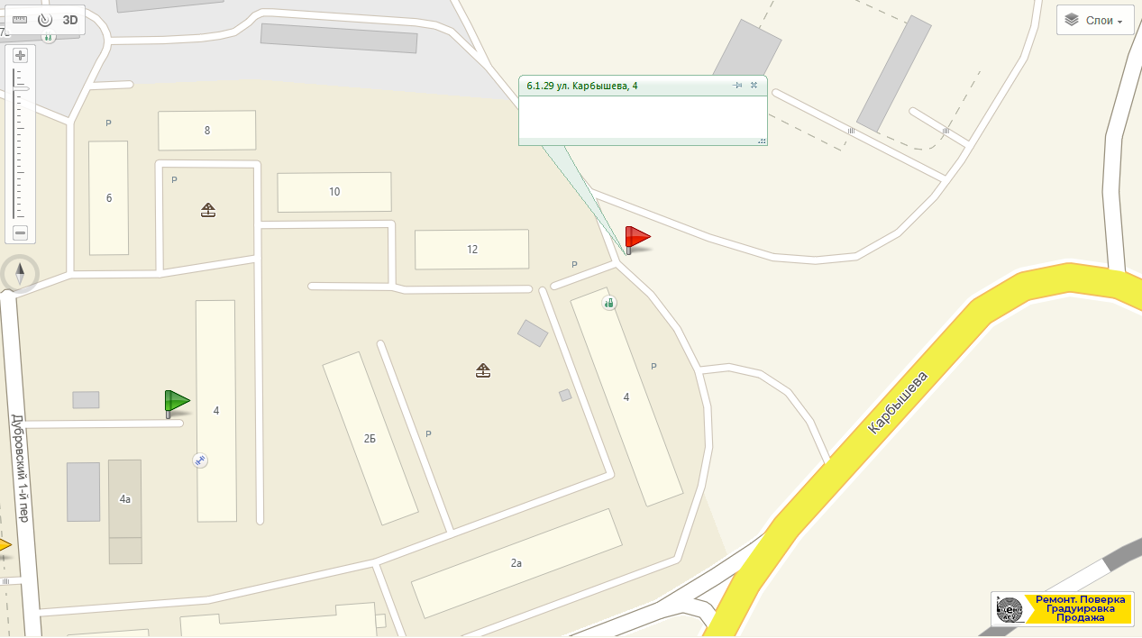
6.1.25 ул. Карбышева, 46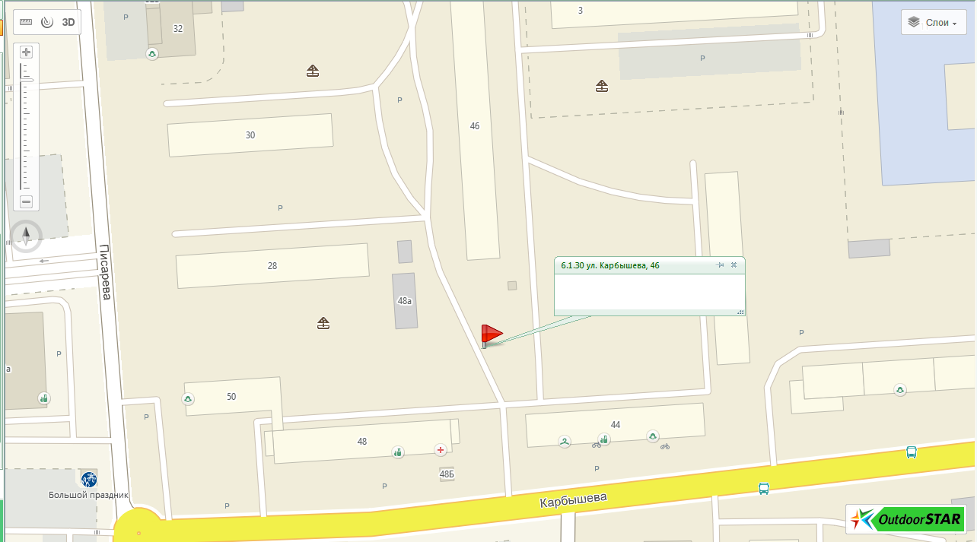
6.1.26 ул. Качканарская, 45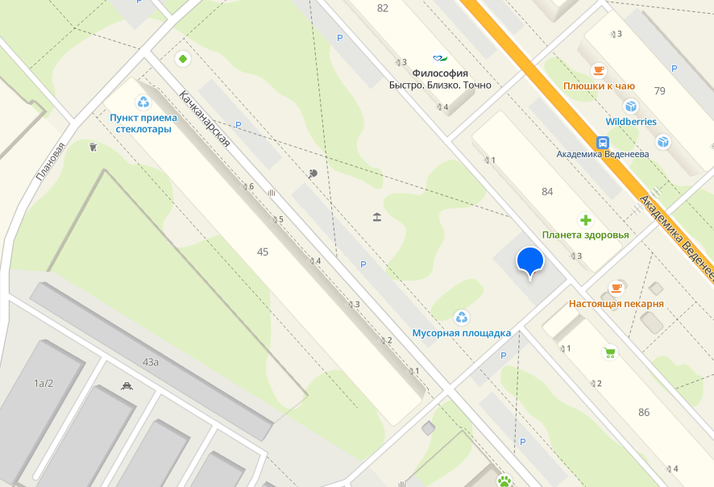

6.1.27 ул. Косякова, 11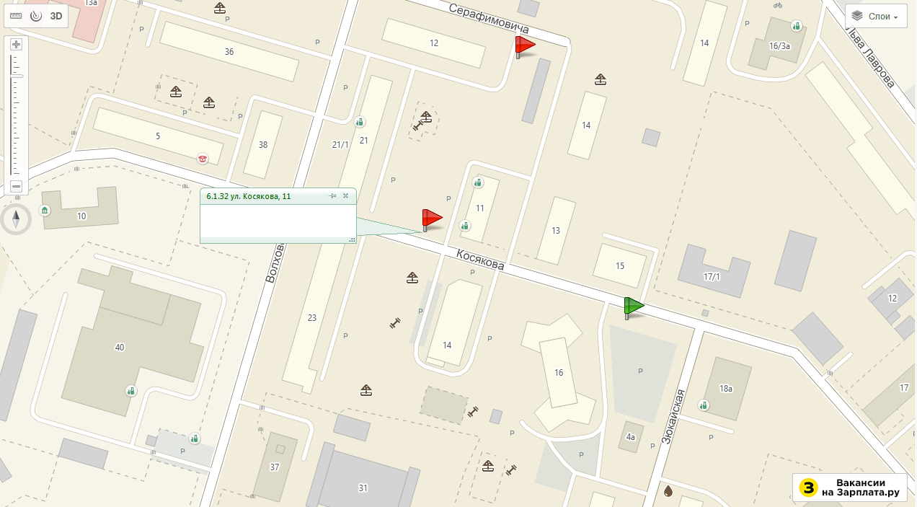
6.1.28 ул. Косякова, 74/ул.Плановая, ¾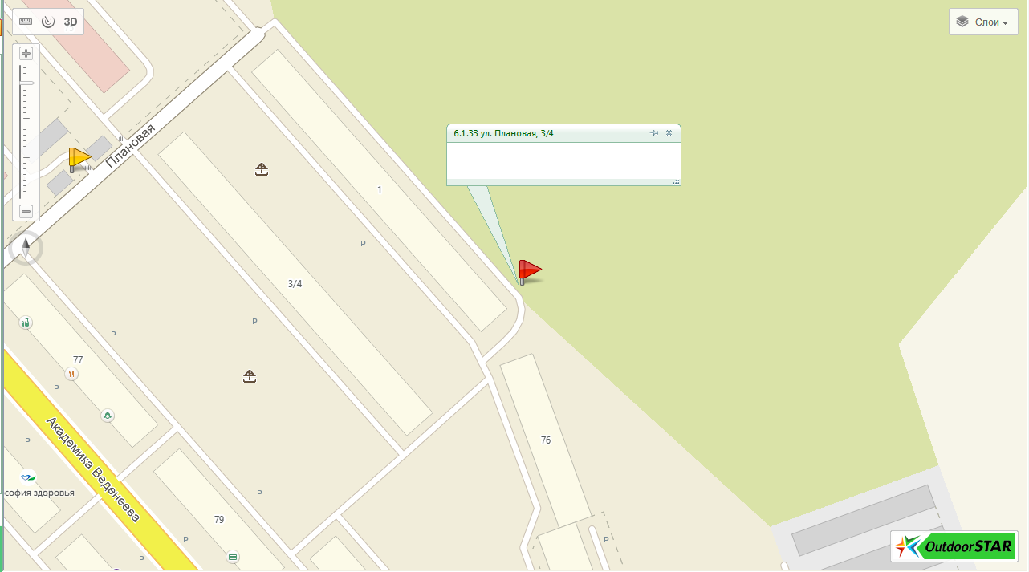
6.1.30 ул. Луговского, 3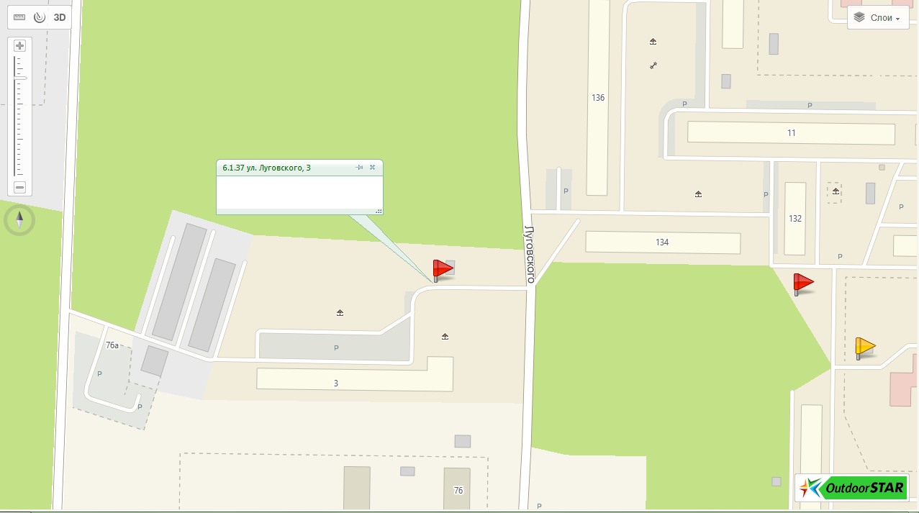
6.1.31 ул. Луговского, 132 ликвидирована 21.01.2025
6.1.32 ул. Мелитопольская, 26 ликвидирована 21.10.2025
6.1.33 ул. Менжинского, 49а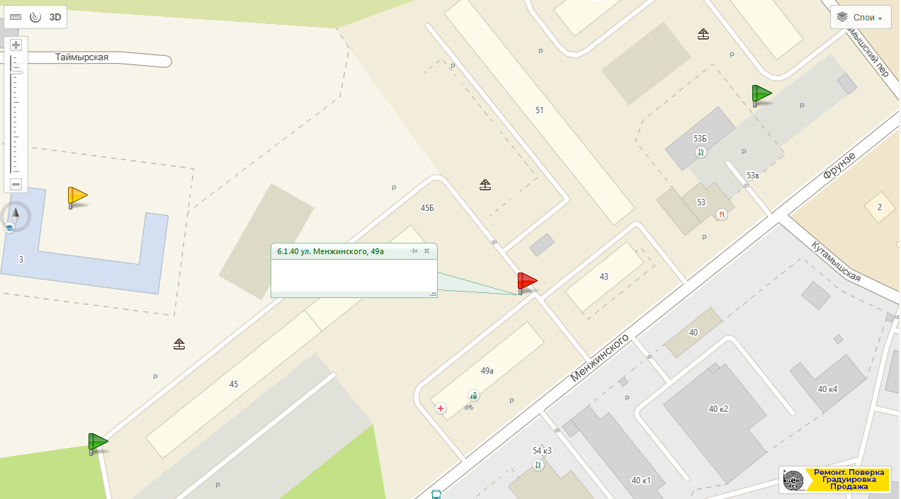
6.1.34 ул. Молдавская, 18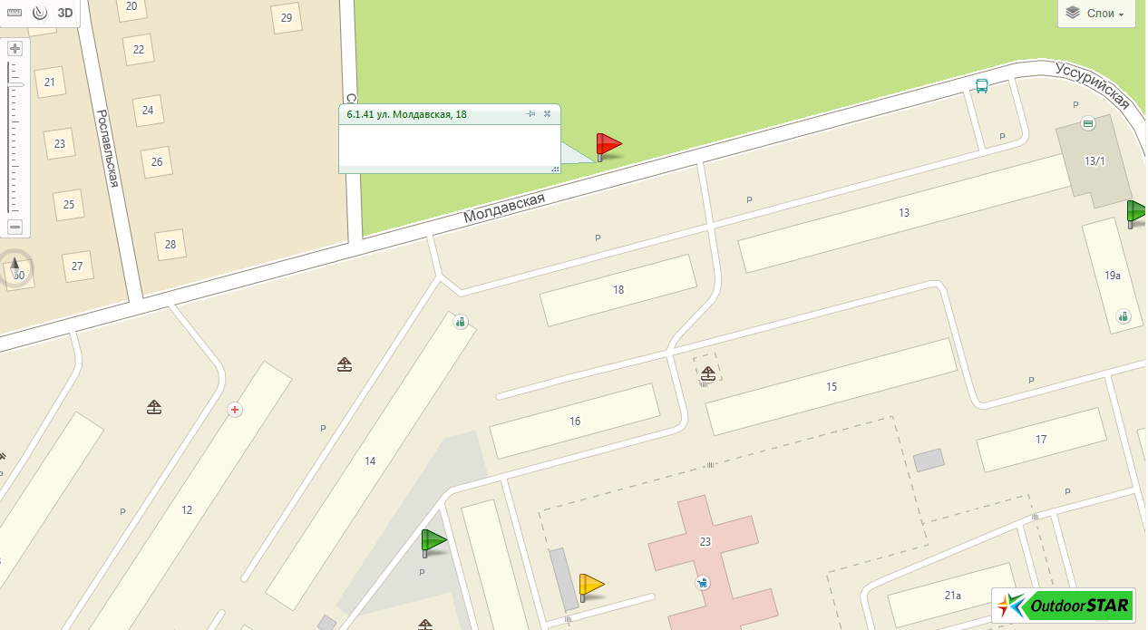
6.1.35 ул. Репина,75 ликвидирована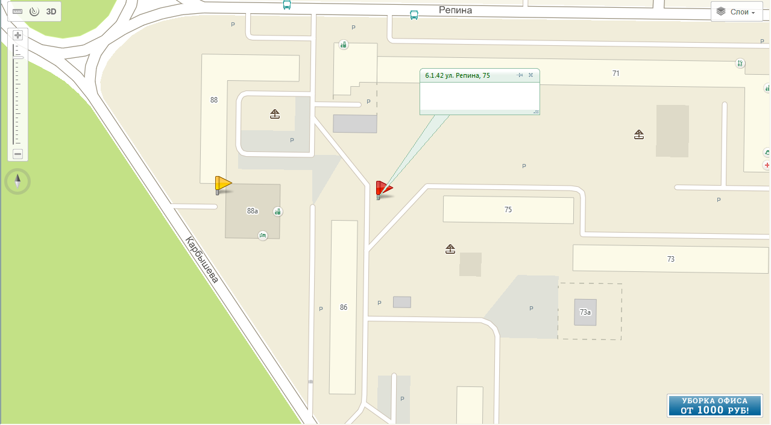
6.1.36 ул. Серафимовича, 12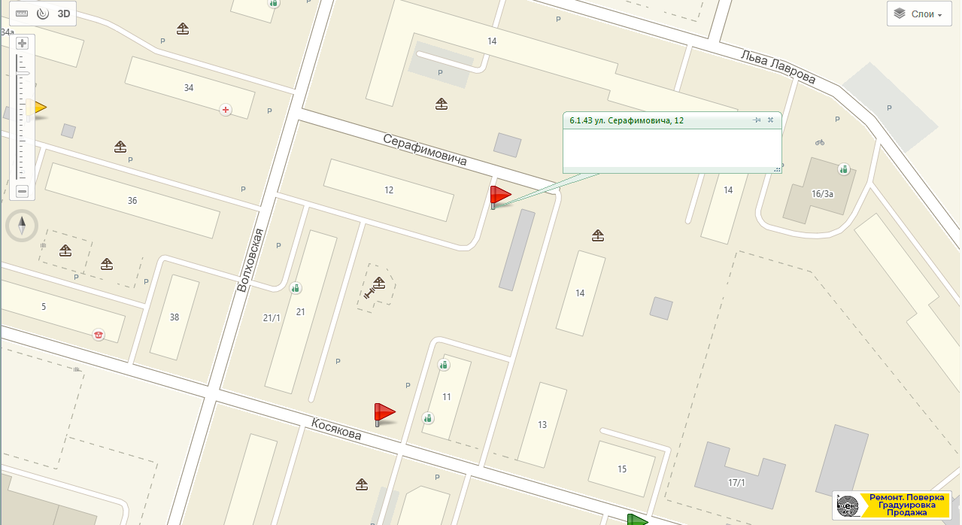
6.1.37 ул. Сестрорецкая, 19а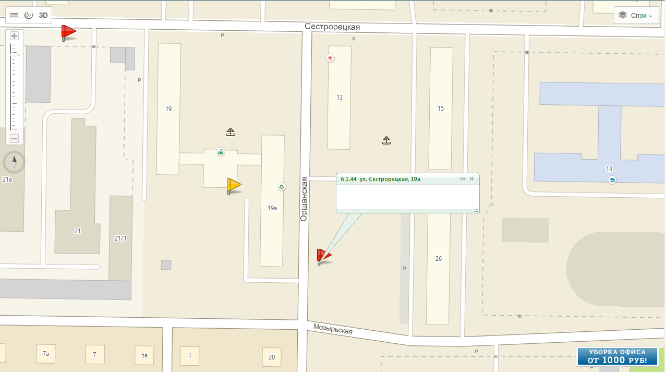
6.1.38 ул. Сестрорецкая, 26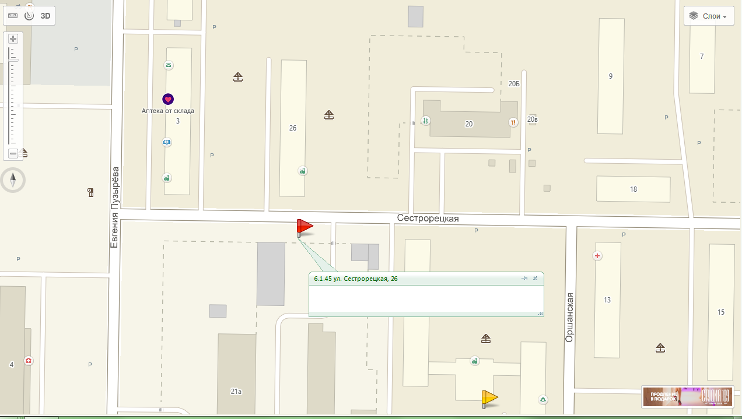
6.1.39 ул. Социалистическая, 9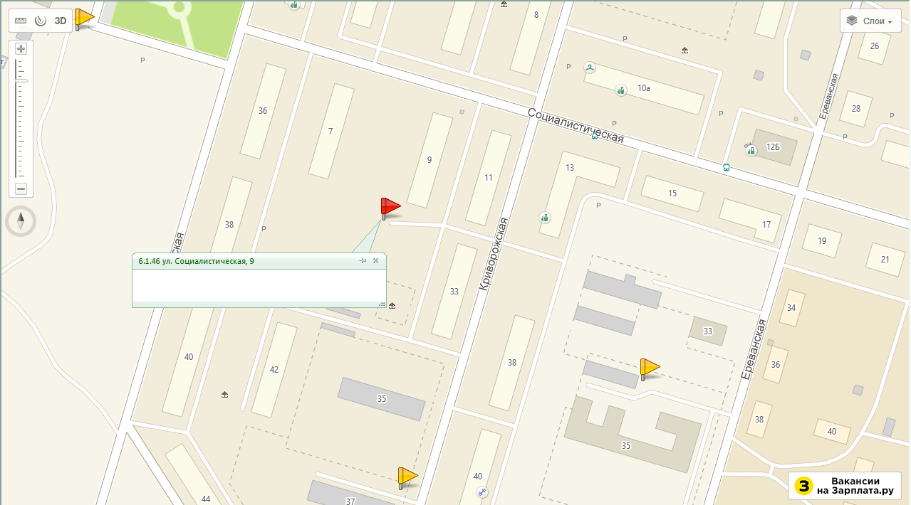
6.1.40 ул. Ставропольская, 17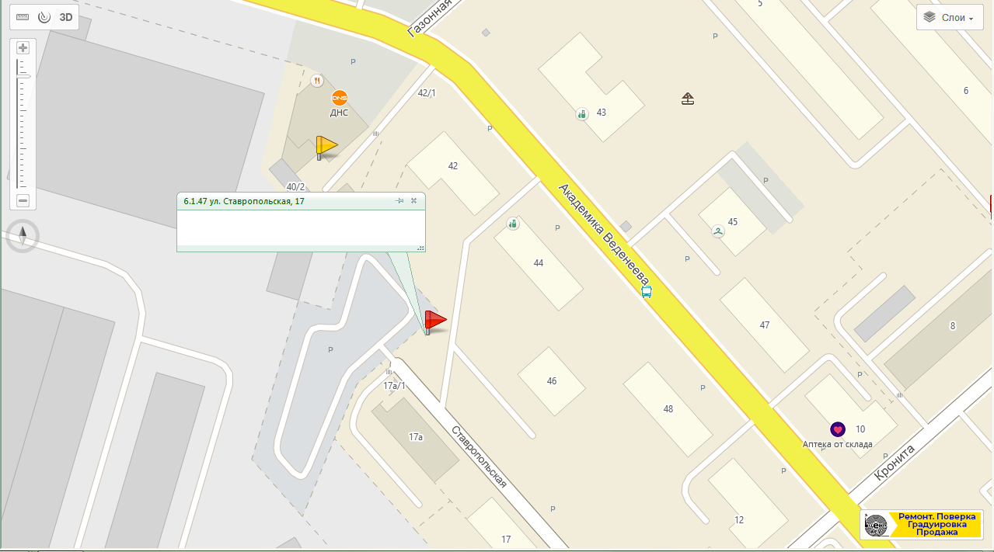
6.1.41 ул. Сухумская, 10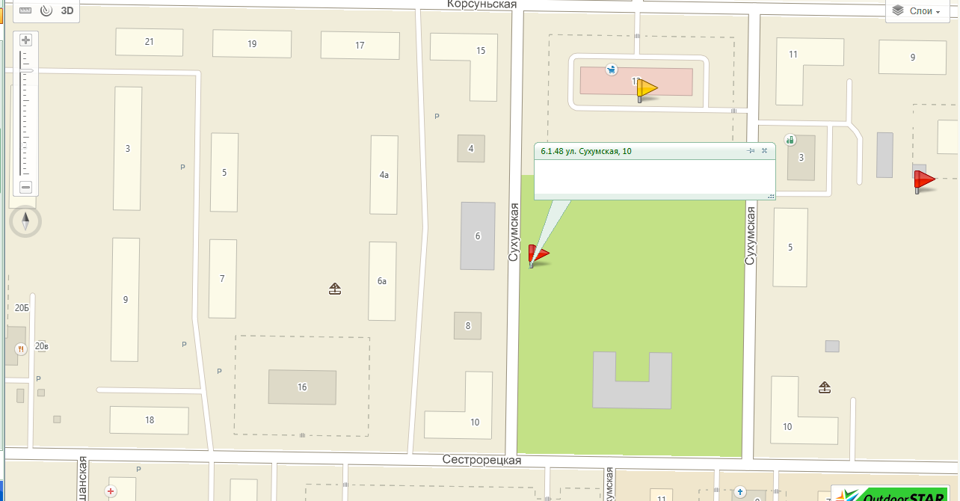
6.1.42 ул. Сухумская, 5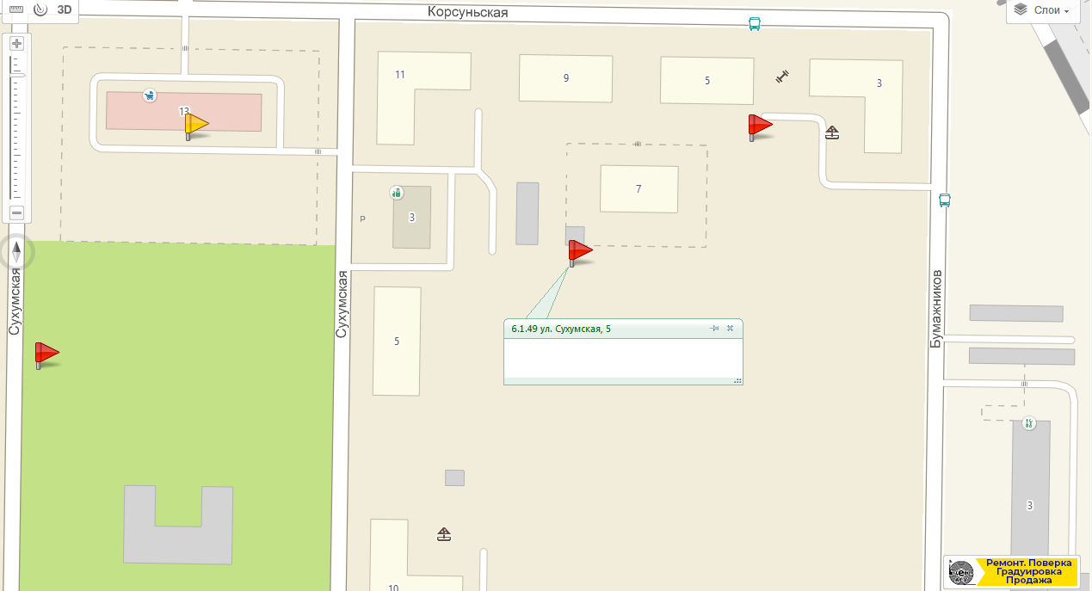
6.1.43 ул. Таганрогская, 7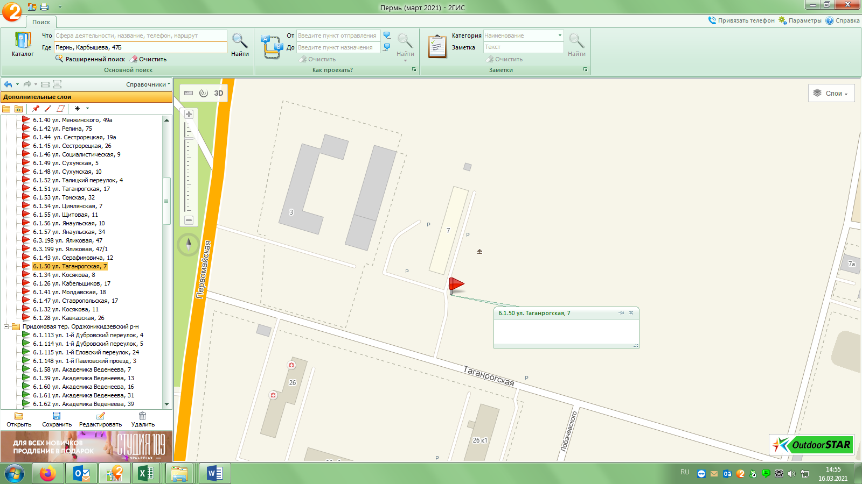
6.1.44 ул. Таганрогская, 17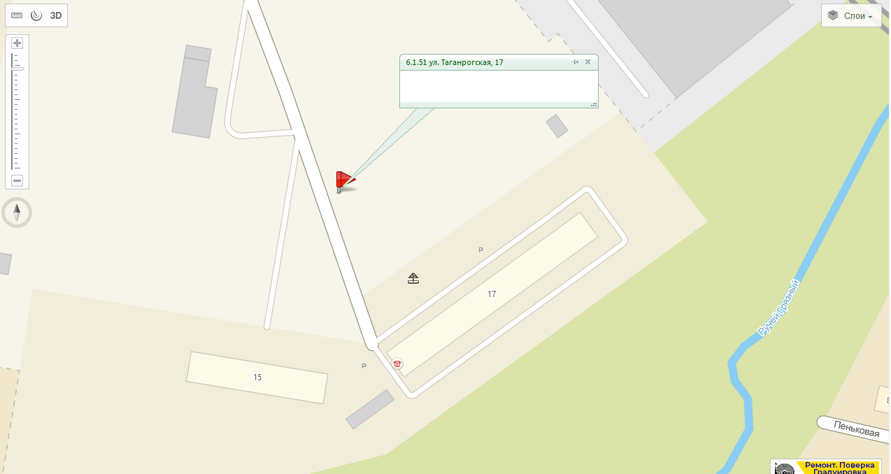
6.1.45 ул. Талицкий переулок, 4/ул. Генерала Черняховского, 21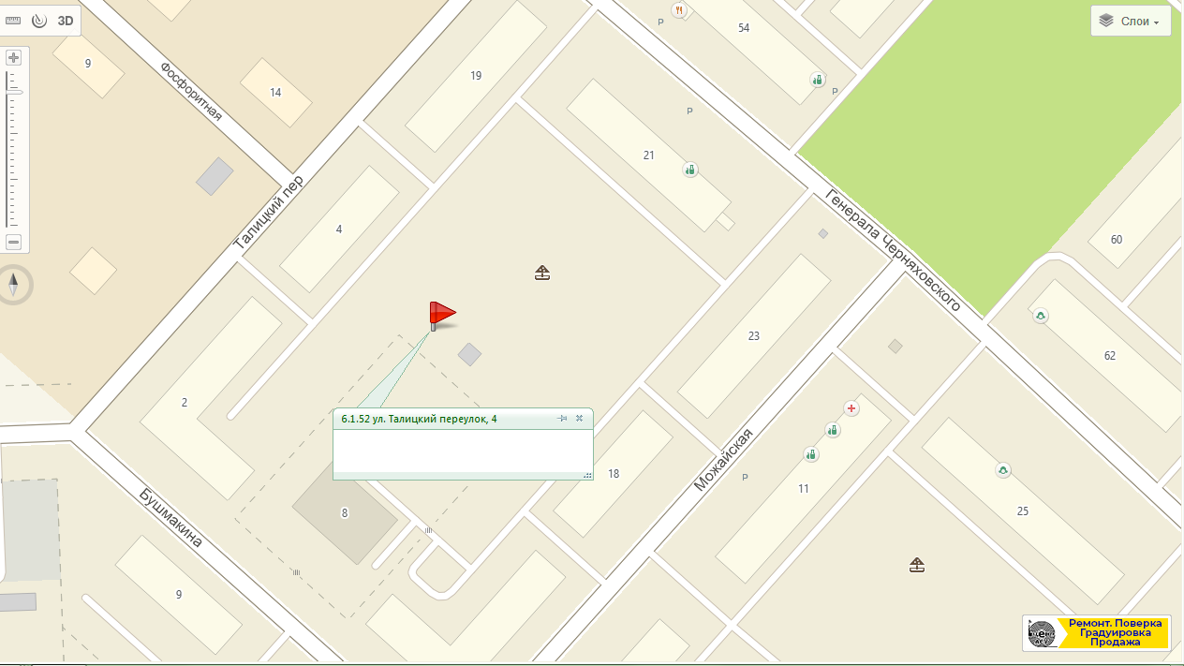
6.1.46 ул. Томская, 32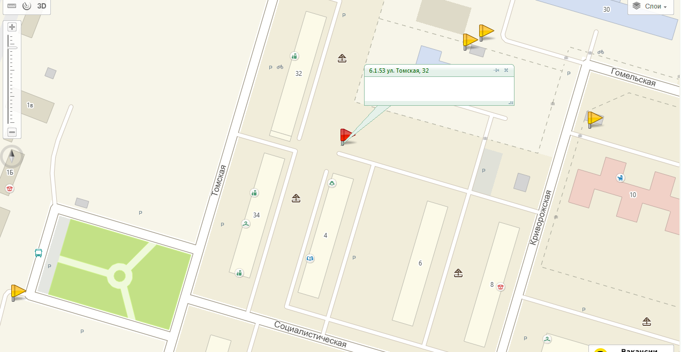
6.1.47 ул. Цимлянская, 7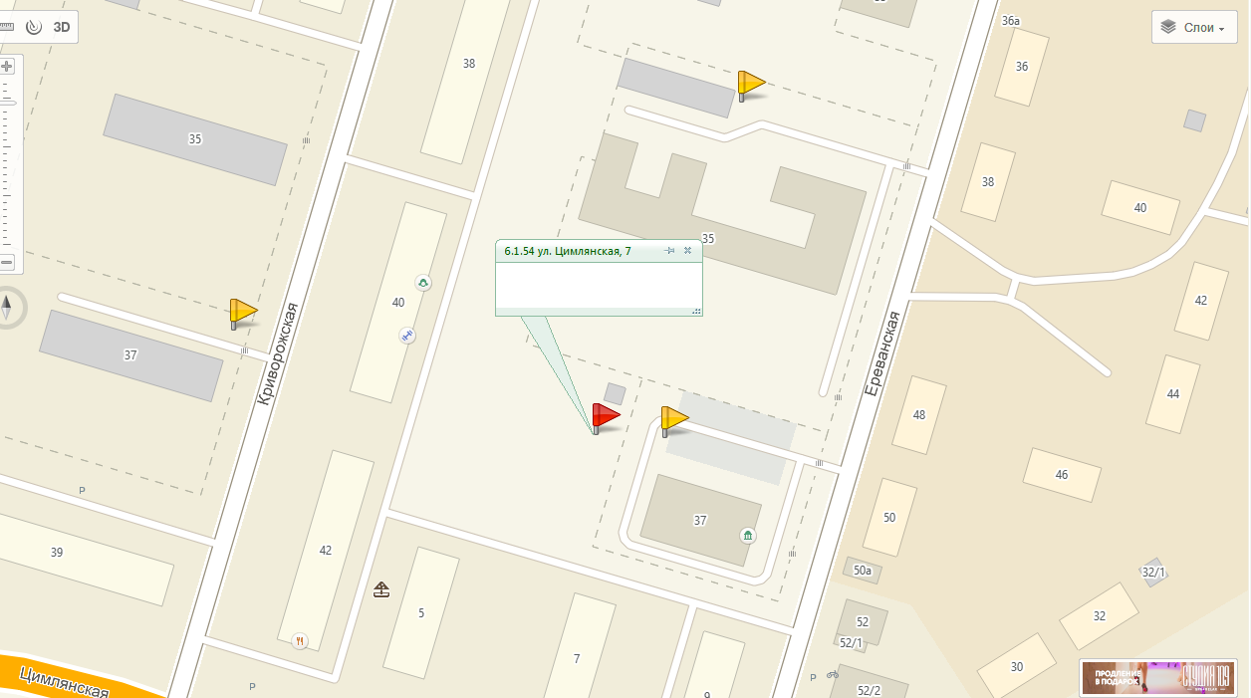
6.1.48 ул. Щитовая, 11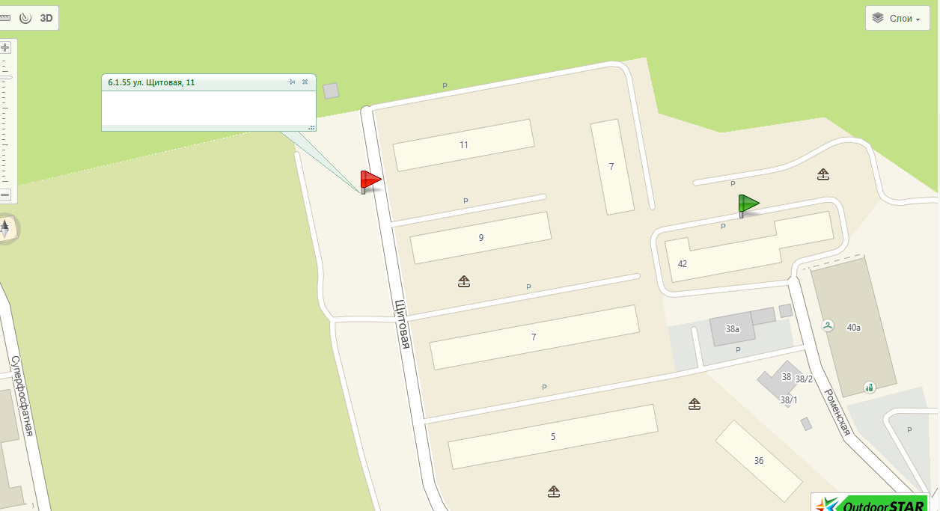
6.1.49 ул. Янаульская, 10 ликвидирована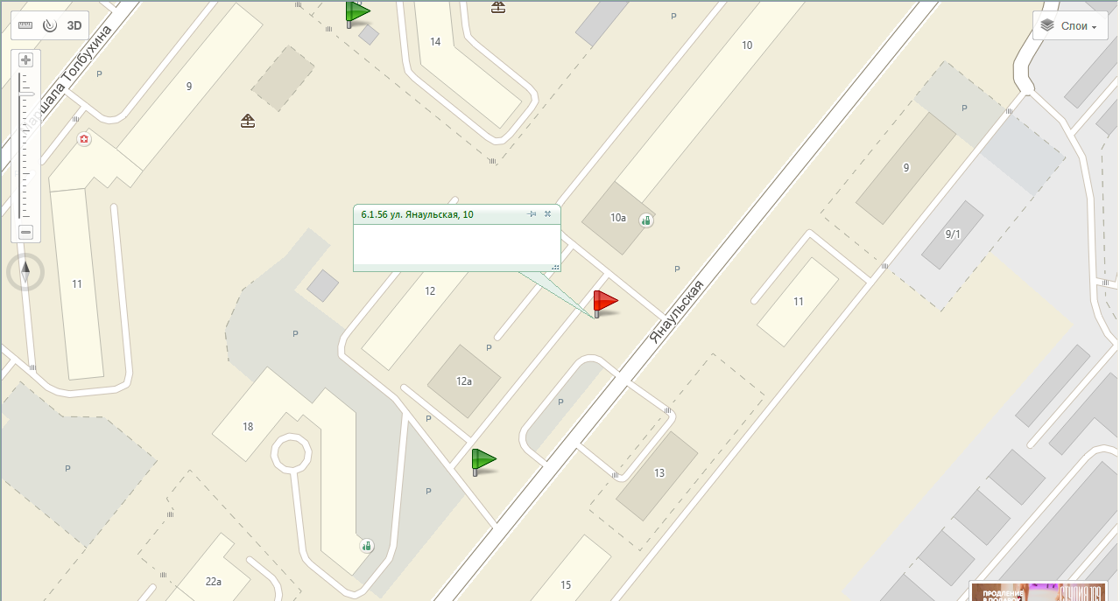
6.1.50 ул. Янаульская, 34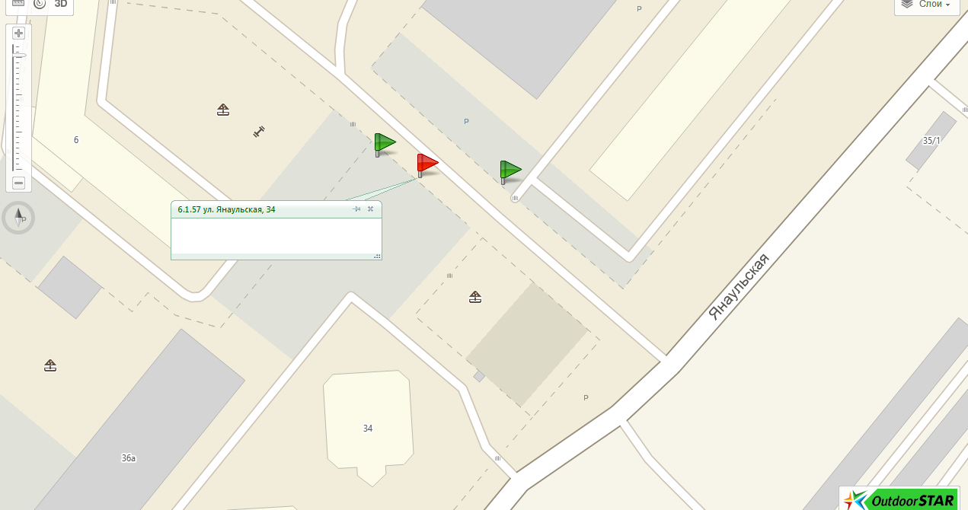
6.1.51 ул. Академика Веденеева, 7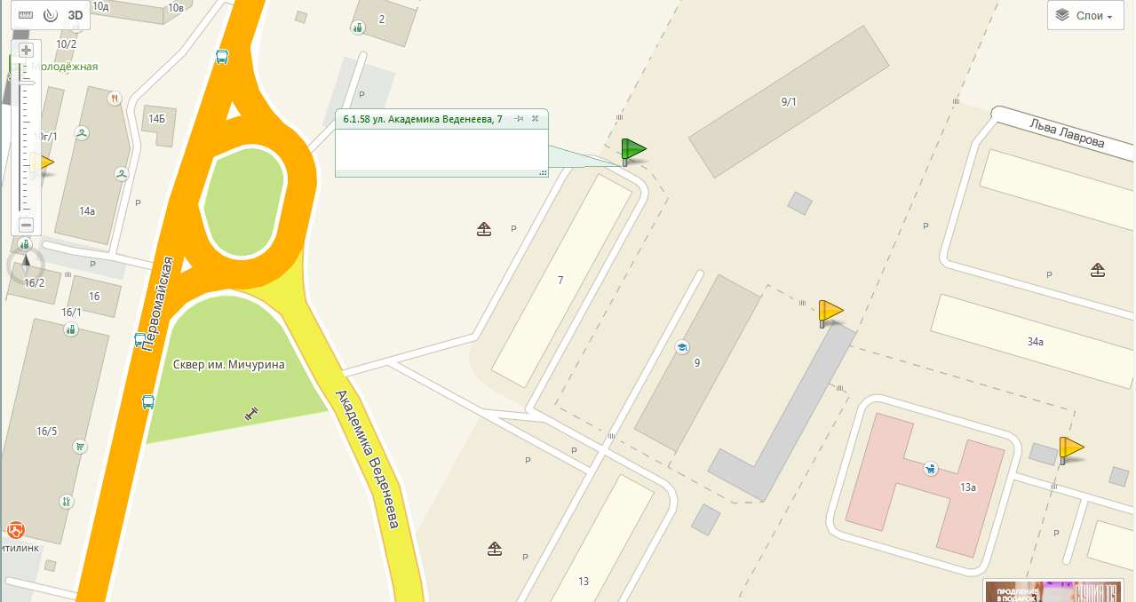
6.1.52 ул. Академика Веденеева, 13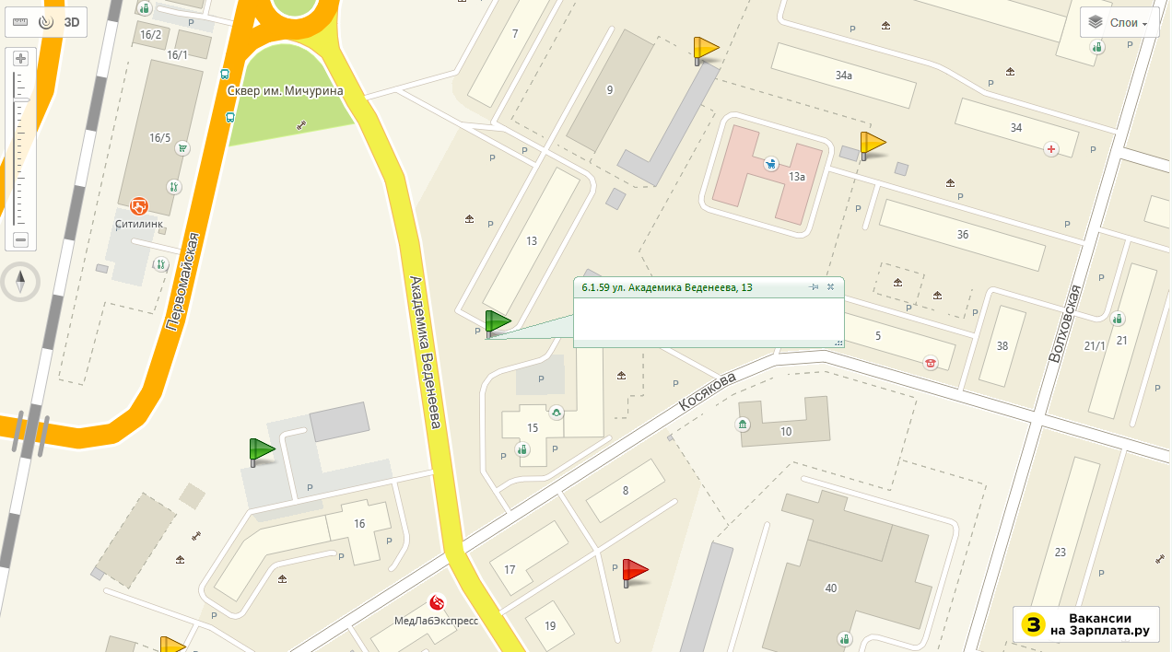
6.1.53 ул. Академика Веденеева, 16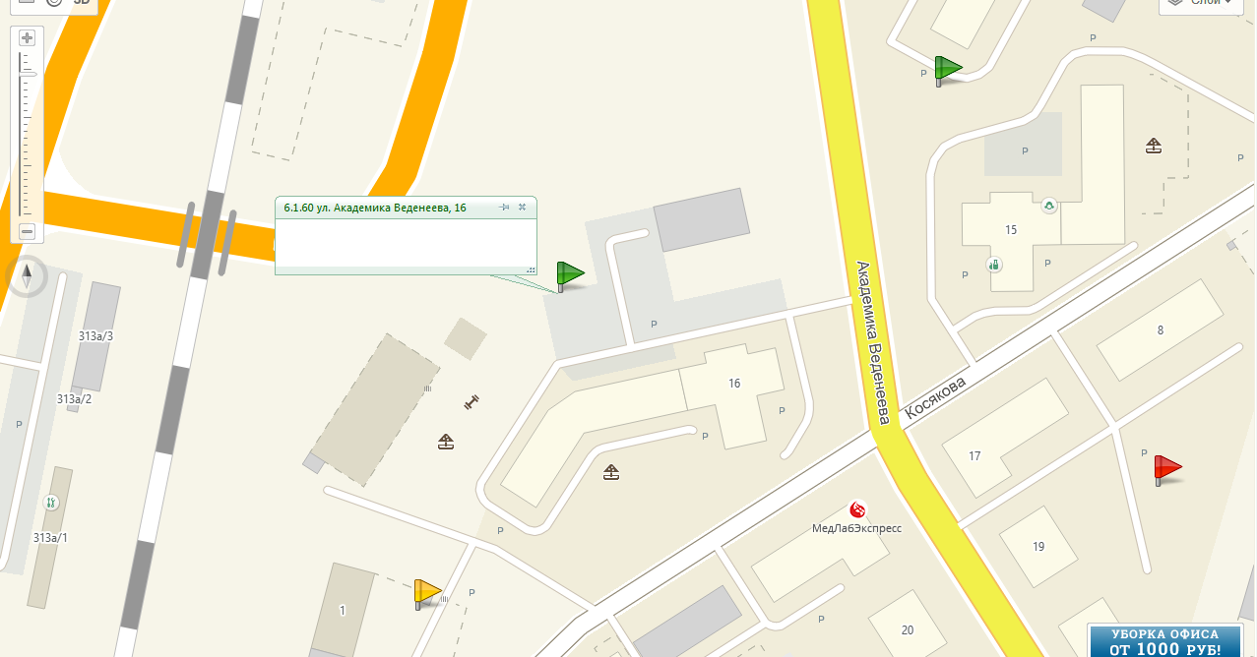
6.1.54 ул. Академика Веденеева, 31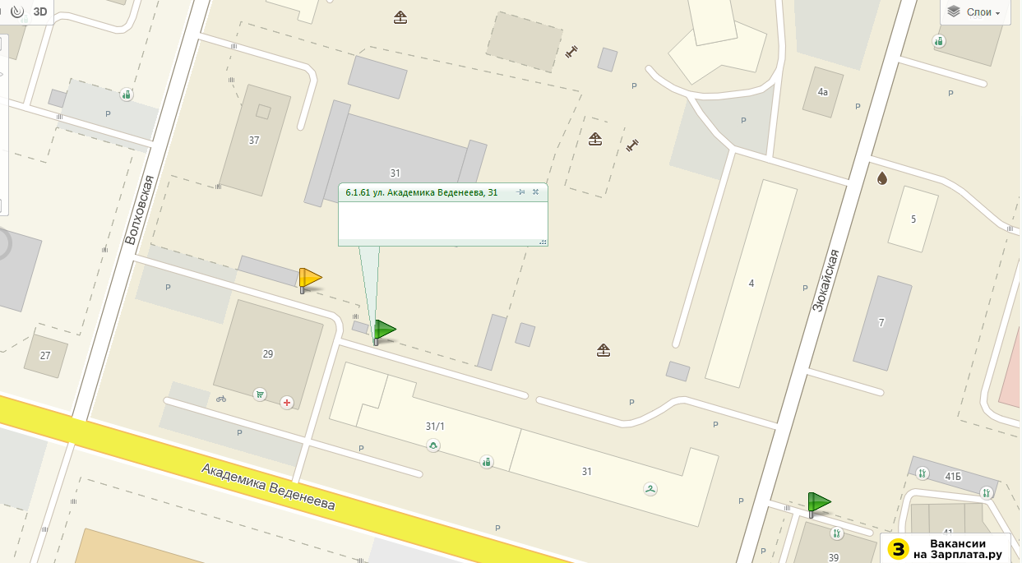
6.1.55 ул. Академика Веденеева, 39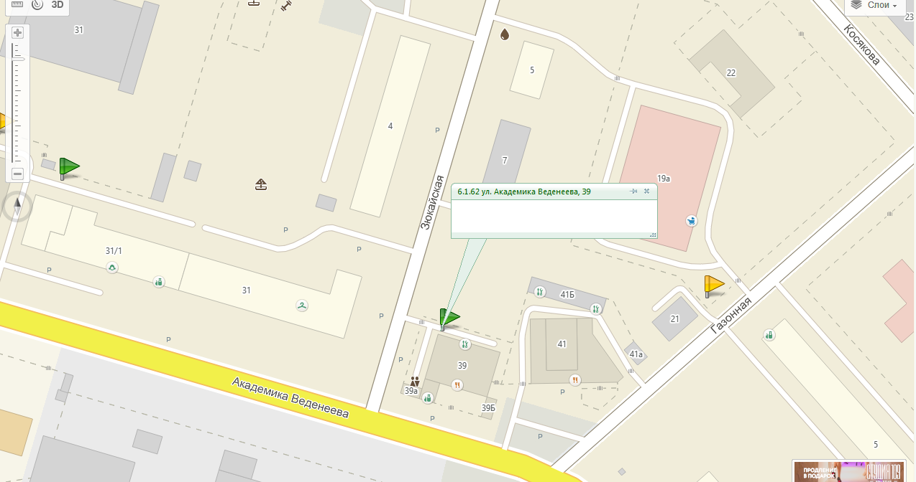
6.1.56 ул. Академика Веденеева, 52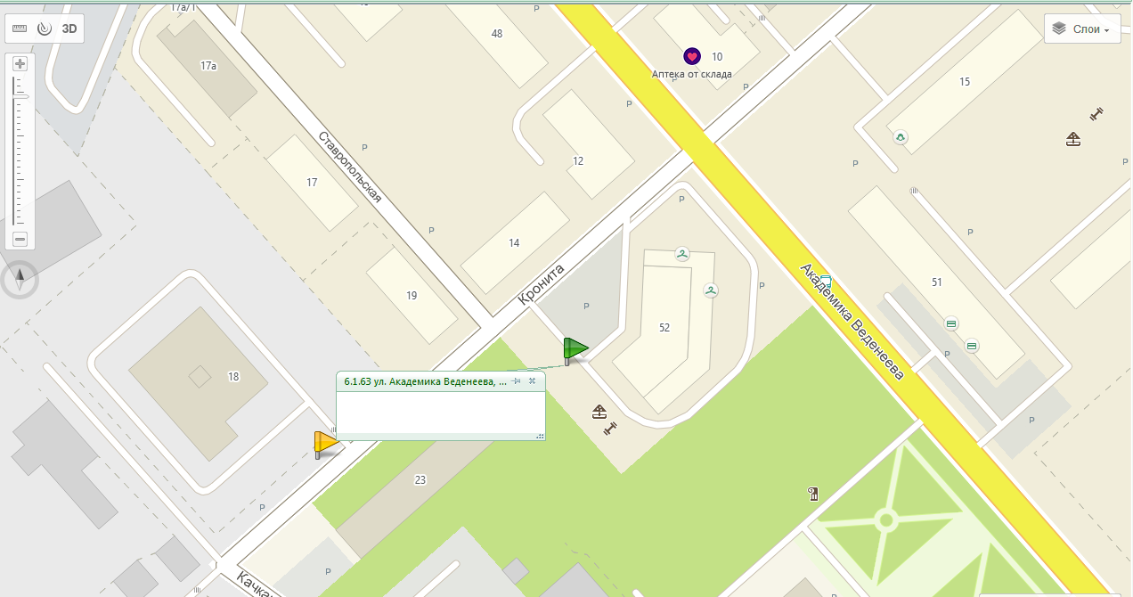
6.1.57 ул. Академика Веденеева, 92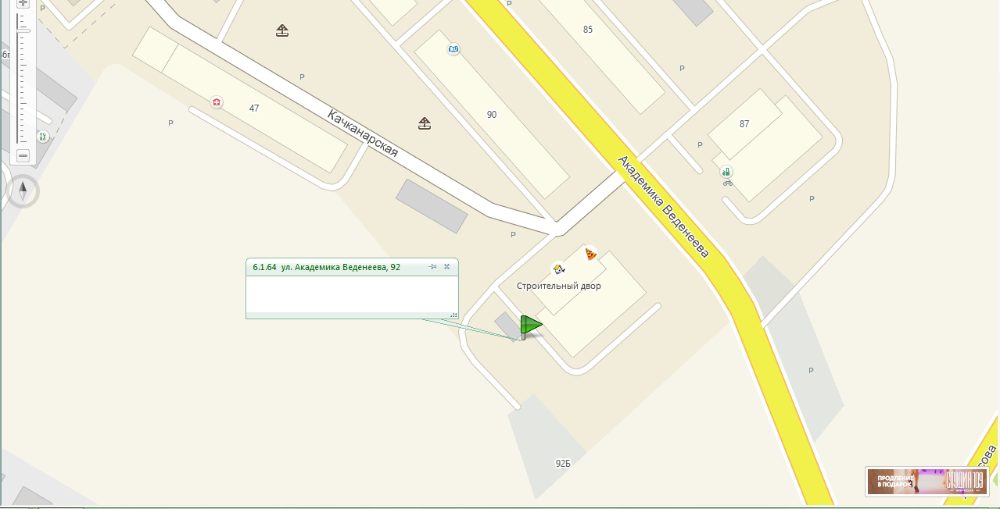
6.1.58 ул. Александра Пархоменко, 20 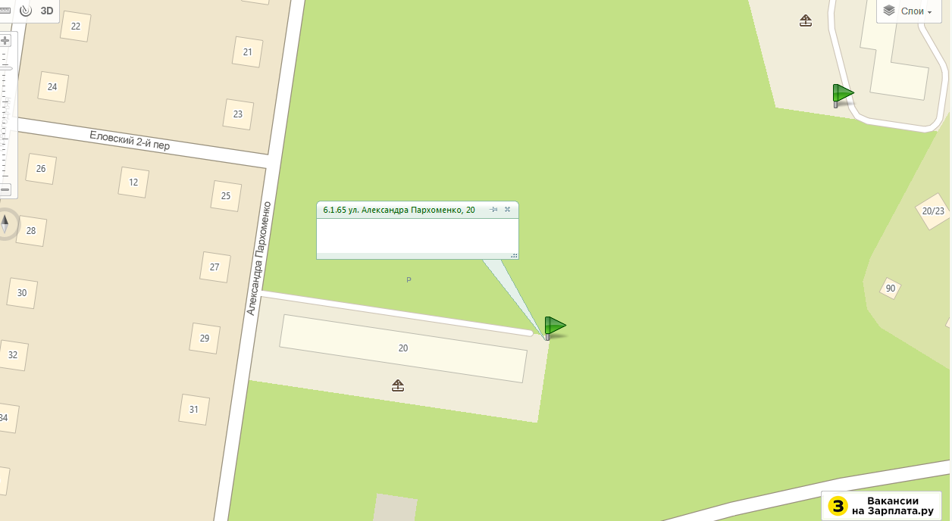
6.1.59 ул. Адмирала Старикова, 7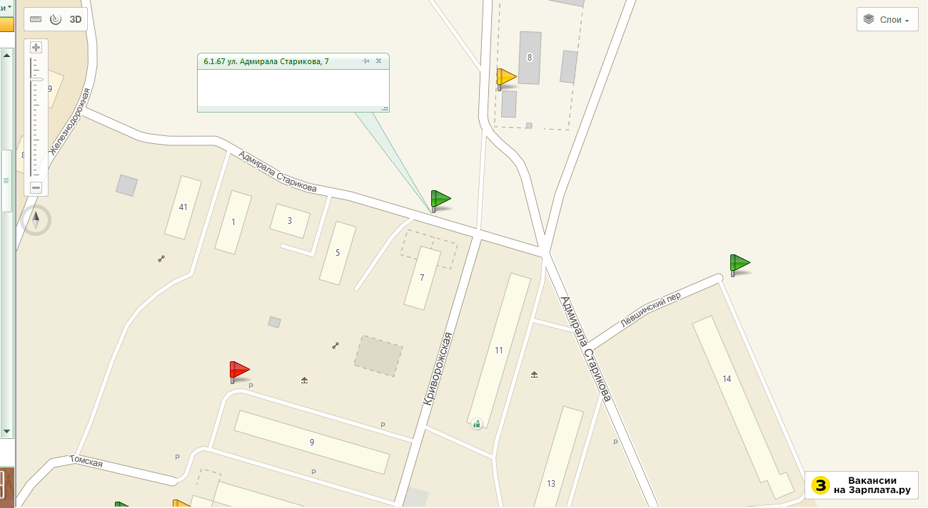
6.1.60 ул. Адмирала Старикова, 14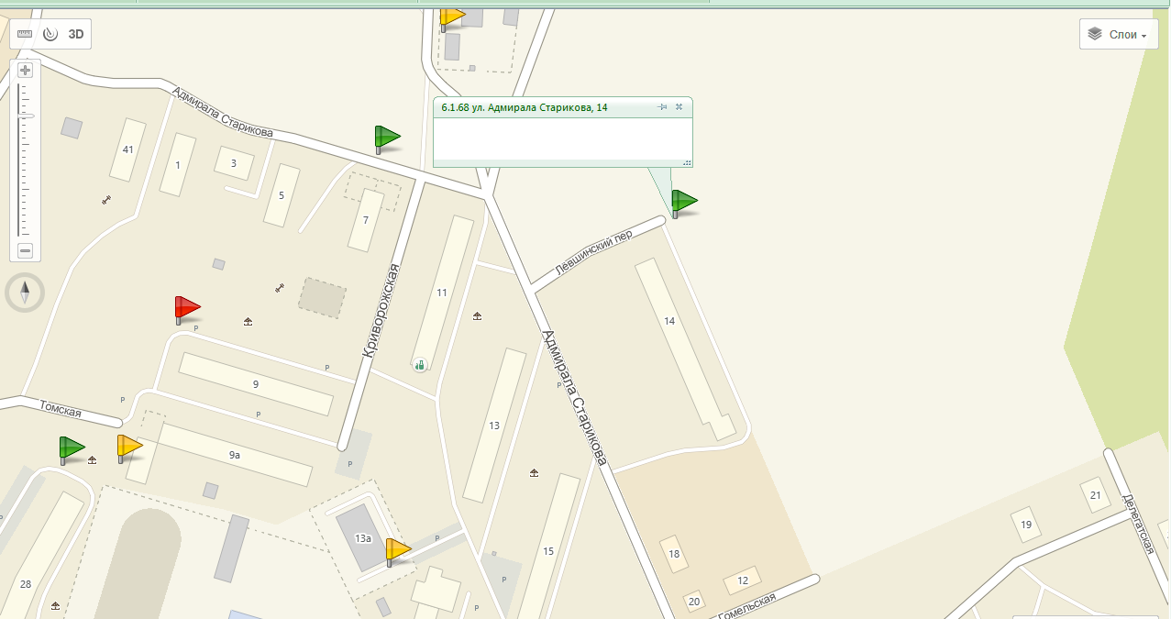
6.1.61 ул. Александра Щербакова, 46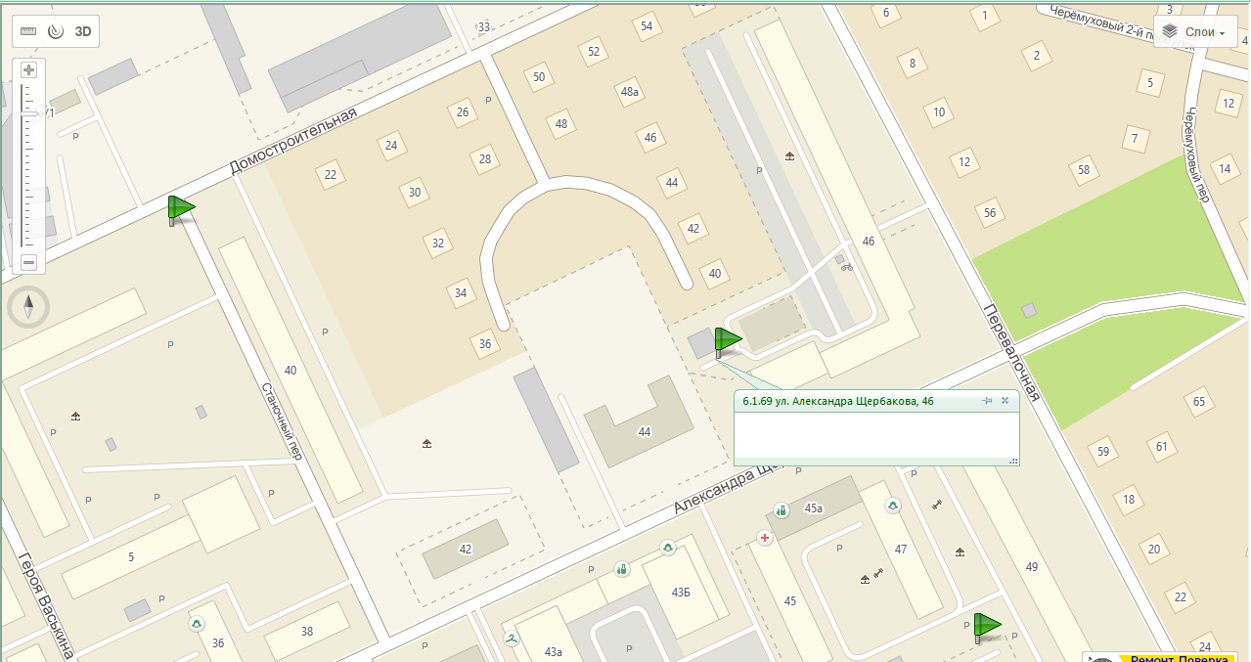
6.1.62 ул. Александра Щербакова, 47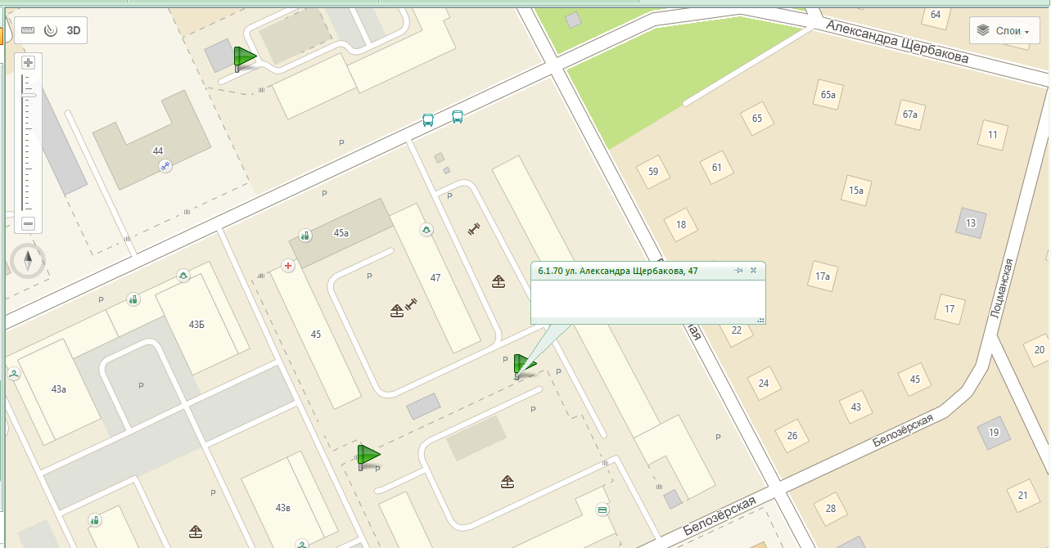
6.1.63 ул. Александра Щербакова, 47а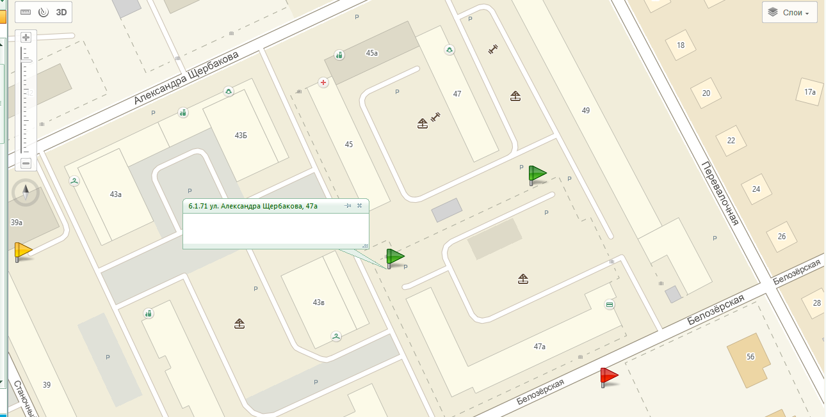
6.1.64 ул. Белозерская, 8
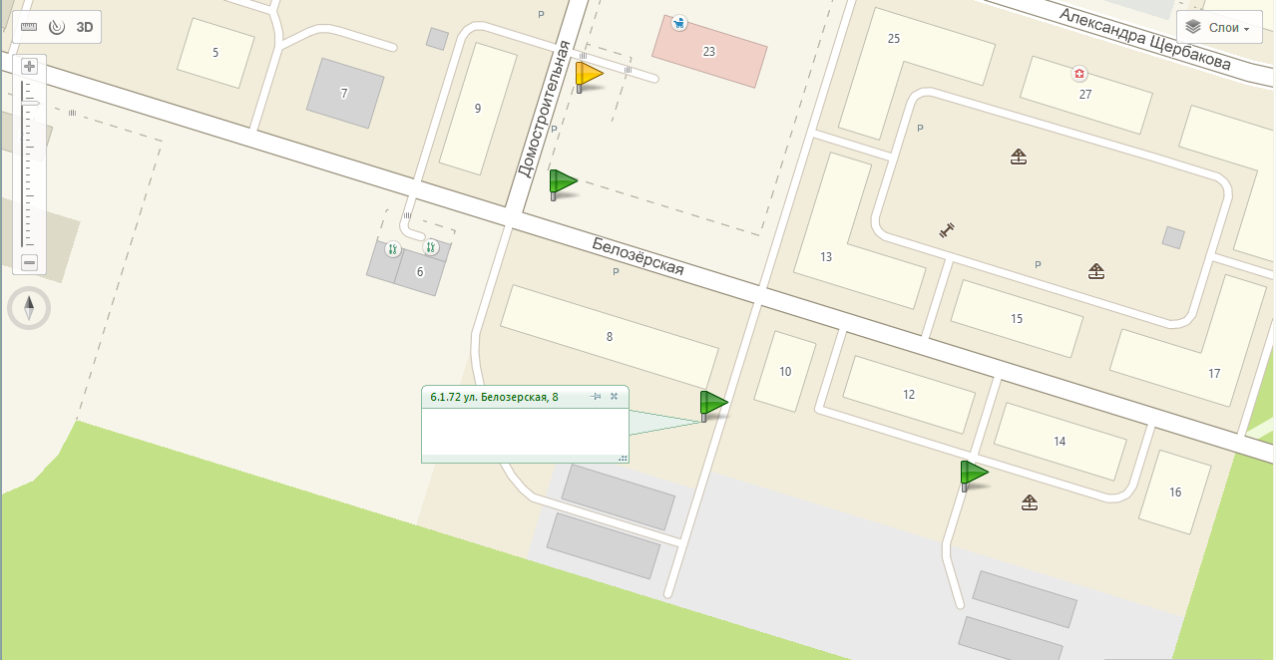
6.1.65 ул. Белозерская, 9
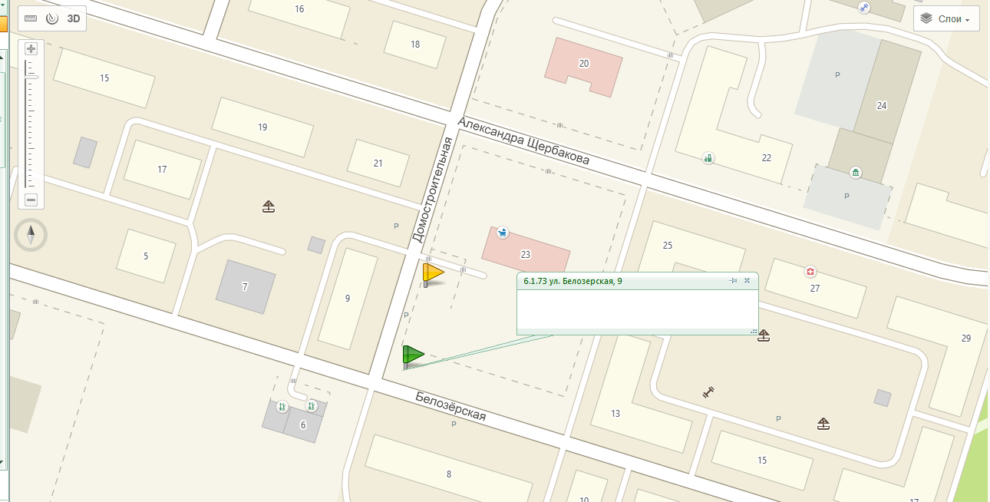
6.1.66 ул. Белозерская, 14, ликвидировано 31.03.2026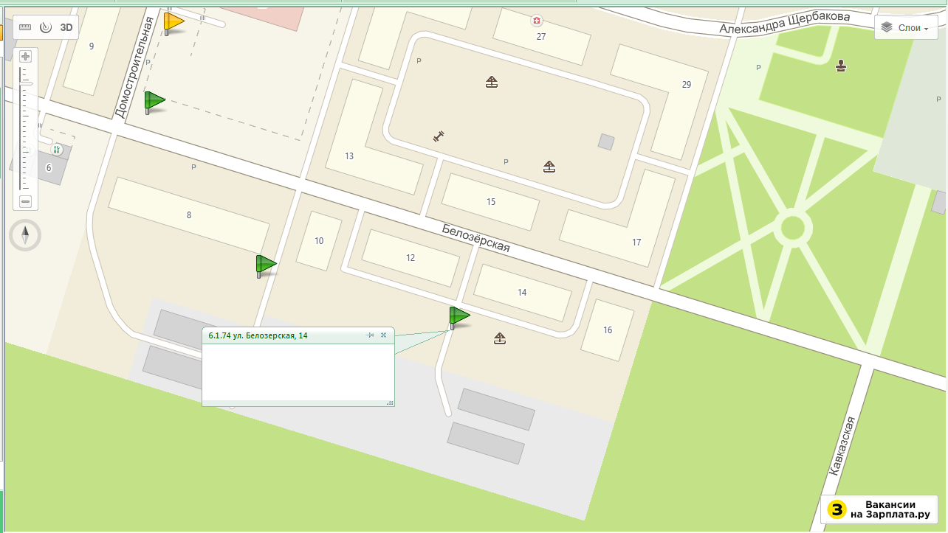
6.1.67 ул. Белозерская,30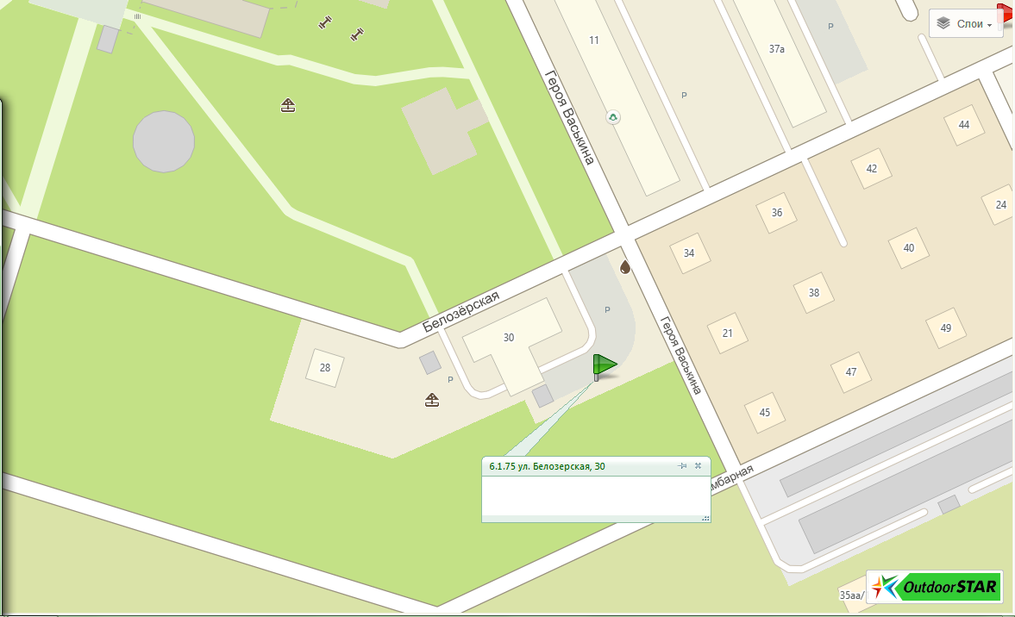
6.1.68 ул. Бушмакина, 94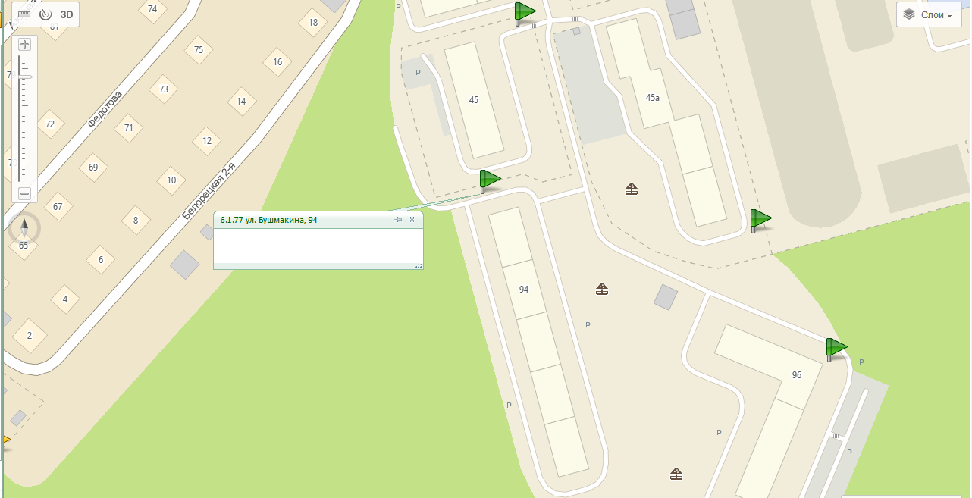
6.1.69 ул. Бушмакина, 96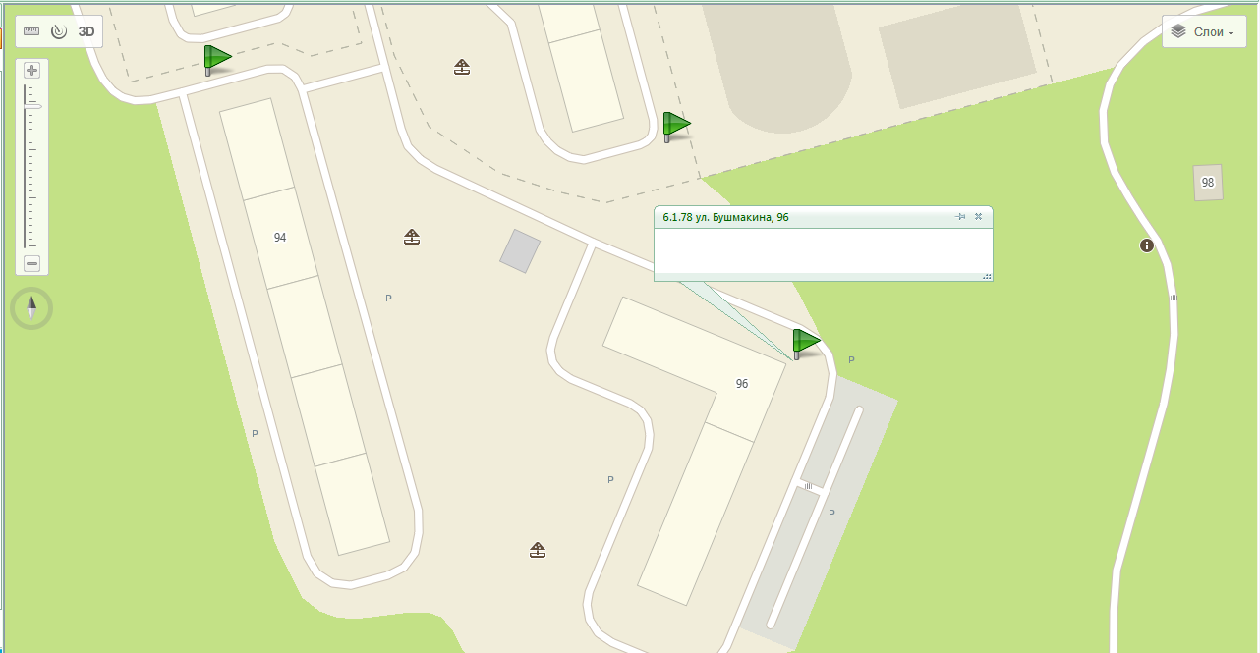
6.1.70 ул. Валежная, 7, ликвидировано 31.03.2026
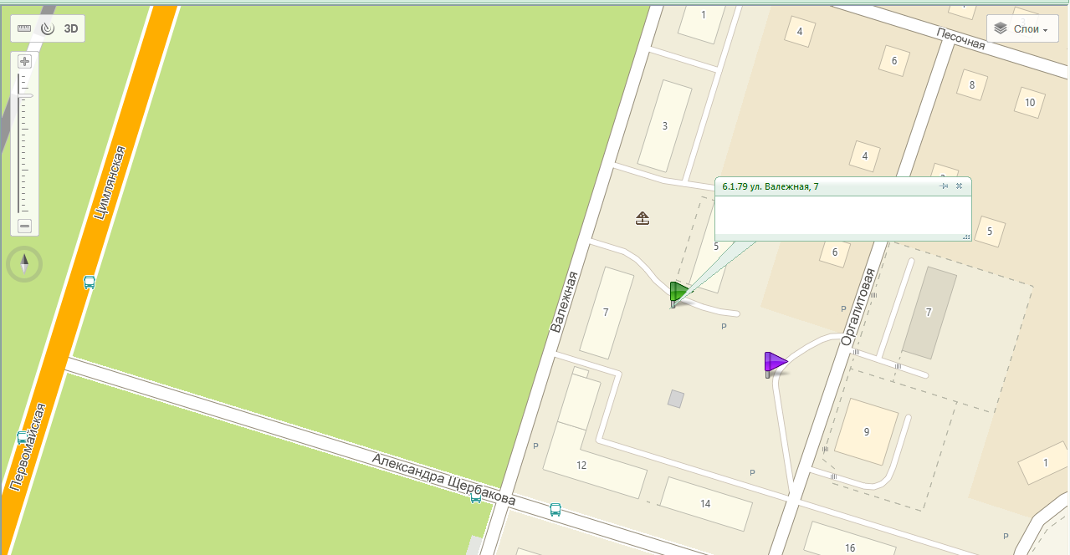
6.1.71 ул. Вильямса, 12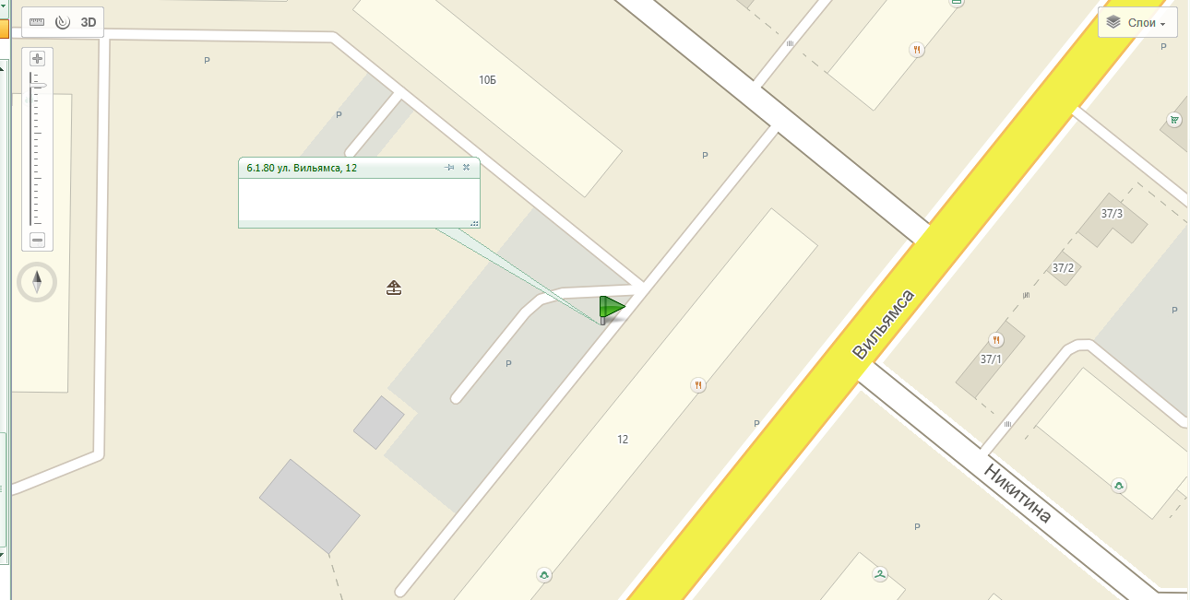
6.1.72 ул. Вильямса, 20/1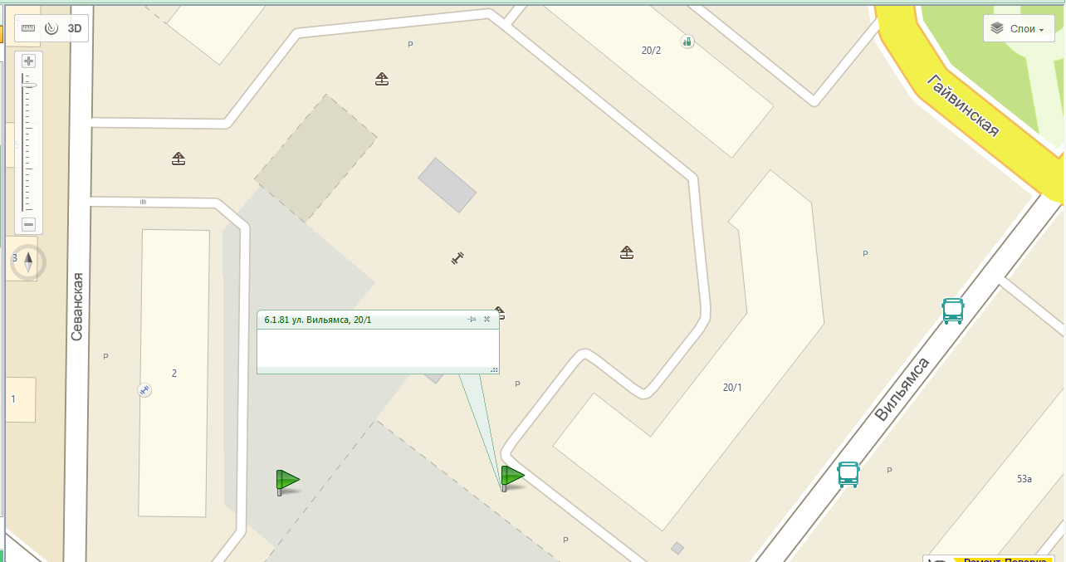
6.1.73 ул. Вильямса, 20/3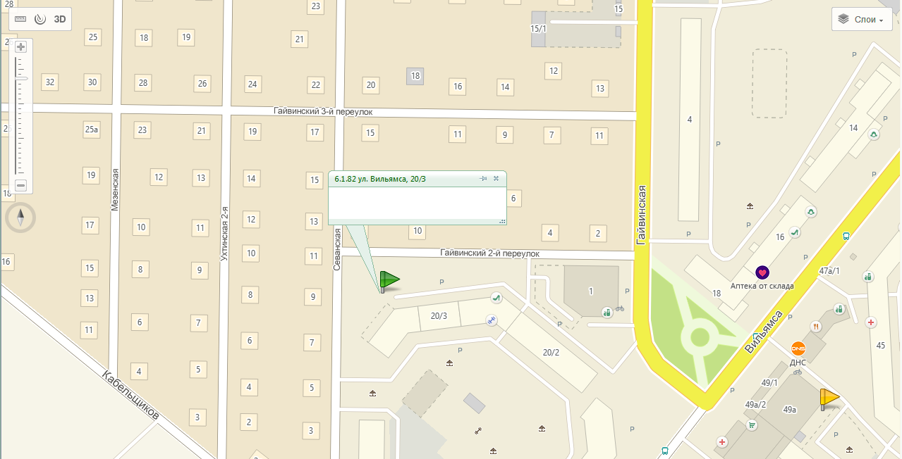
6.1.74 ул. Вильямса, 24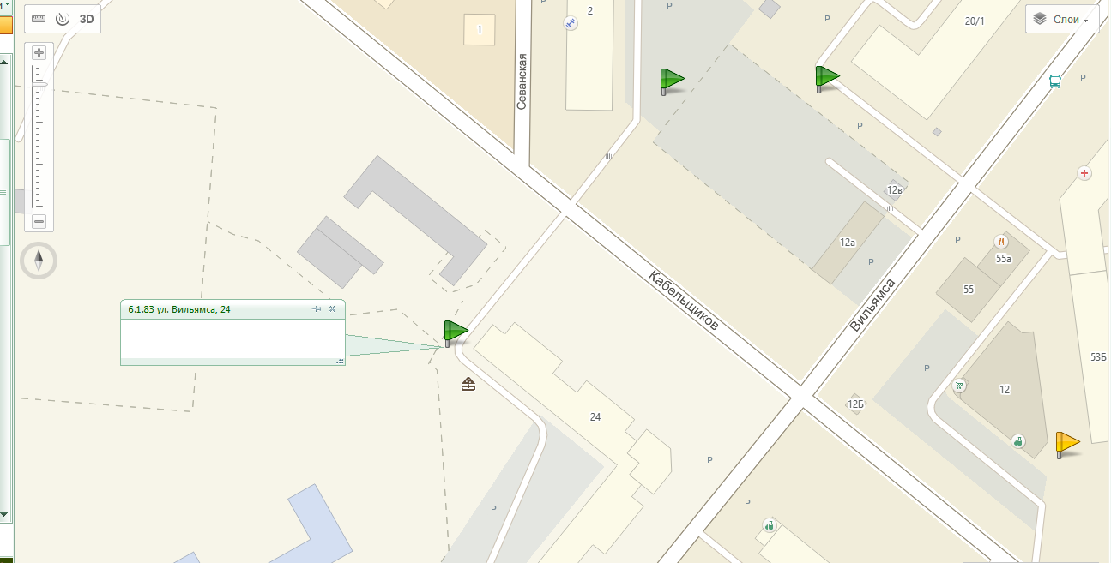
6.1.75 ул. Вильямса, 4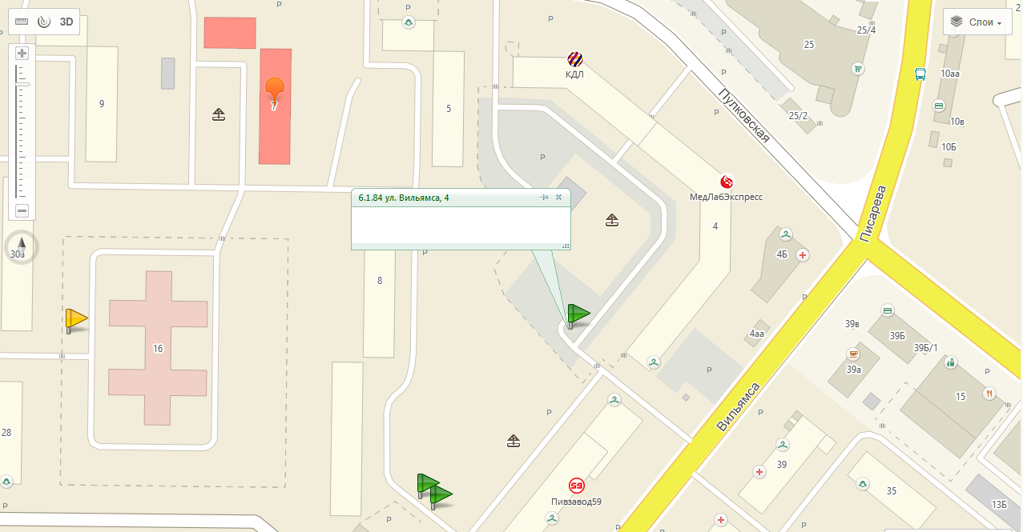
6.1.76 ул. Вильямса, 6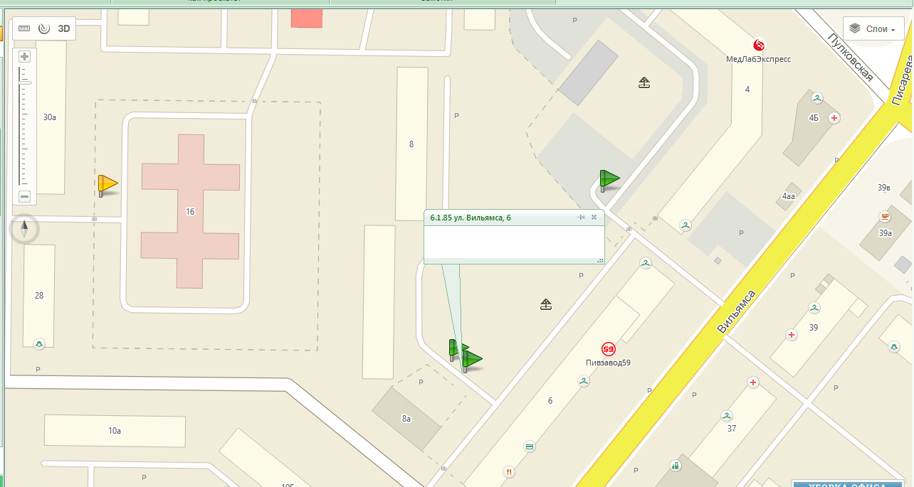
6.1.77 ул. Вильямса, 8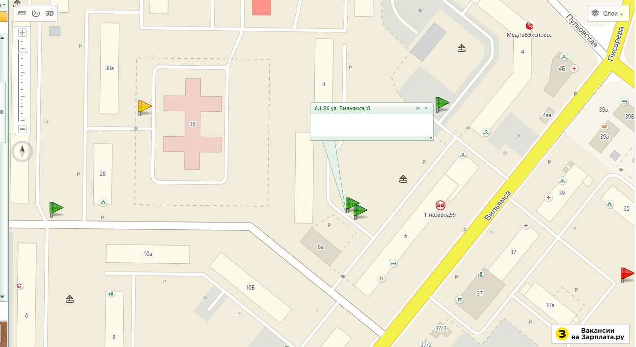
6.1.78 ул. Вильямса, 45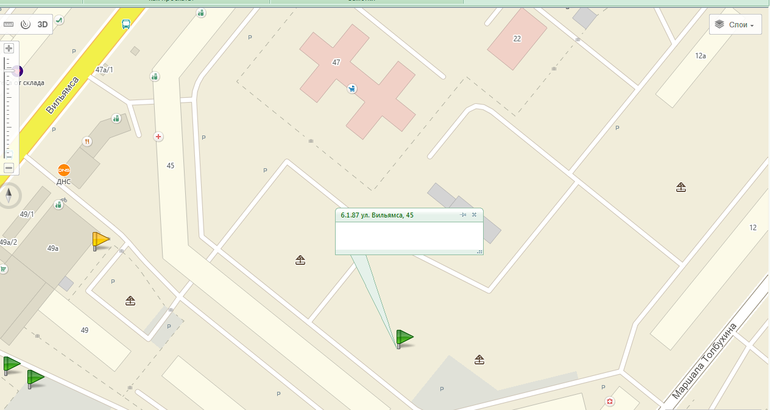
6.1.79 ул. Вильямса, 51а
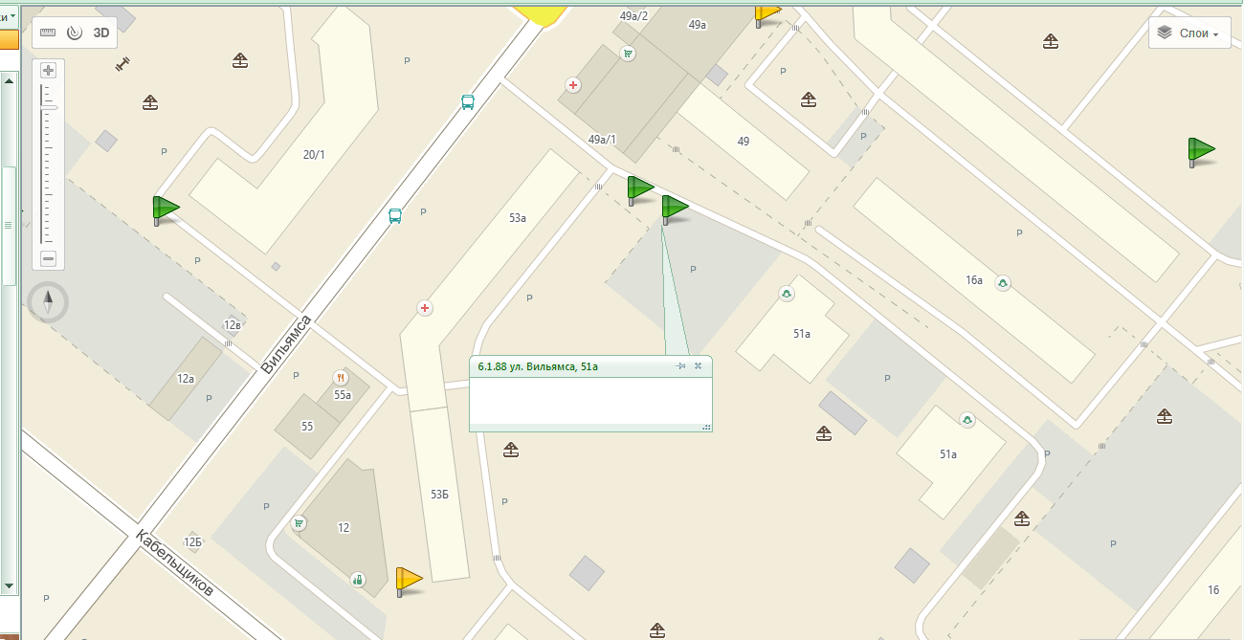
6.1.80 ул. Вильямса, 53а
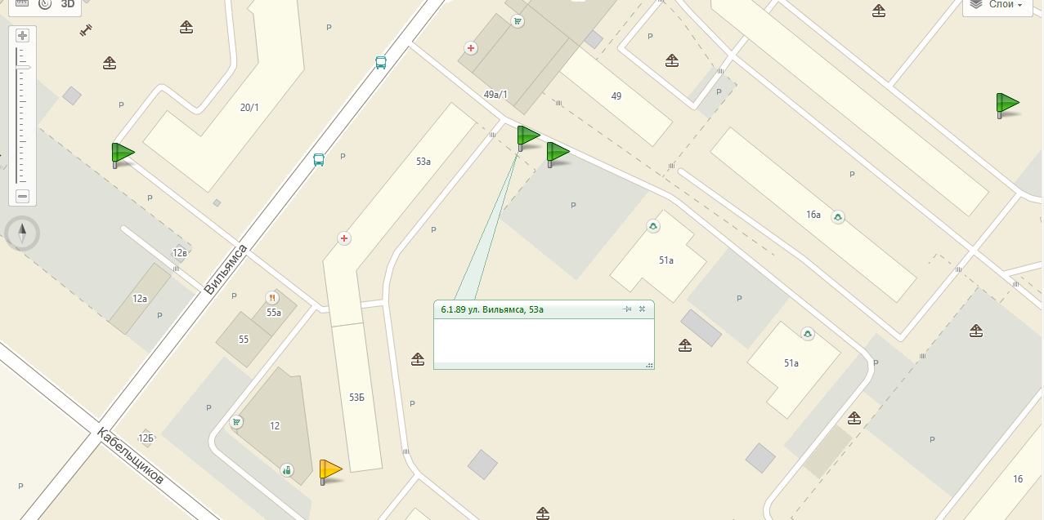

6.1.81 ул. Водозаборная, 1
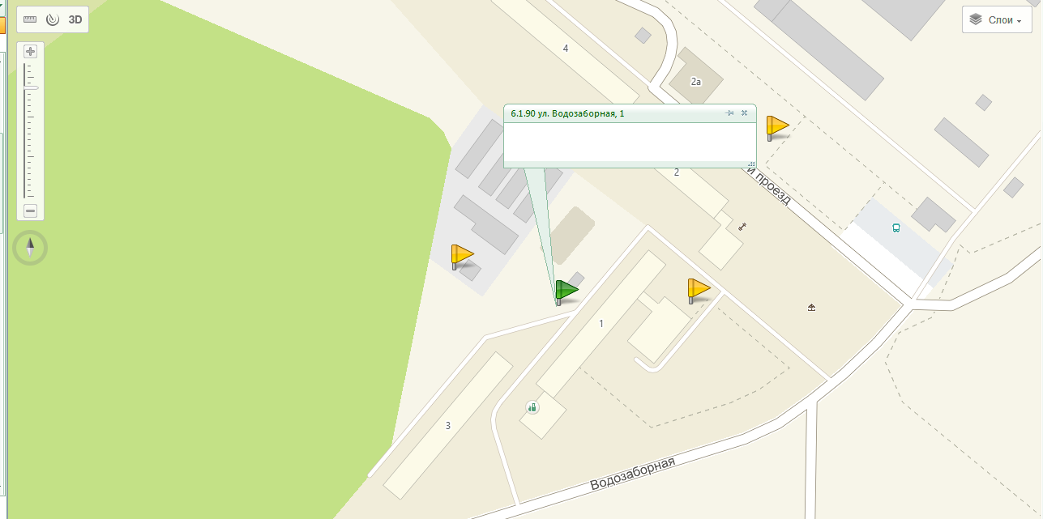
6.1.82 ул. Гайвинская, 30
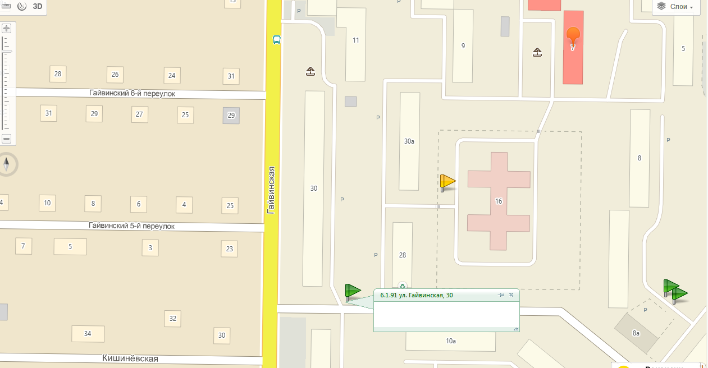
6.1.83 ул. Гайвинская, 42
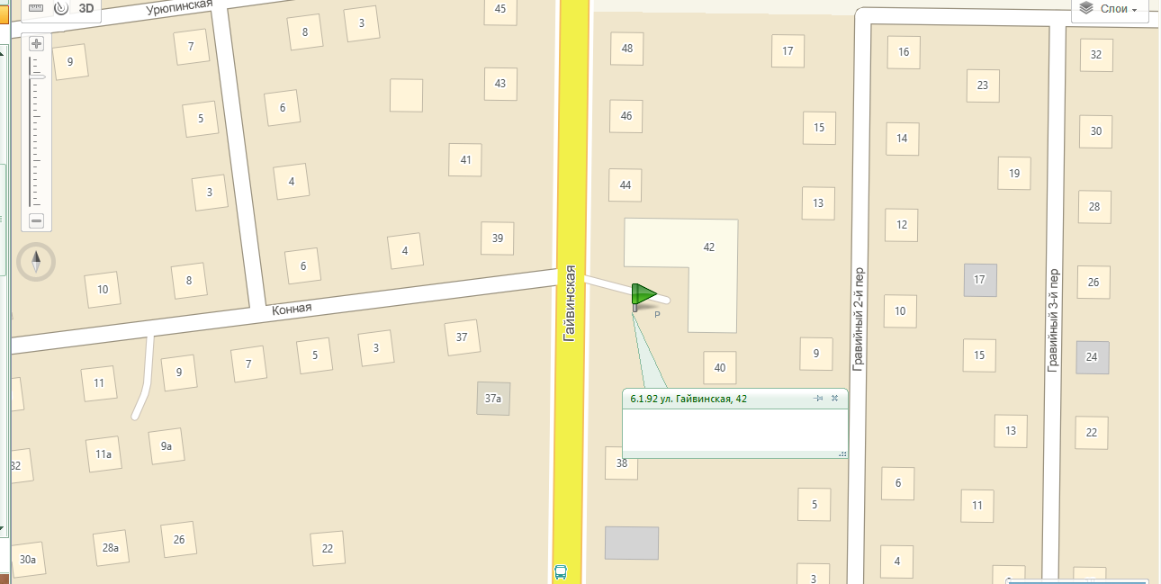

6.1.84 ул. Генерала Доватора, 30
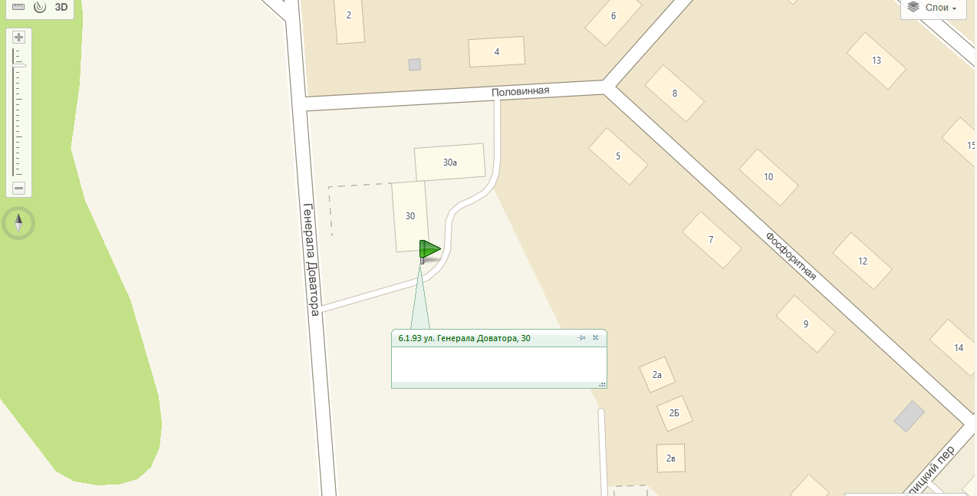
6.1.85 ул. Генерала Доватора, 40
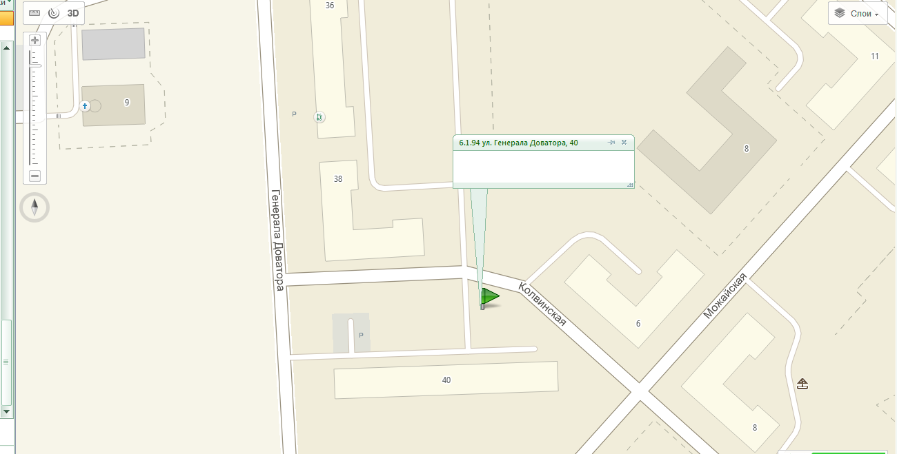
6.1.86 ул. Генерала Черняховского, 35
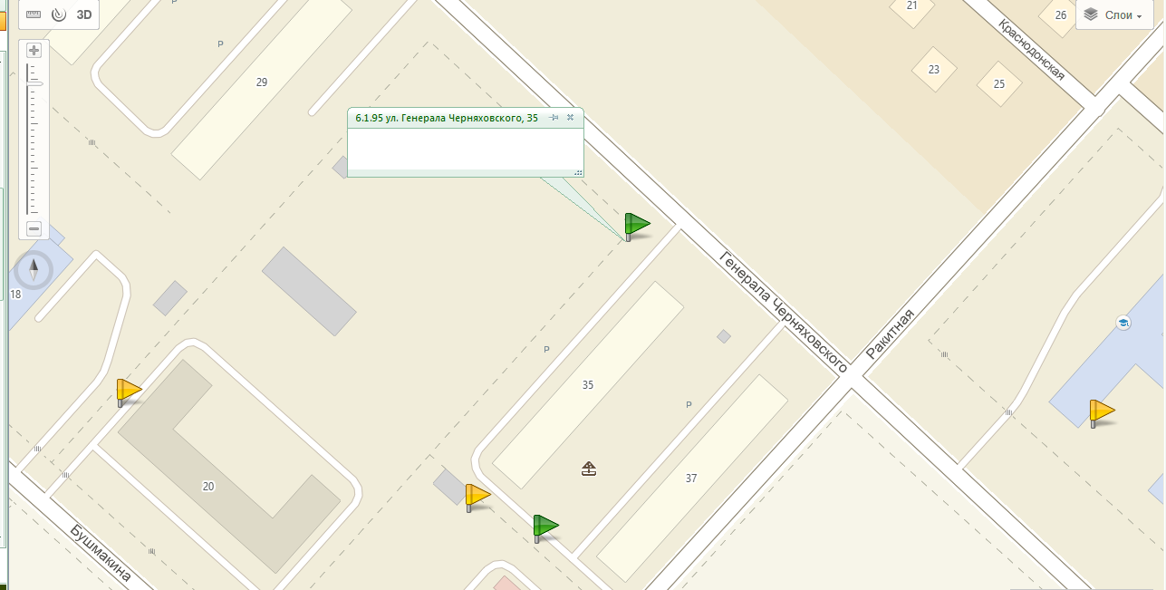

6.1.87 ул. Генерала Черняховского, 45
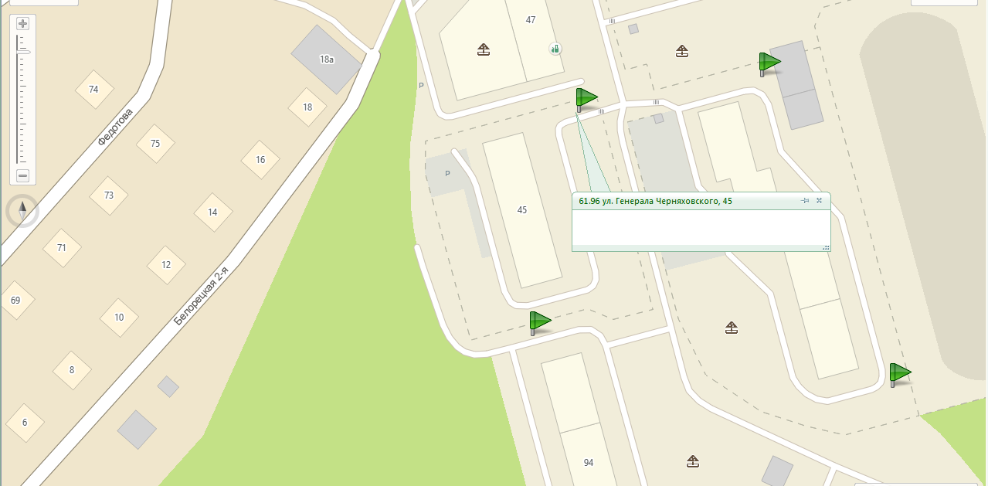
6.1.88 ул. Генерала Черняховского, 45а (1)
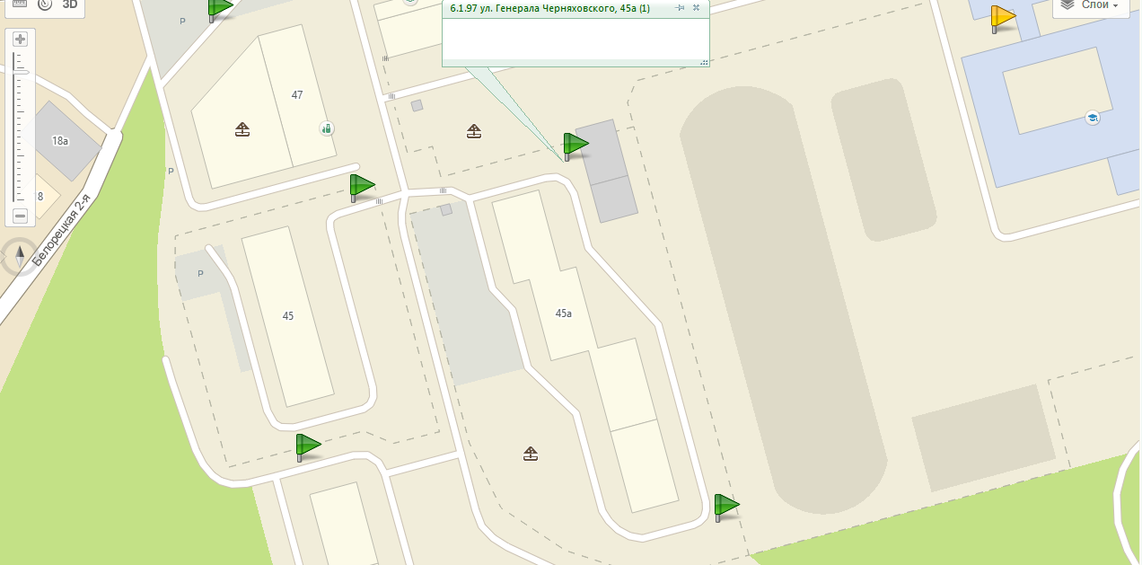
6.1.89 ул. Генерала Черняховского, 45а (2)
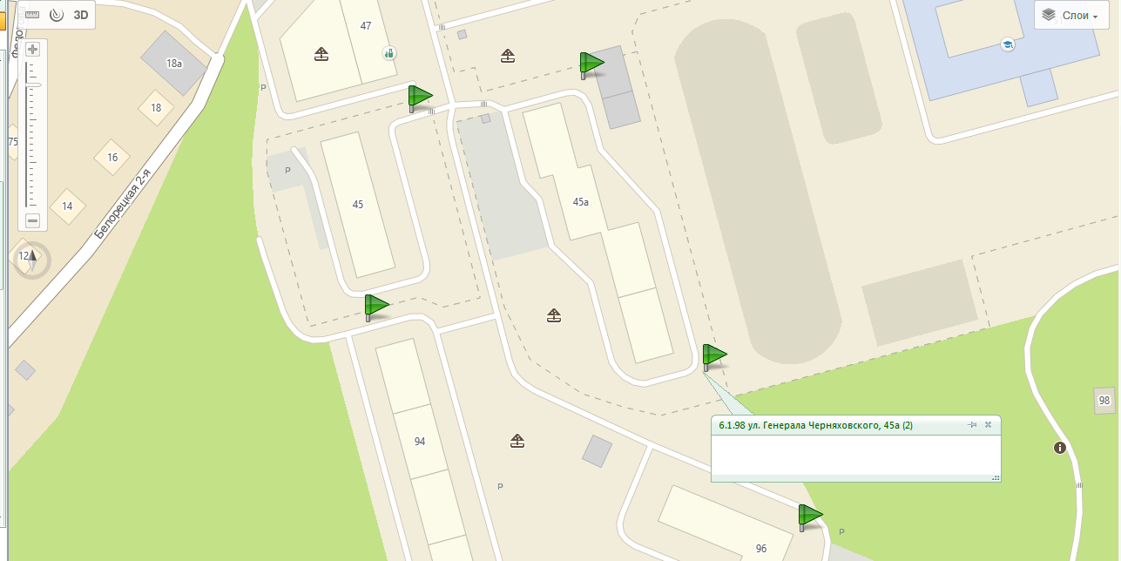

6.1.90 ул. Генерала Черняховского, 47
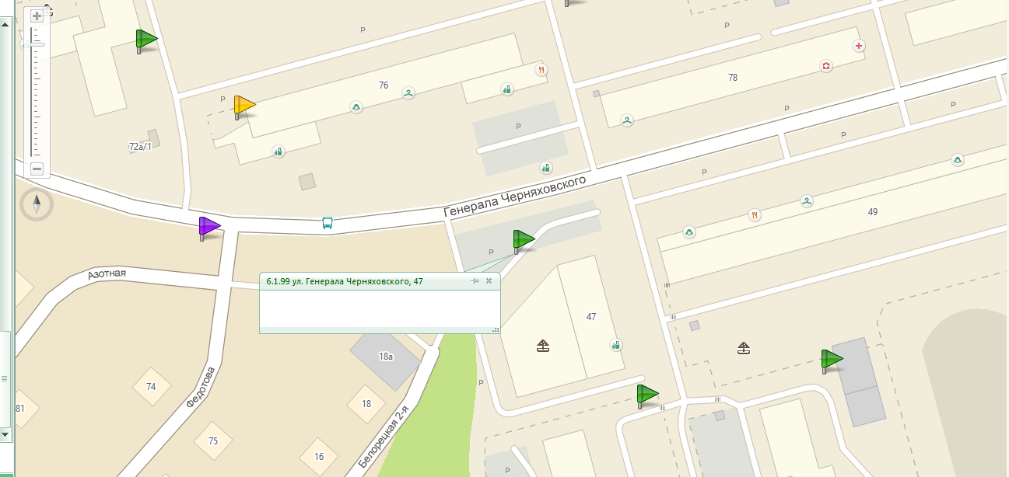
6.1.91 ул. Генерала Черняховского, 49
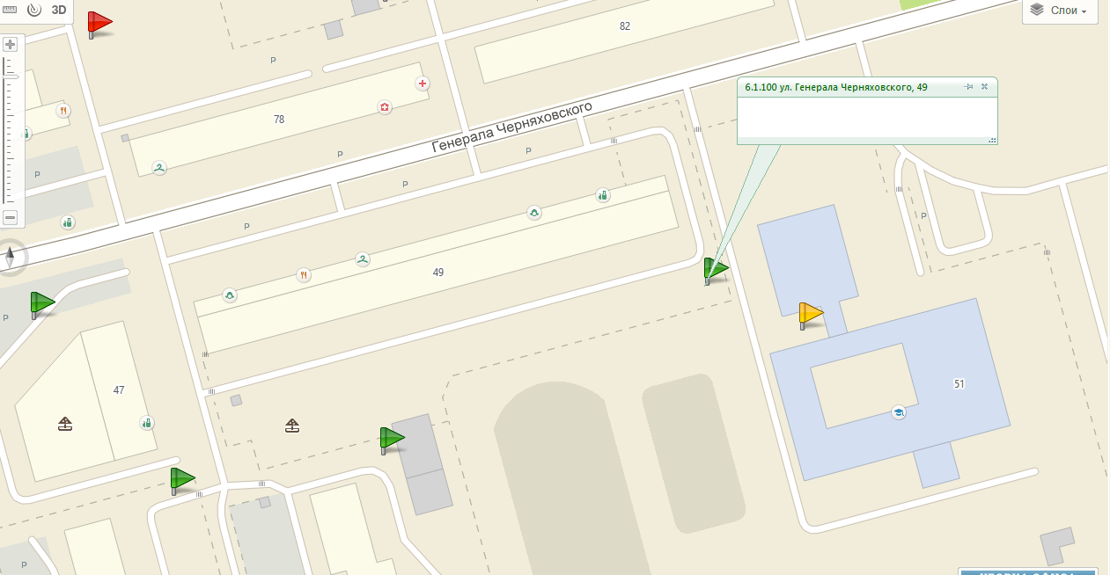
6.1.92 ул. ул. Генерала Черняховского,53
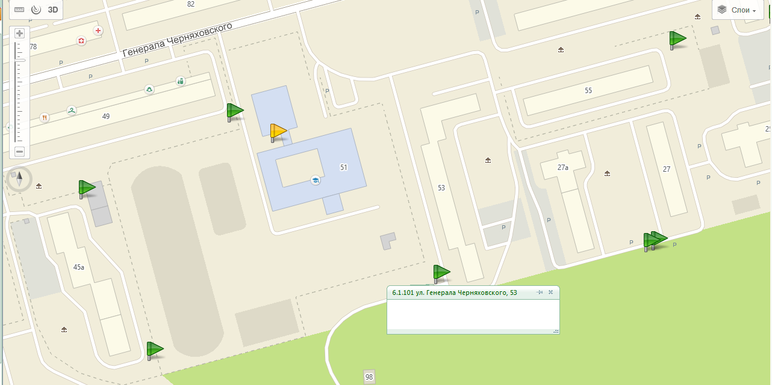

6.1.93 ул. Генерала Черняховского, 55

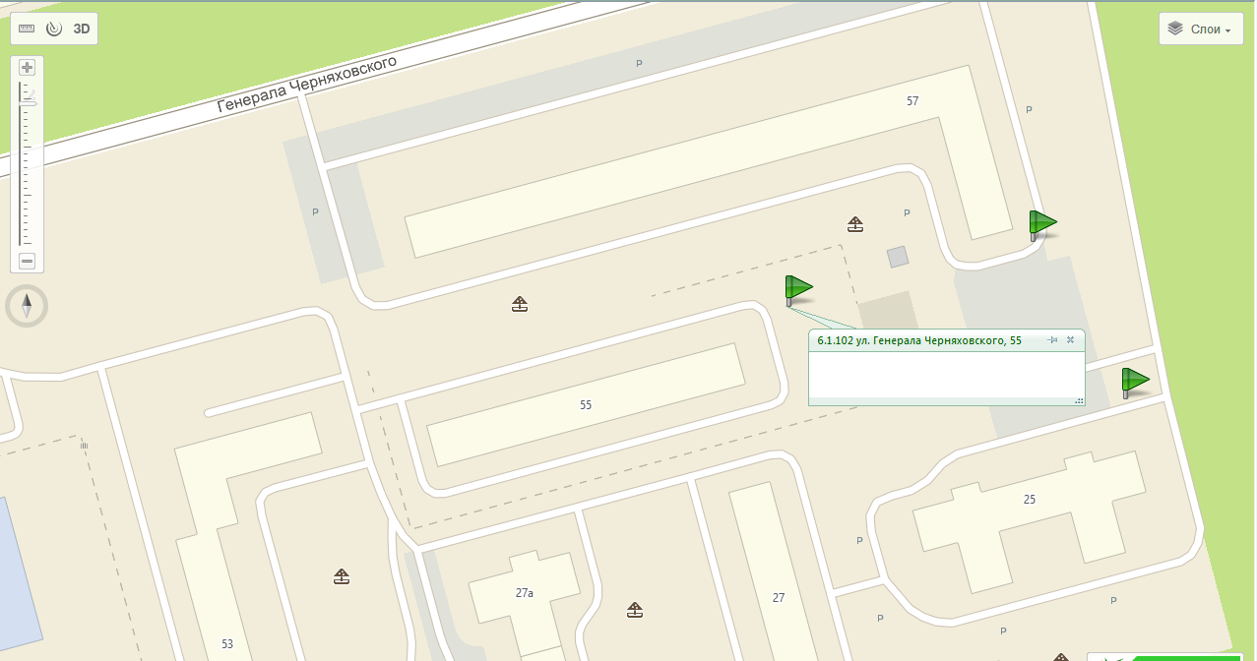
6.1.94 ул. Генерала Черняховского, 57
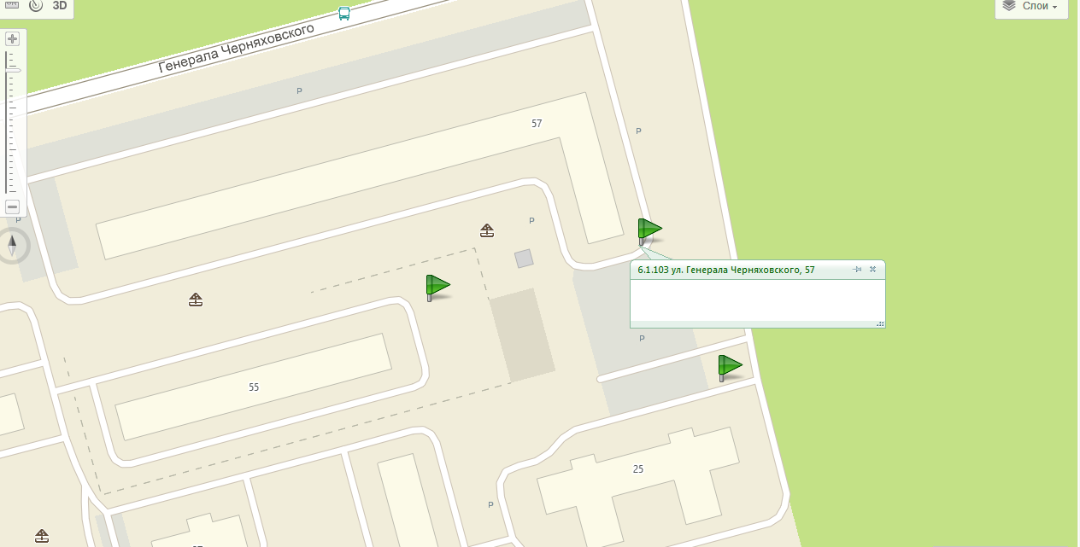
6.1.95 ул. Генерала Черняховского, 72а
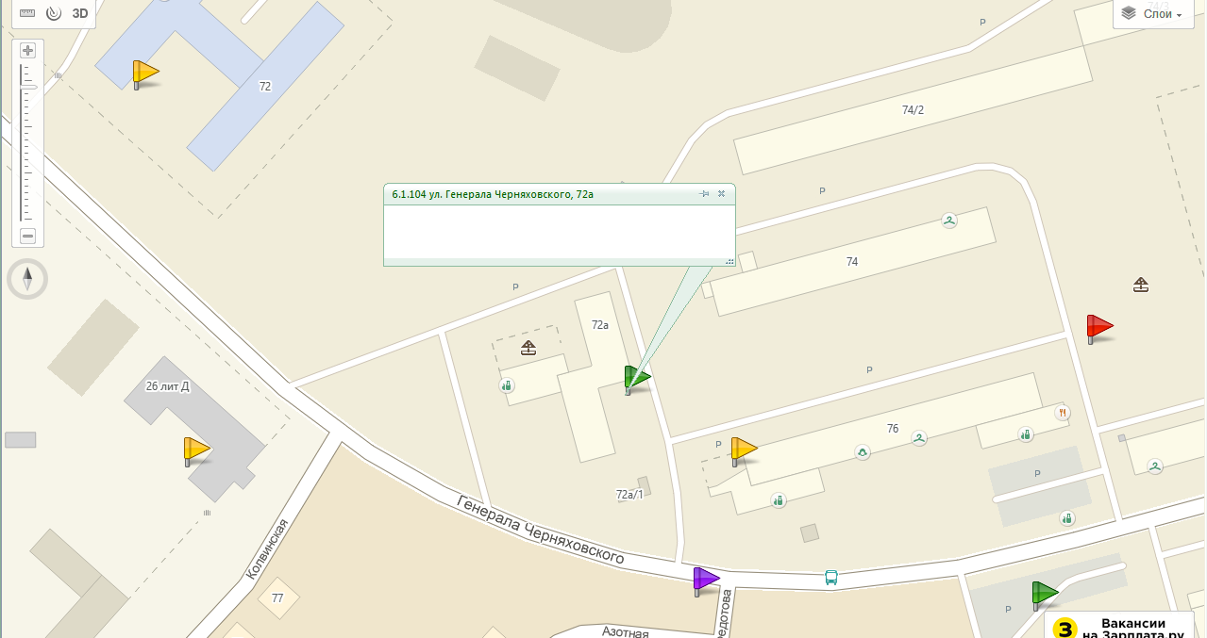

6.1.96 ул. Героя Васькина, 3
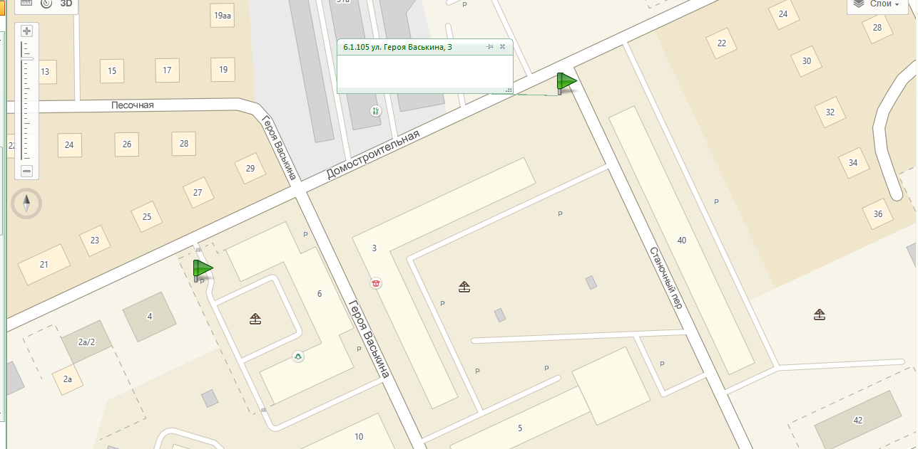
6.1.97 ул. Гремячий лог, 1
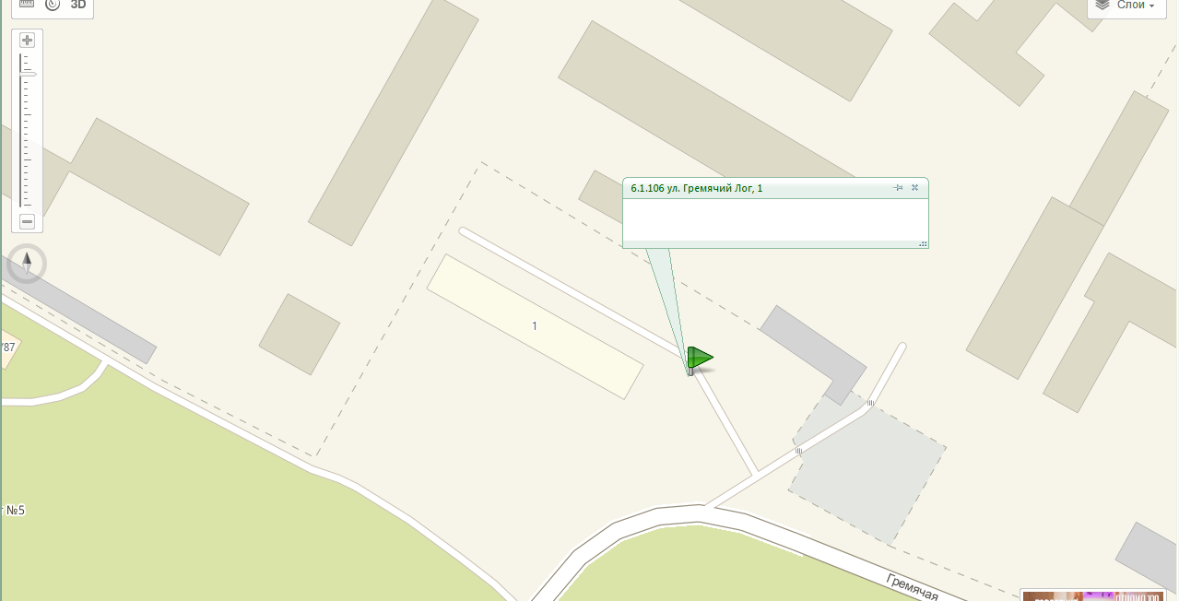
6.1.98 ул. Гремячий лог, 1/3
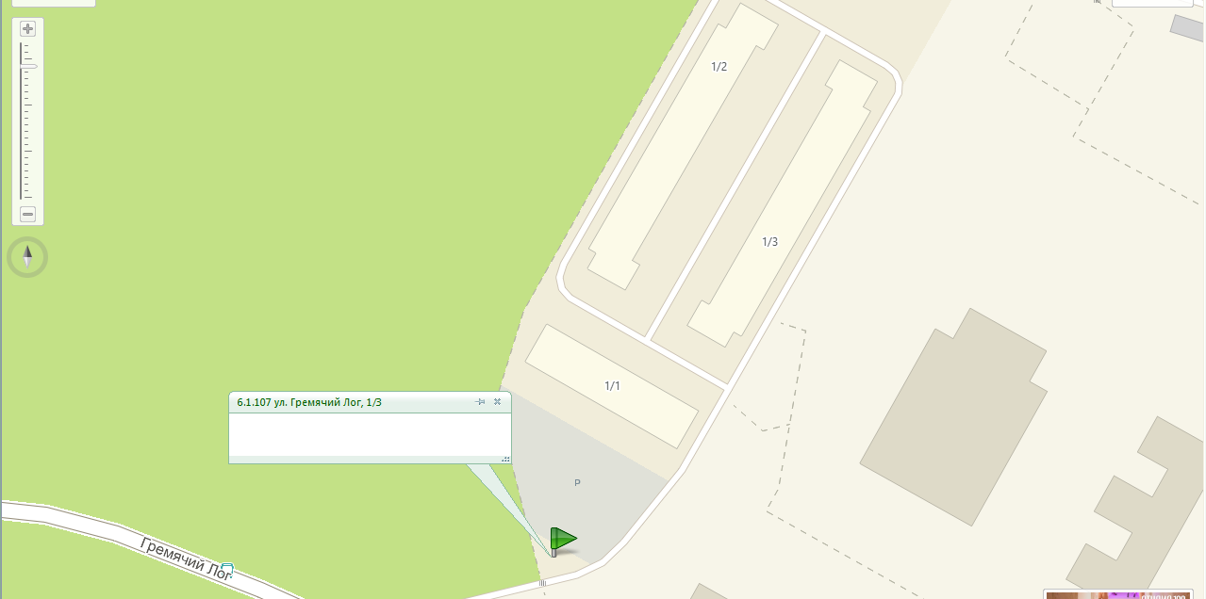

6.1.99 ул. Делегатская, 35
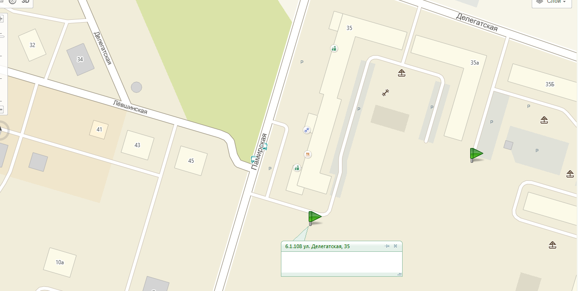
6.1.100 ул. Делегатская, 35б

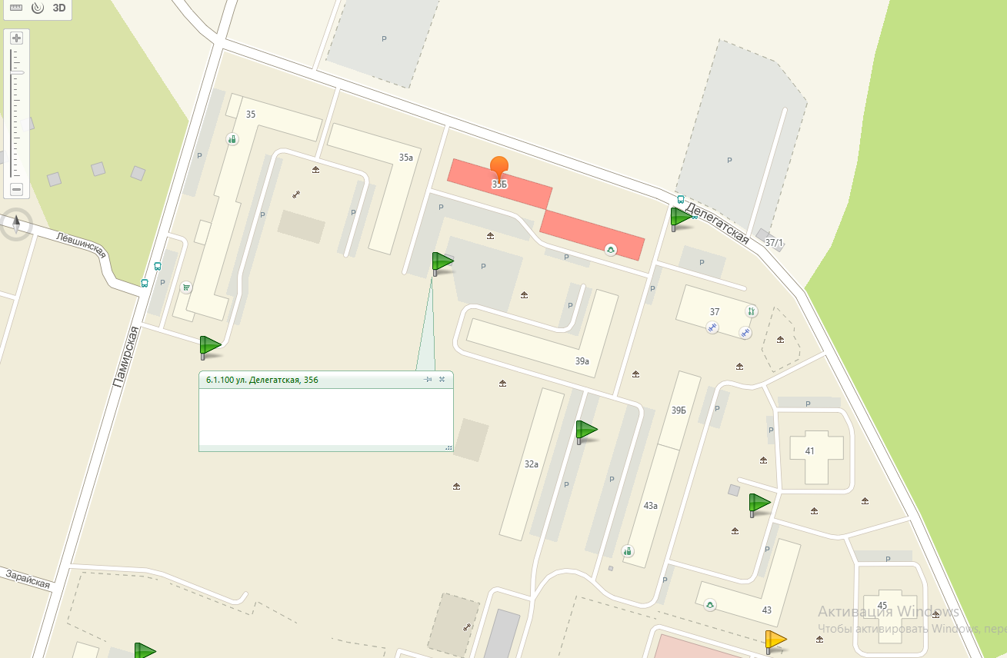
6.1.101 ул. Делегатская, 37
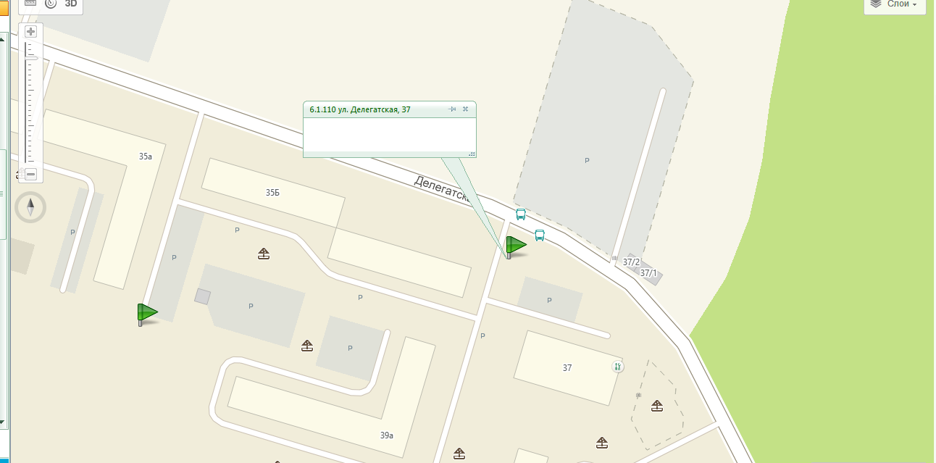

6.1.102 ул. Делегатская, 43
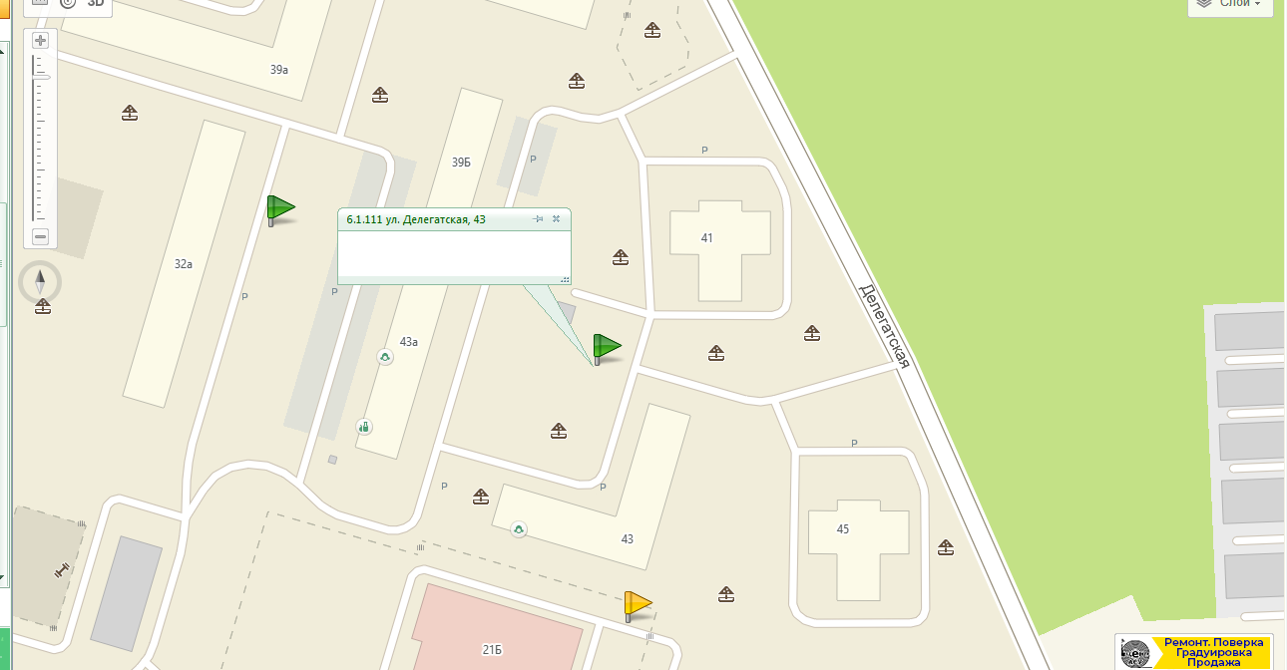
6.1.103 ул. Домостроительная, 6
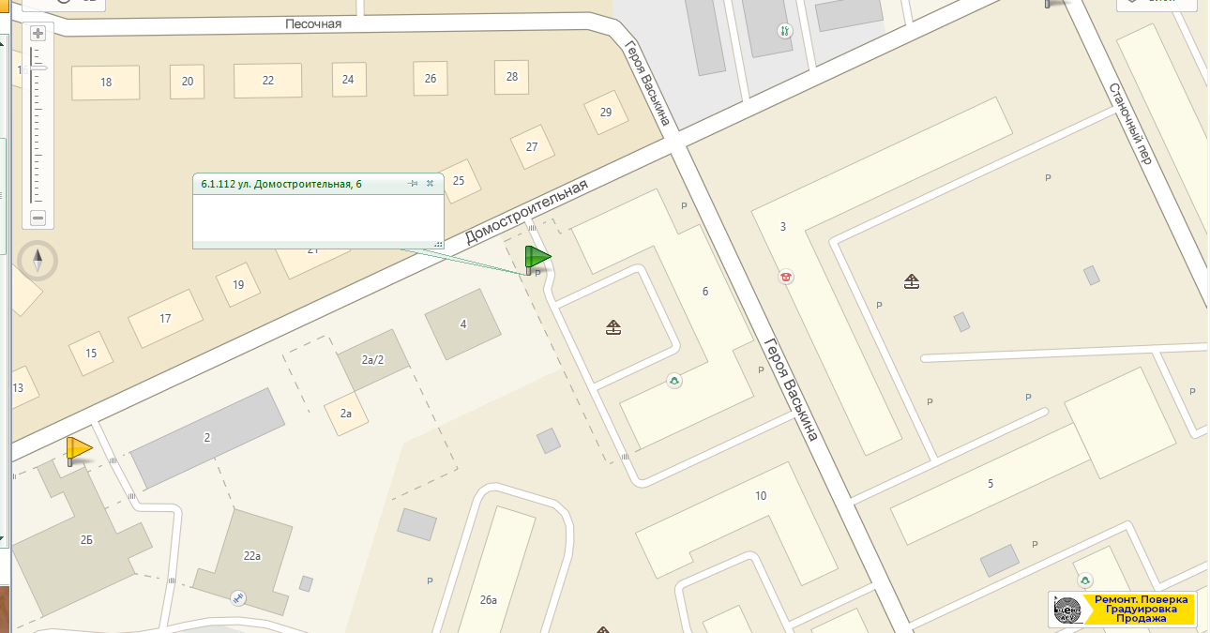
6.1.104 ул. 1-й Дубровский переулок, 4
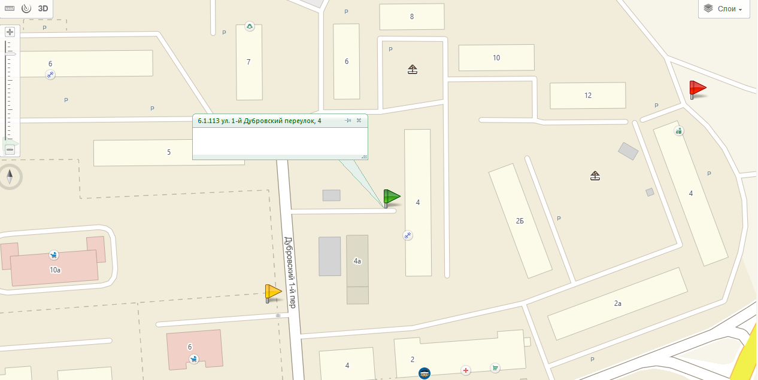

6.1.105 ул. 1-й Дубровский переулок, 5
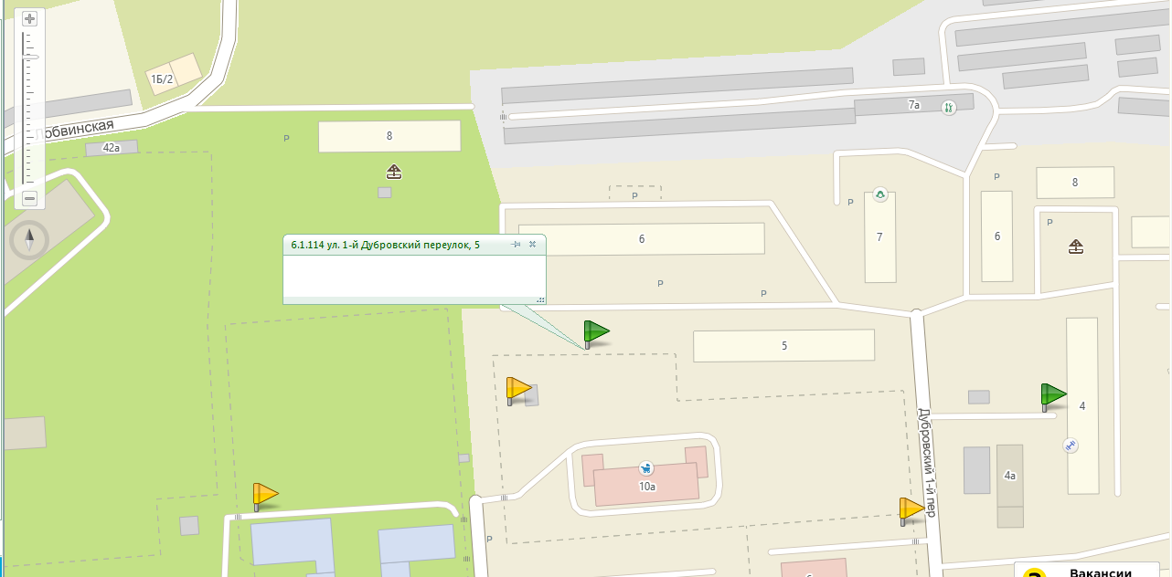
6.1.106 1-й Еловский переулок, 24
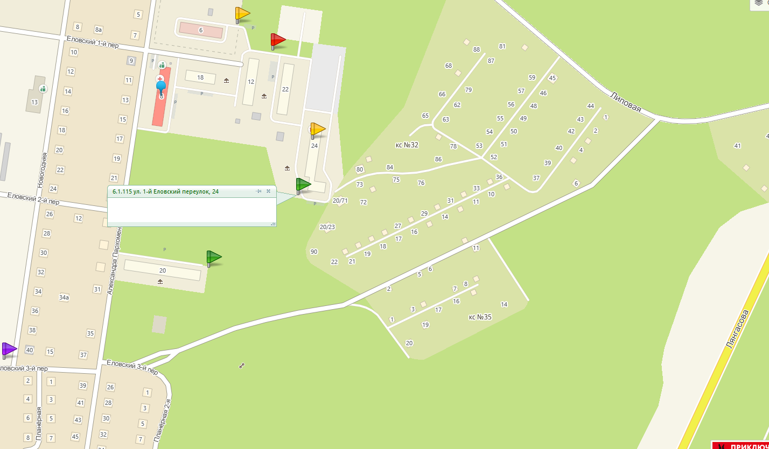
6.1.107 ул. Железнодорожная, 2
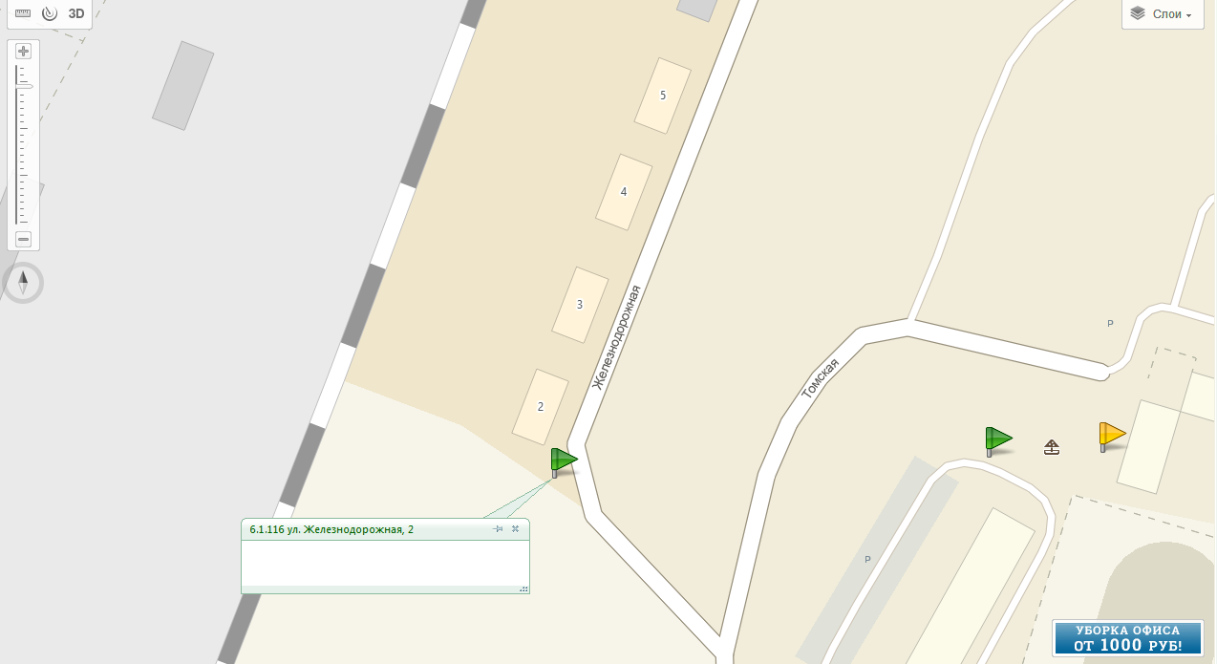

6.1.108 ул. Кабельщиков, 6
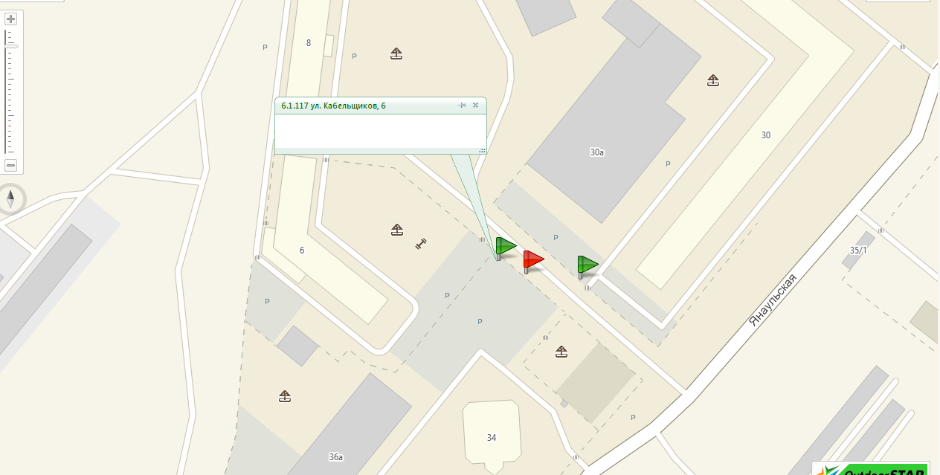
6.1.109 ул. Кавказская, 8
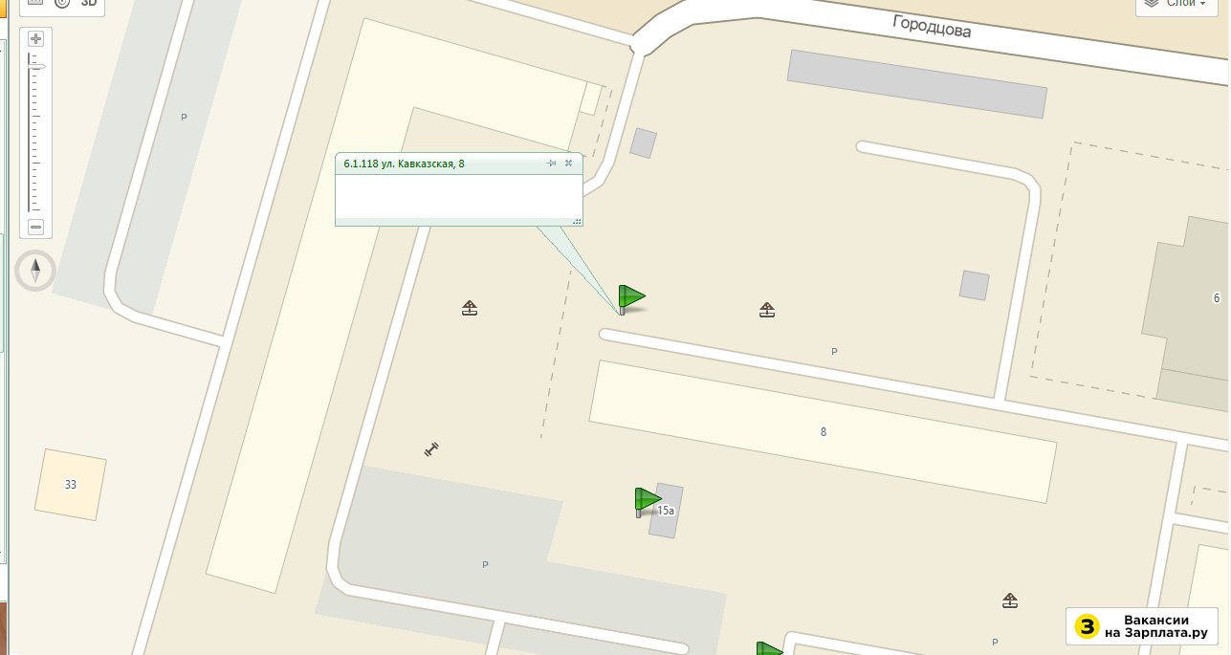
6.1.110 ул. Кавказская, 24б
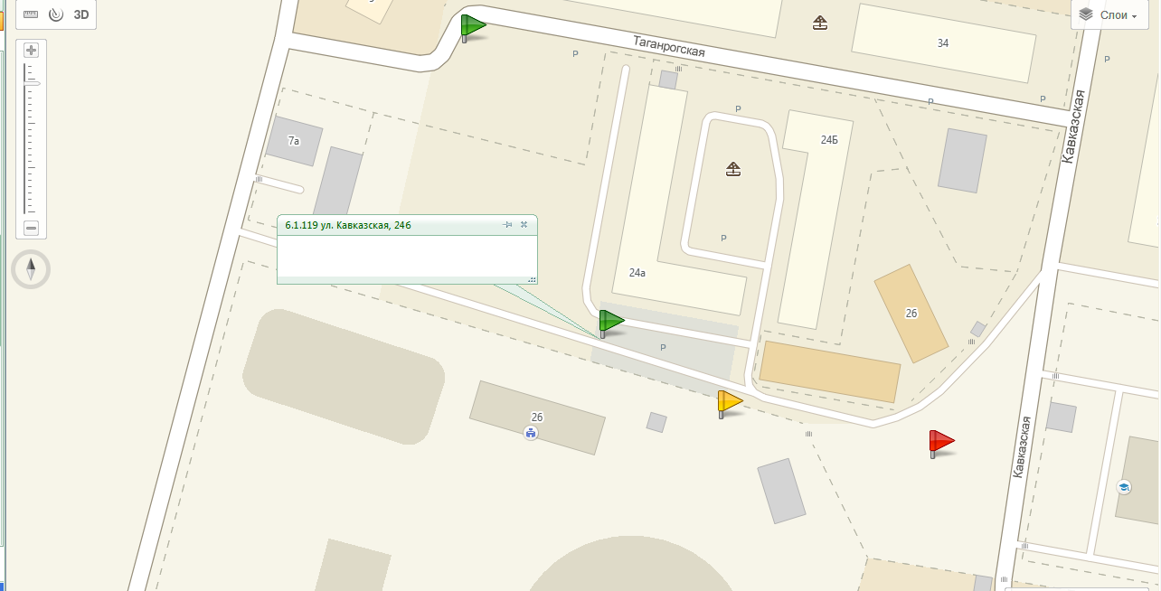

6.1.111 ул. Карбышева, 6
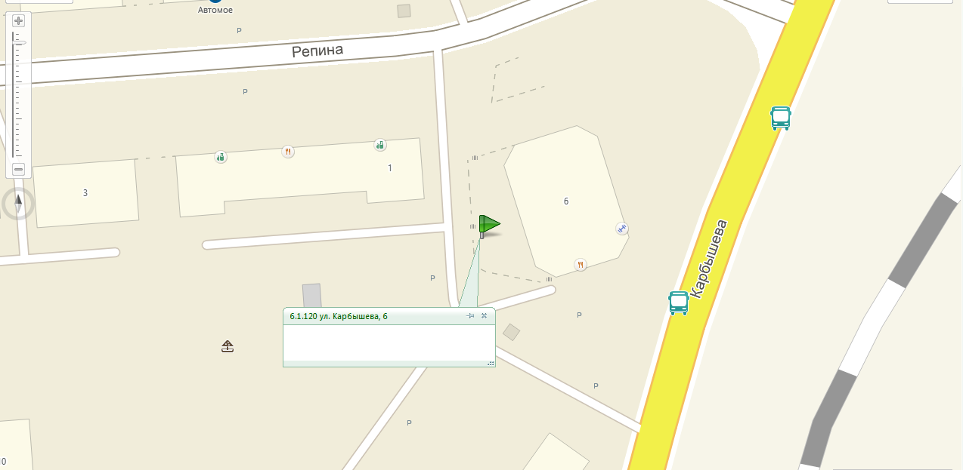
6.1.112 ул. Карбышева, 41
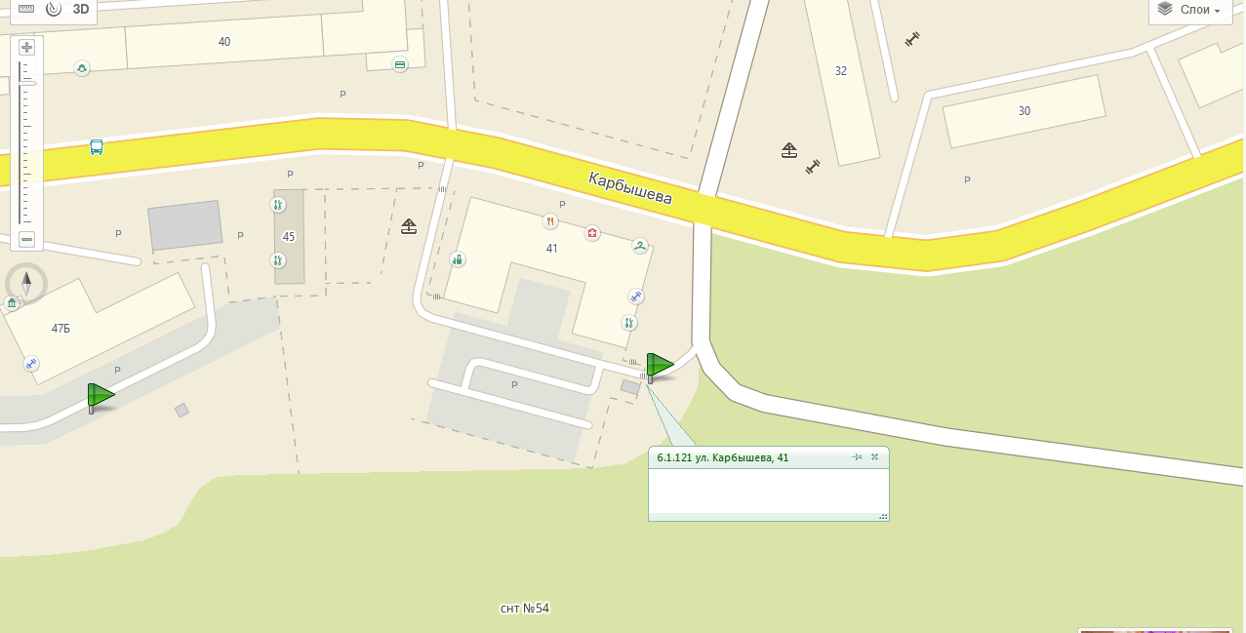
6.1.113 ул. Карбышева, 47а
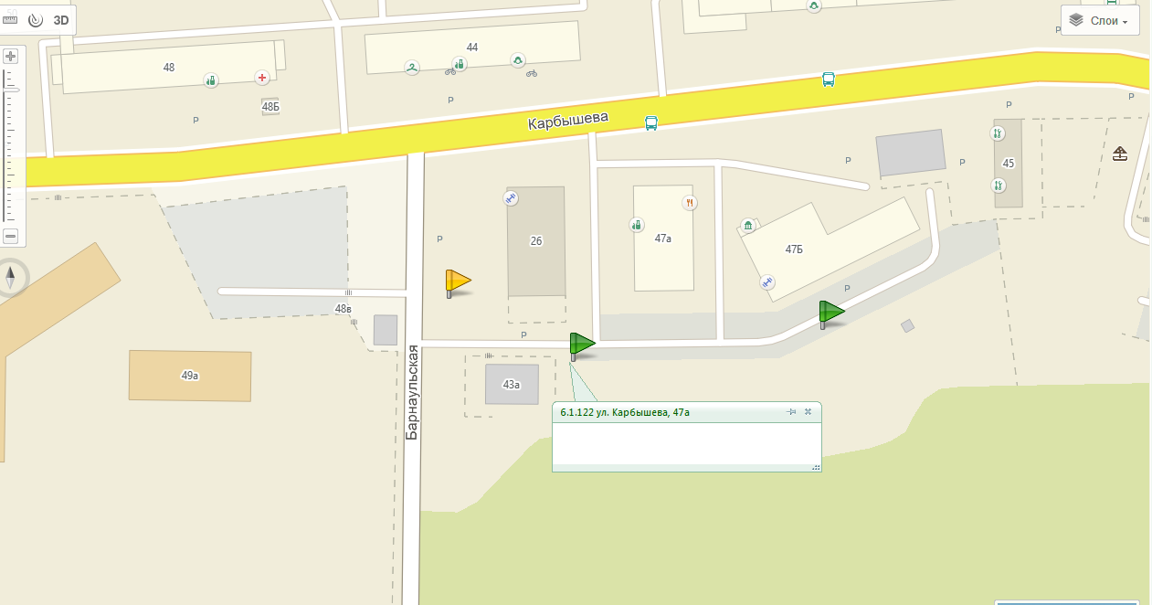

6.1.114 ул. Карбышева, 47б
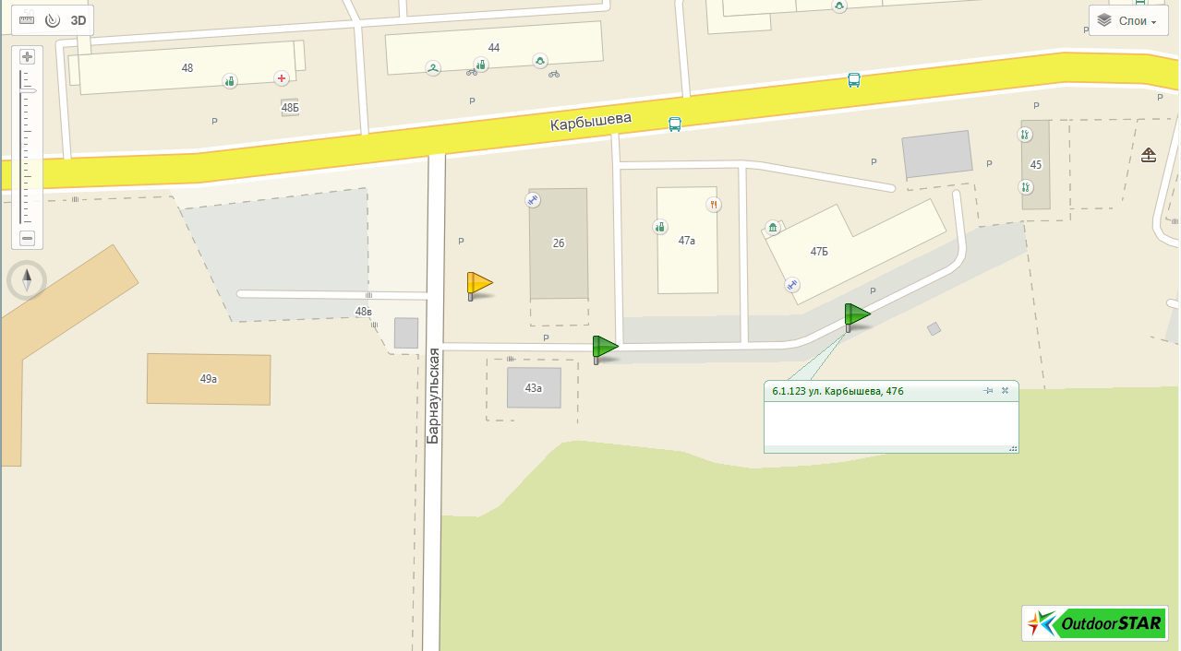
6.1.115 ул. Коспашская, 12
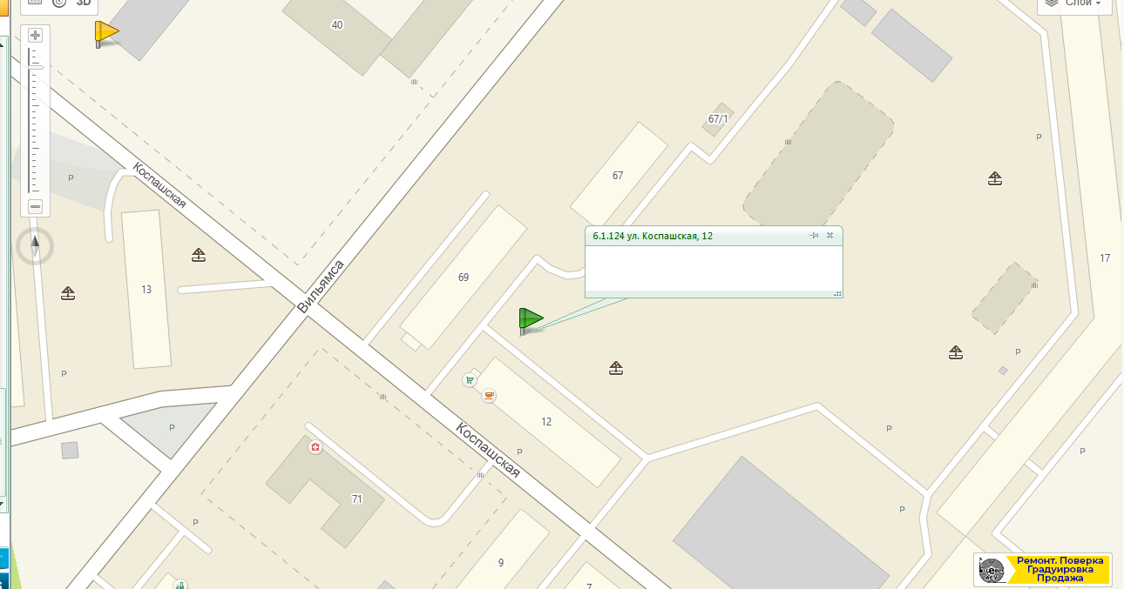
6.1.116 ул. Косякова, 16
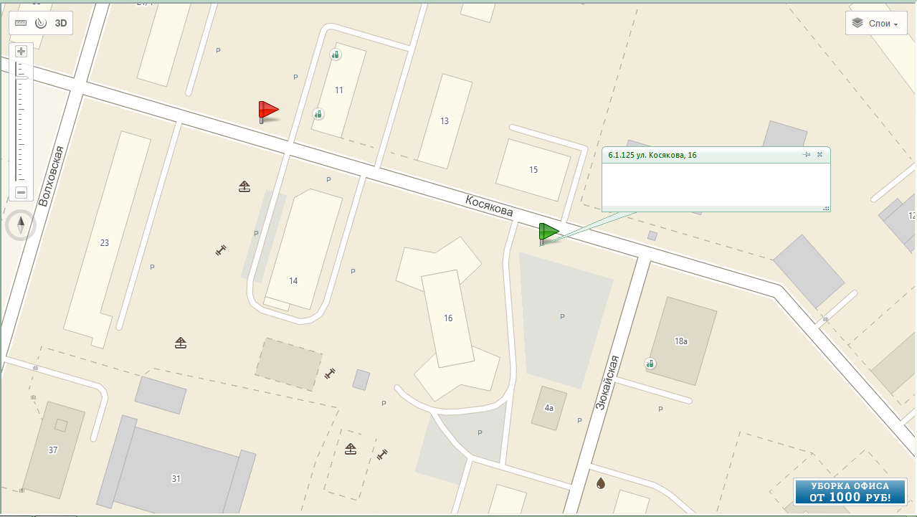
6.1.117 ул. Краснослудская, 8
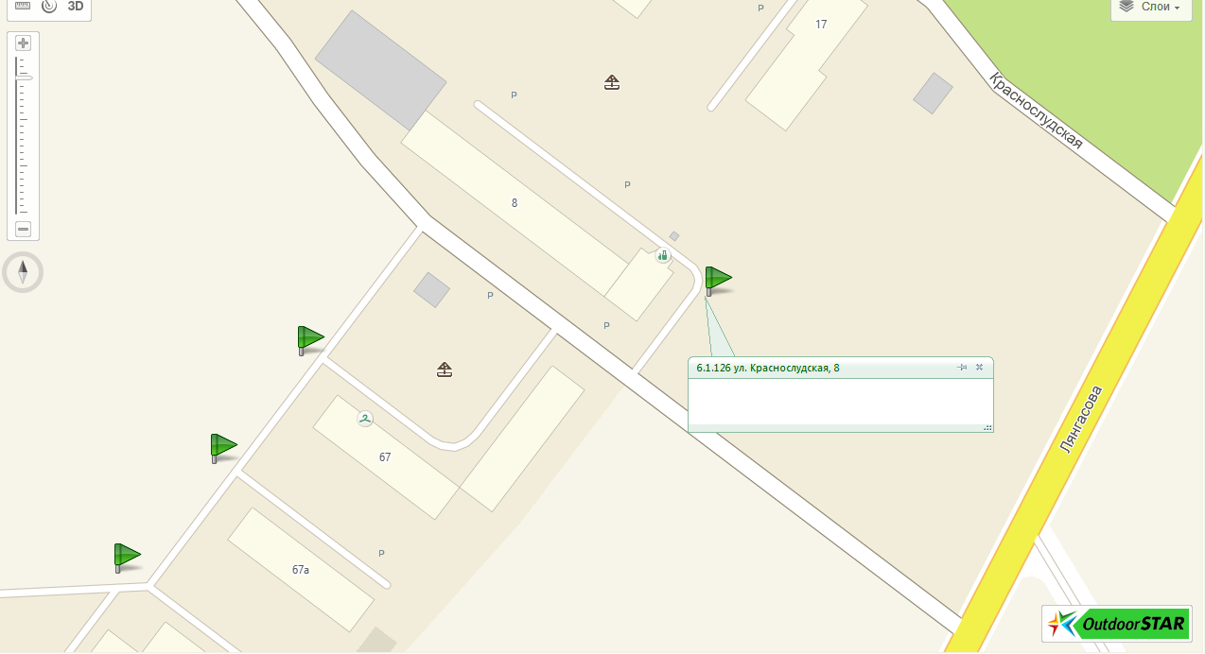
6.1.118 ул. Кронита, 4
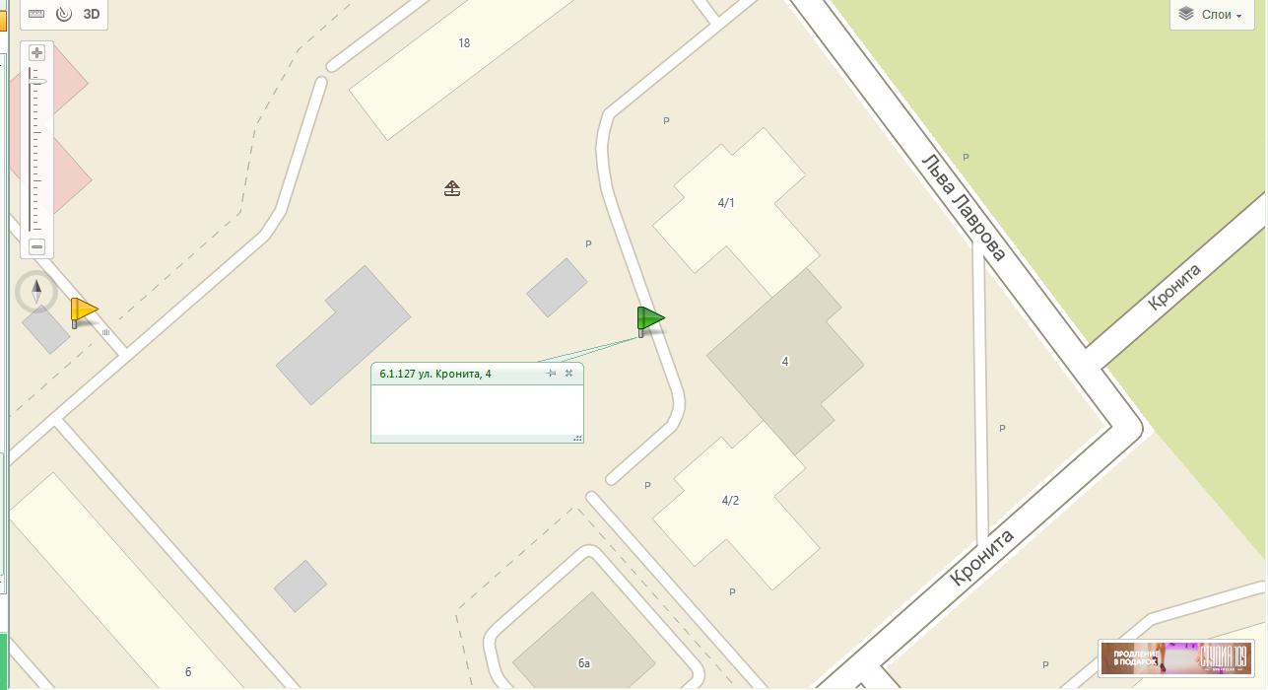
6.1.119 ул. Лобвинская, 33

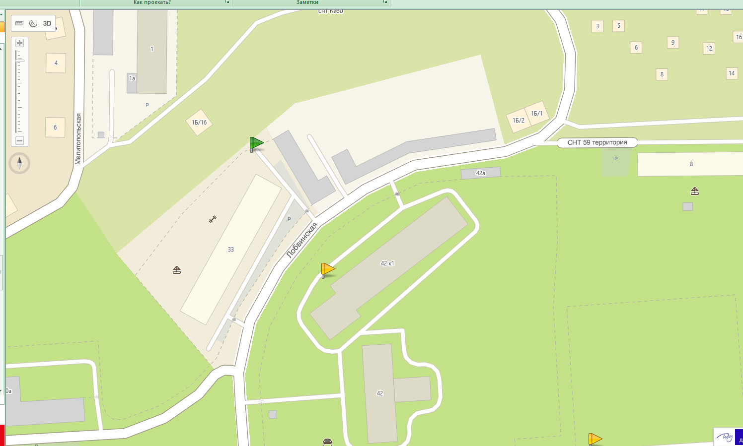
6.1.120 ул. Льва Лаврова, 16
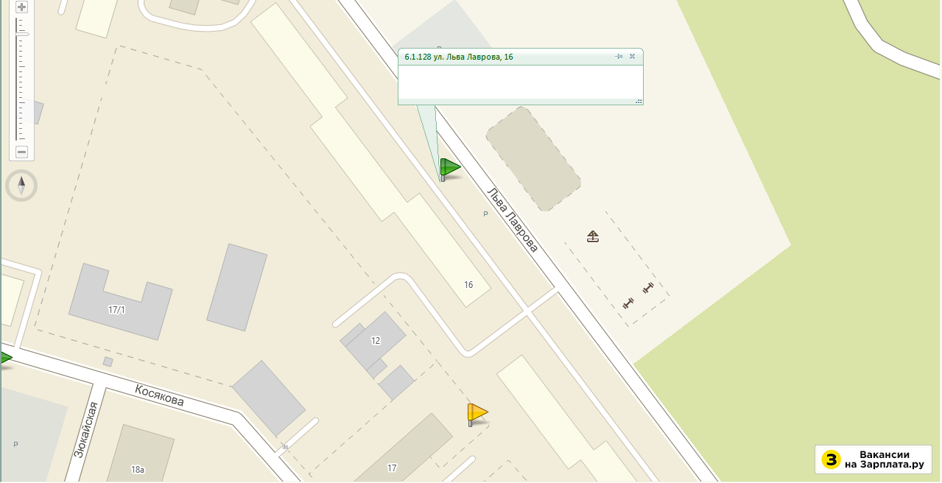
6.1.121 ул. Льва Лаврова, 18
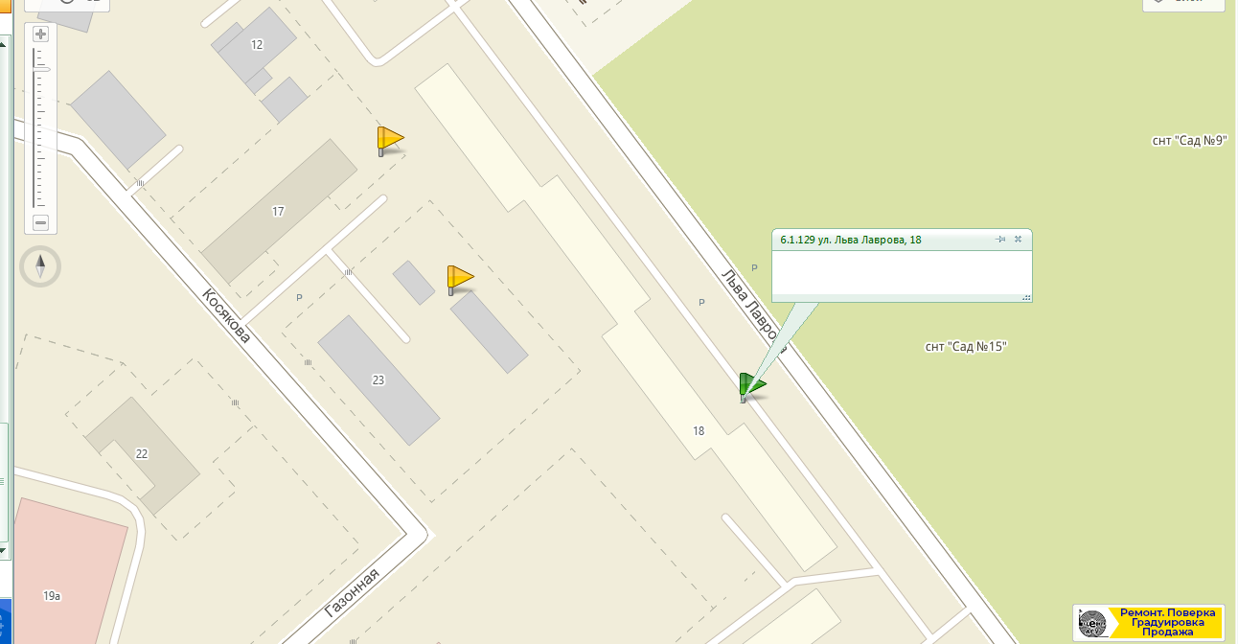
6.1.122 ул. Лянгасова, 67
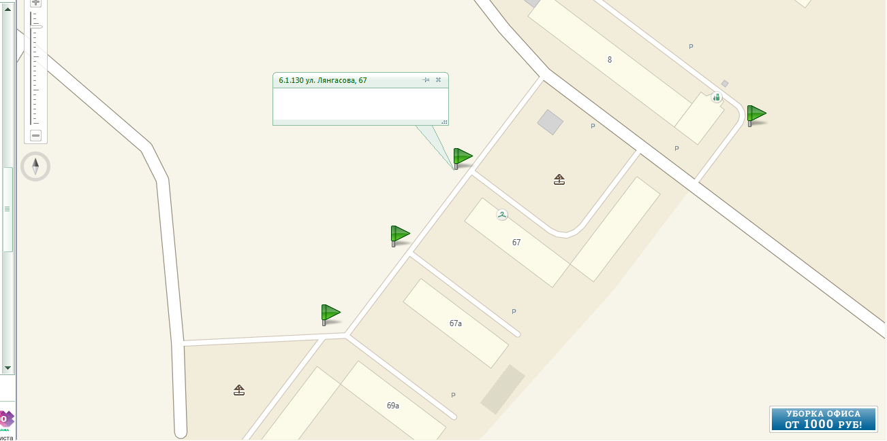

6.1.123 ул. Лянгасова, 67а
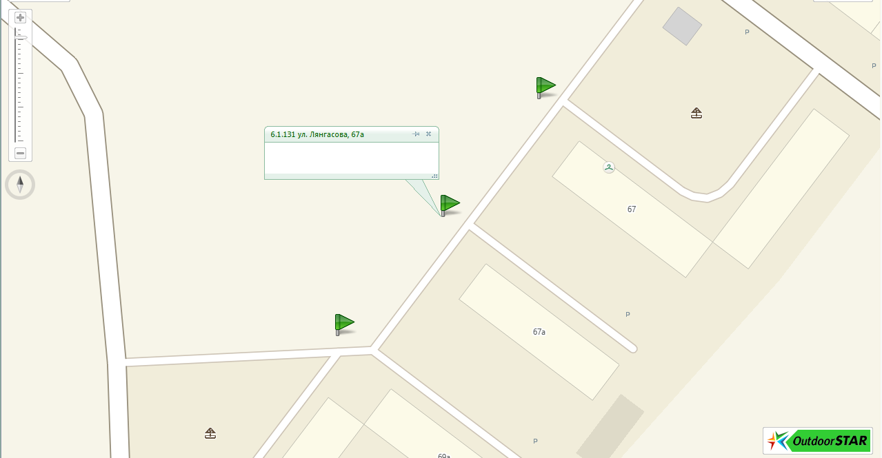
6.1.124 ул. Лянгасова, 69а
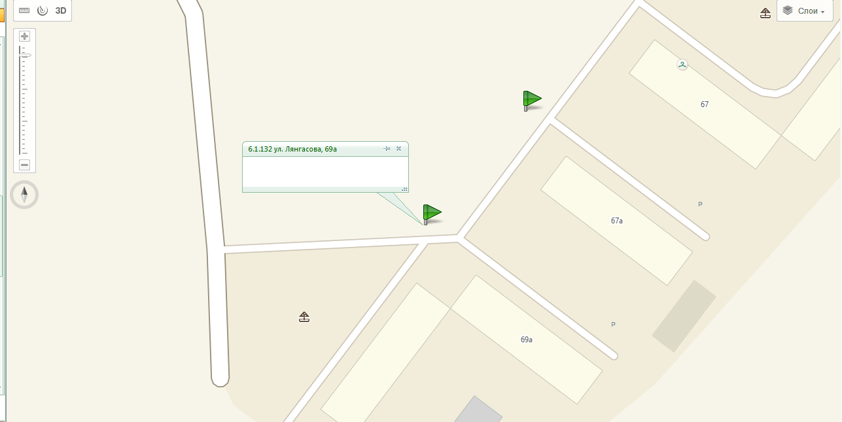
6.1.125 ул. Маршала Толбухина, 1
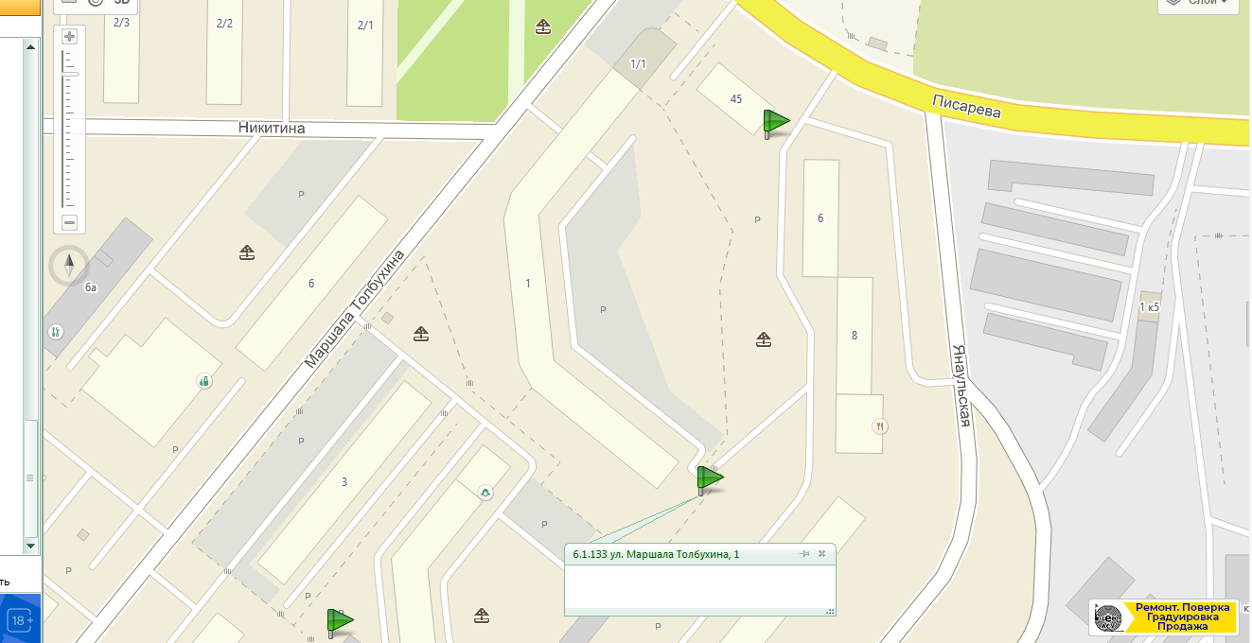

6.1.126 ул. Маршала Толбухина, 23
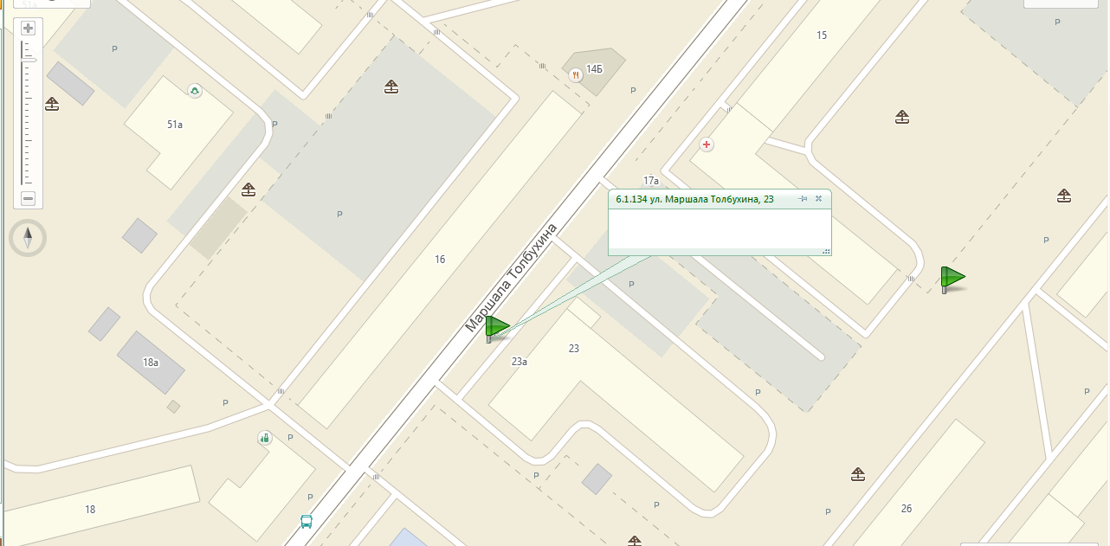
6.1.127 ул. Менжинского, 13
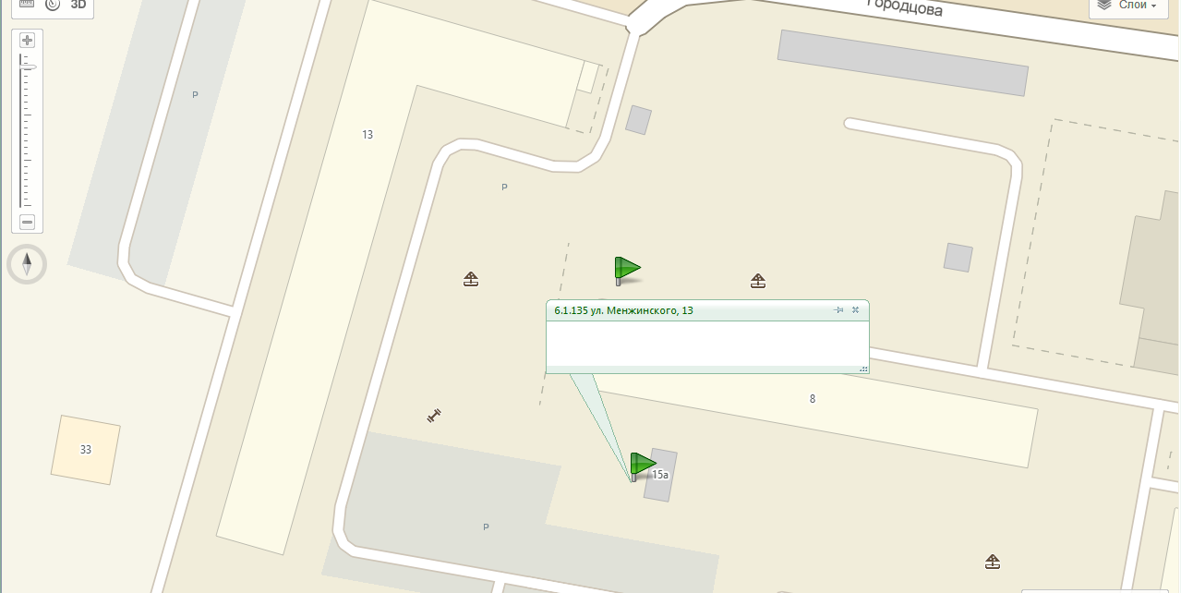
6.1.128 ул. Менжинского, 15
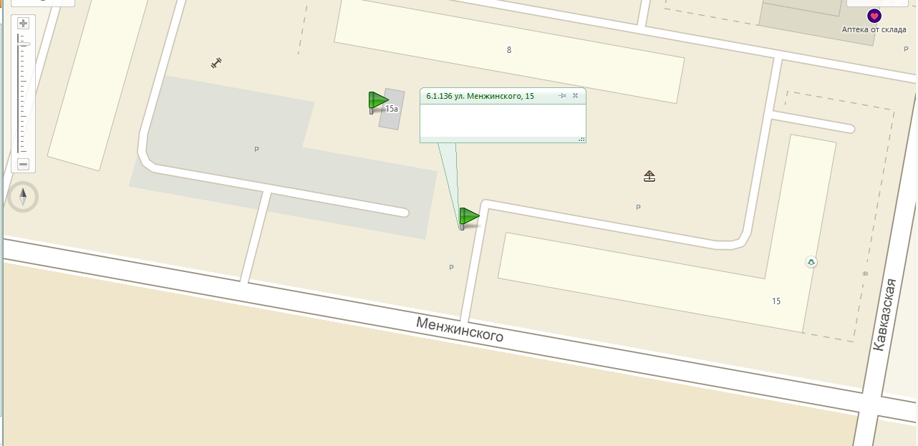

6.1.129 ул. Менжинского, 32
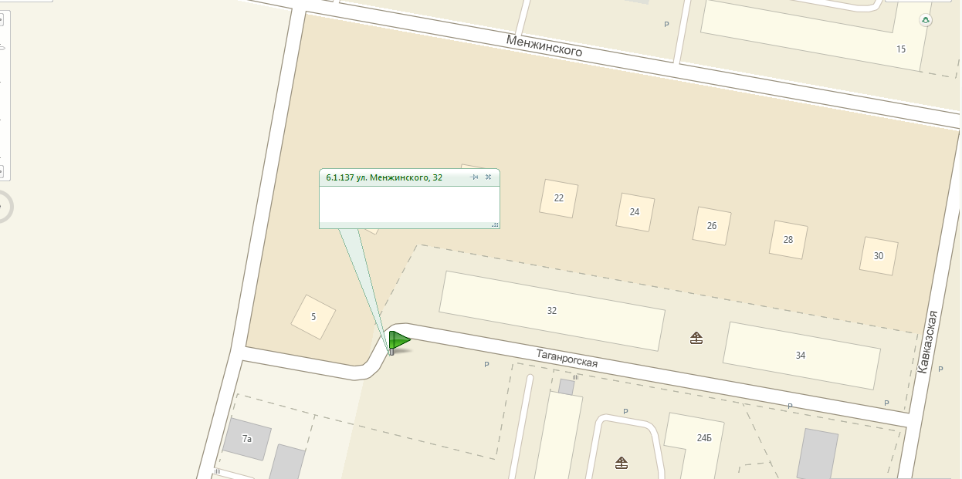
6.1.130 ул. Менжинского, 36 (1)
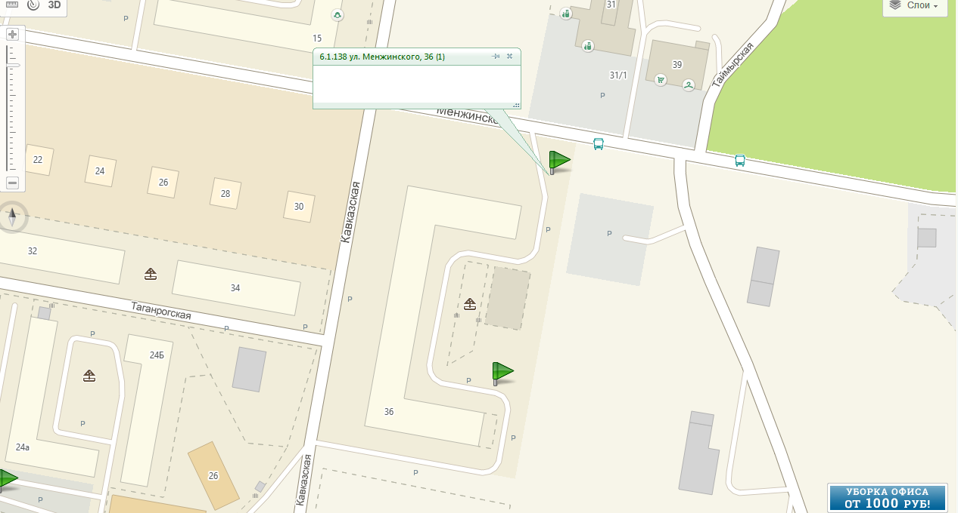
6.1.131 ул. Менжинского, 36 (2)
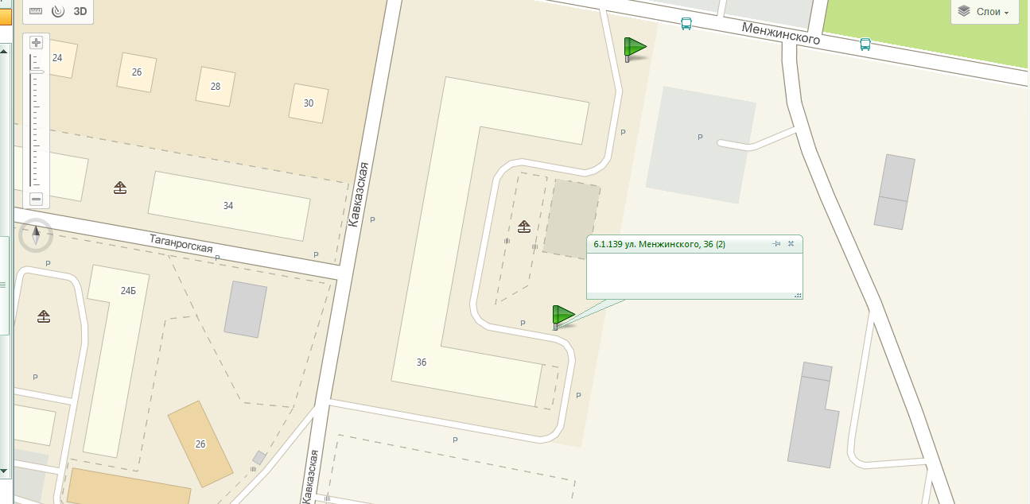

6.1.132 ул. Менжинского, 45

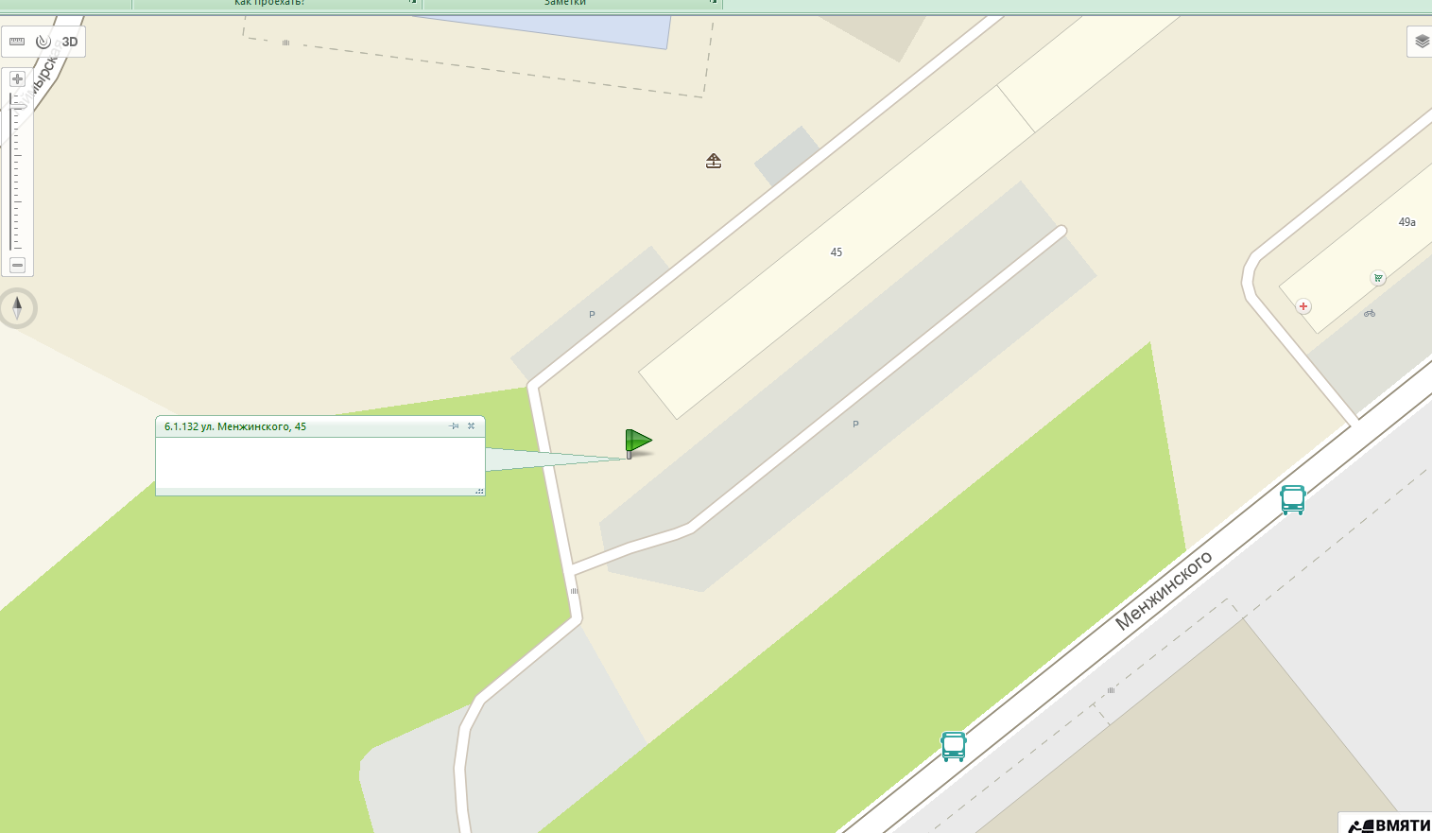

6.1.133 ул. Менжинского, 53а
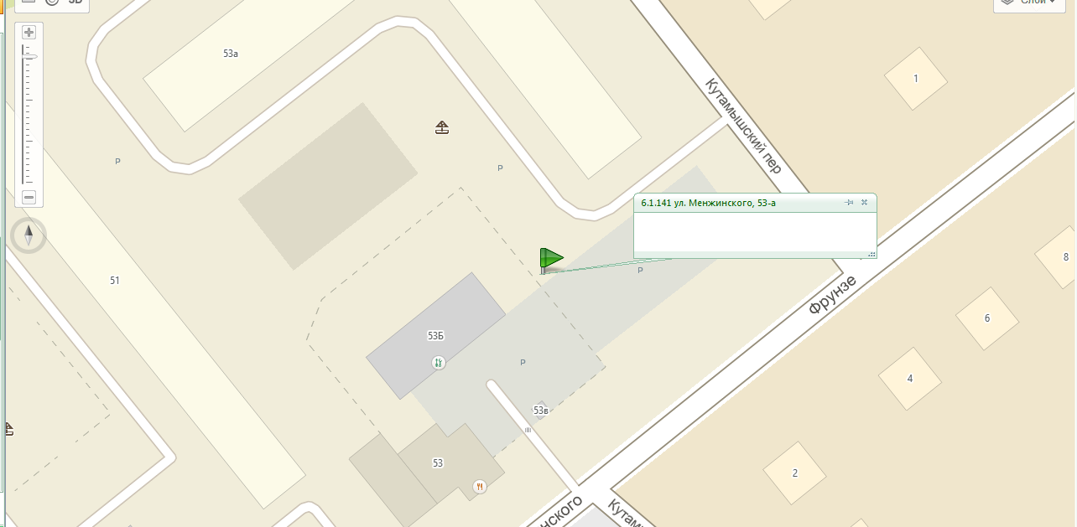

6.1.134 ул. Молдавская, 10а
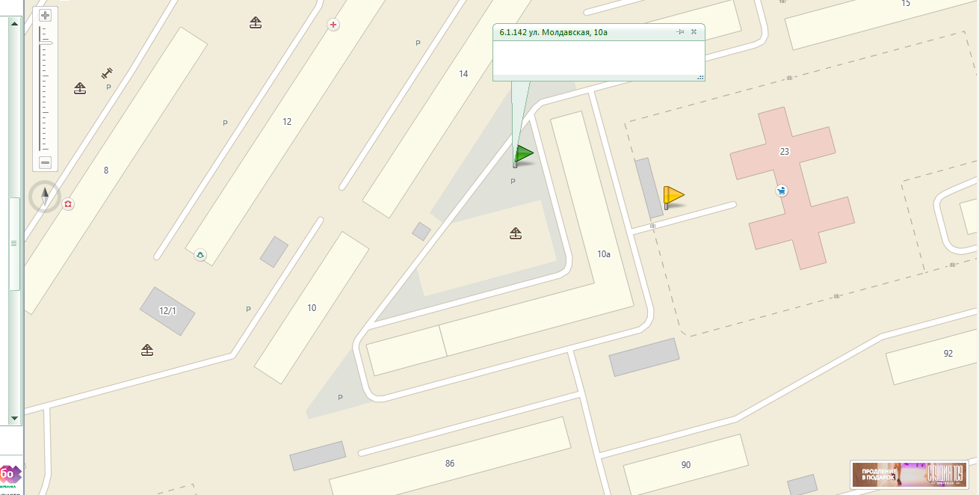
6.1.135 ул. Молдавская, 4
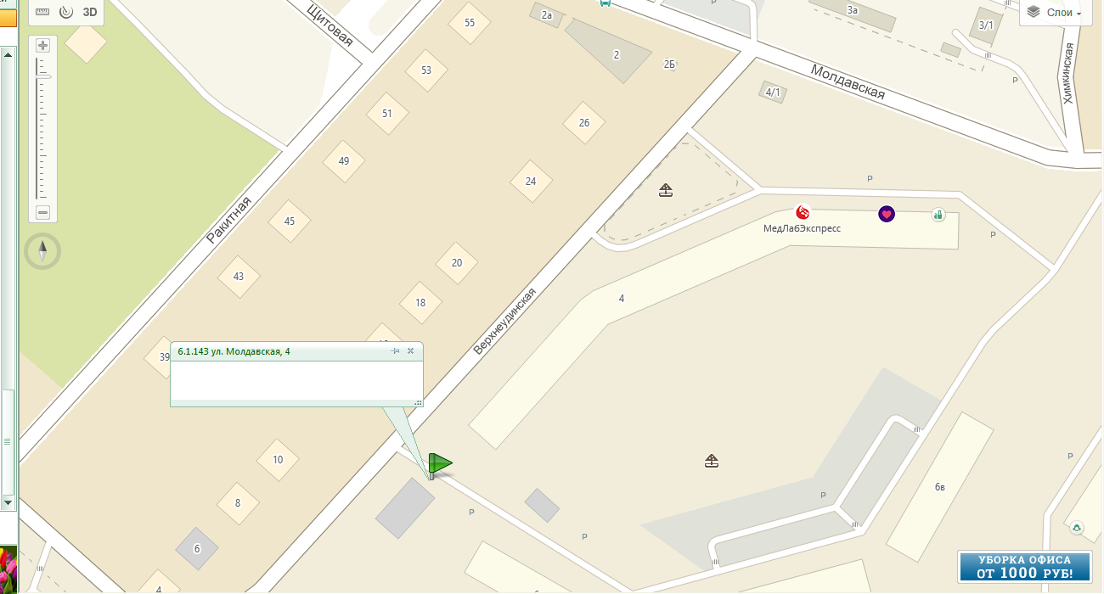
6.1.136 ул. Ольховская, 4
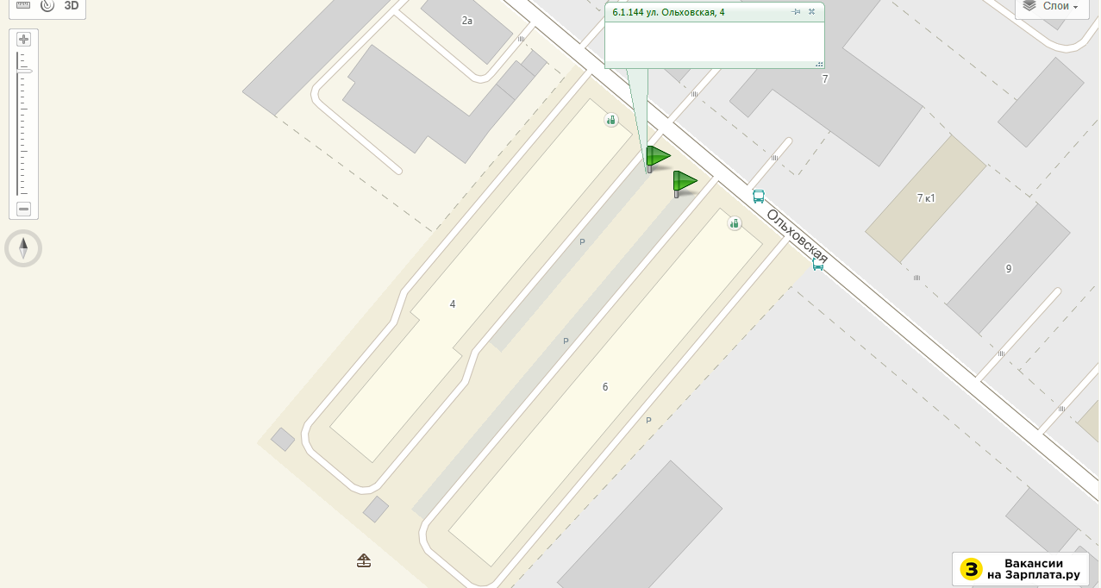

6.1.137 ул. Ольховская, 6
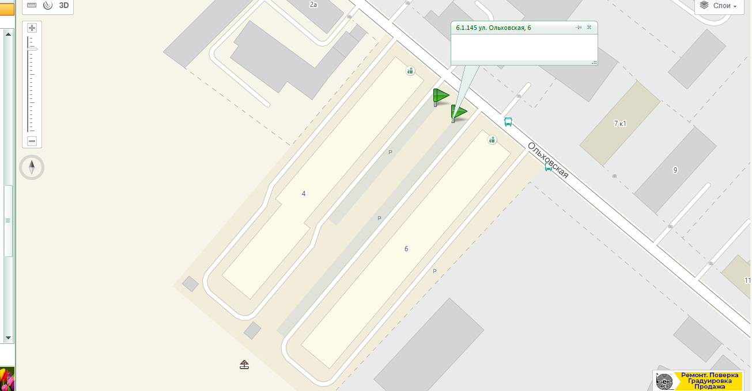
6.1.138 ул. Ольховская, 21
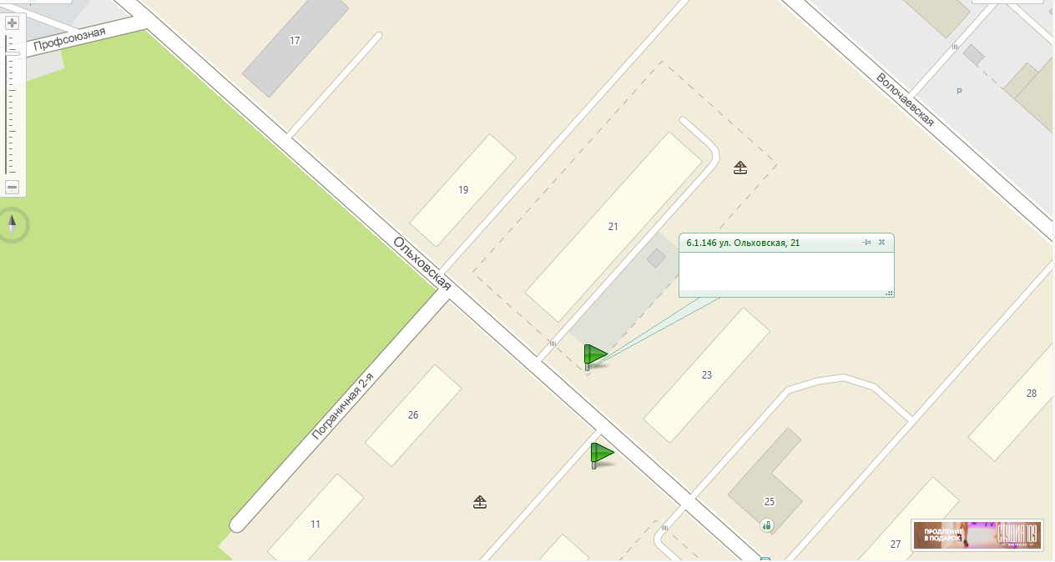
6.1.139 ул. Ольховская, 30
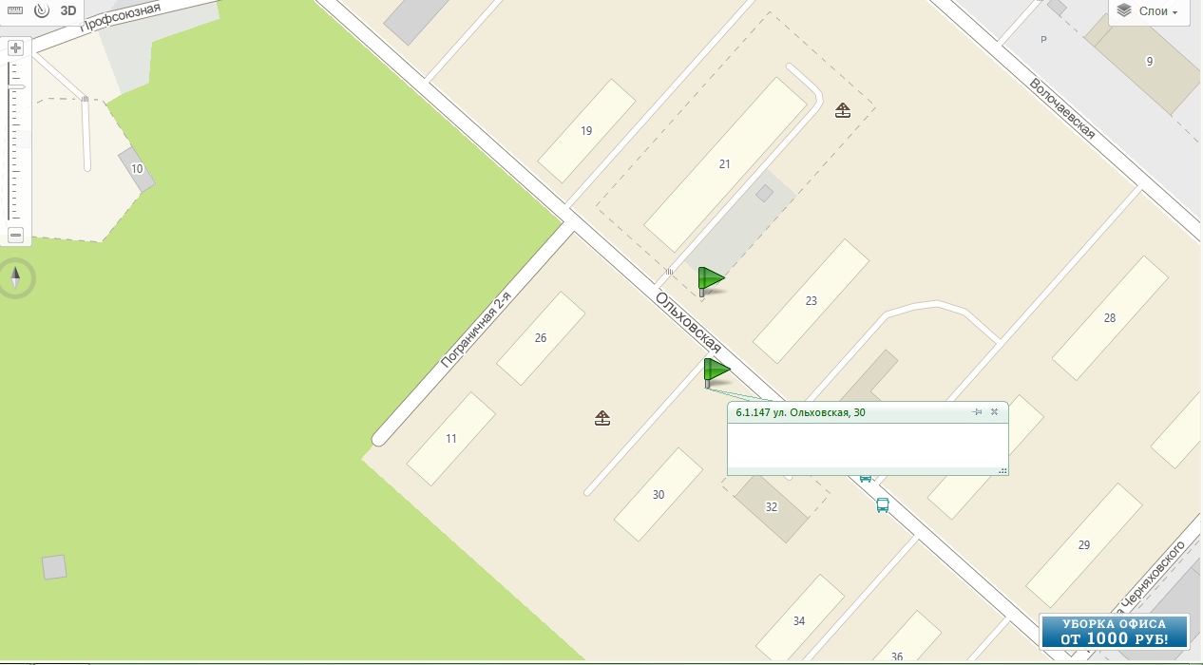

6.1.140 пр. 1-й Павловский, 3
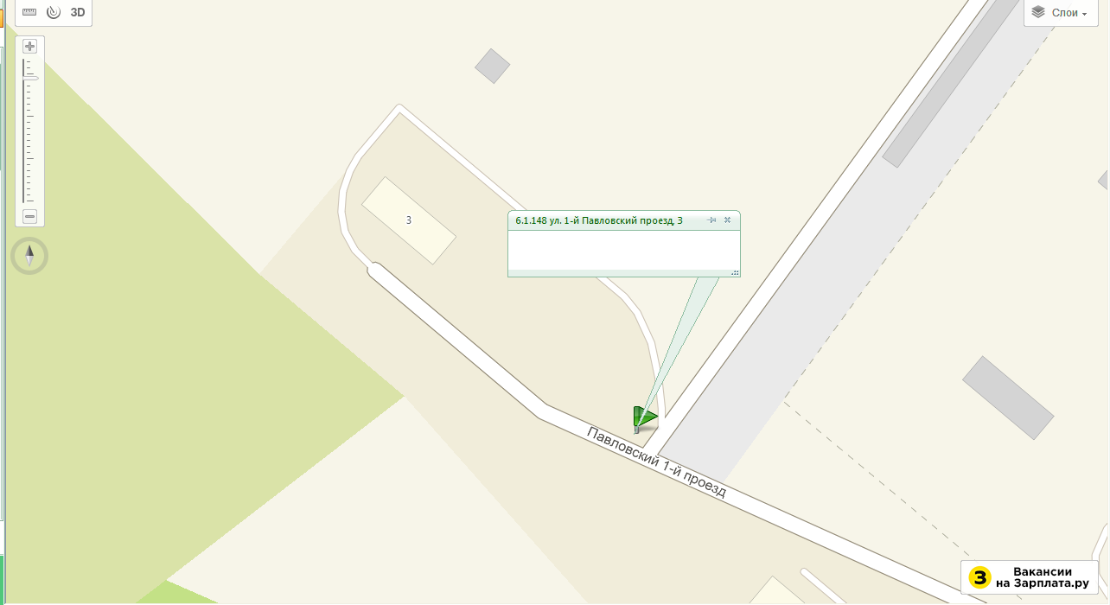
6.1.141 ул. Памирская, 28
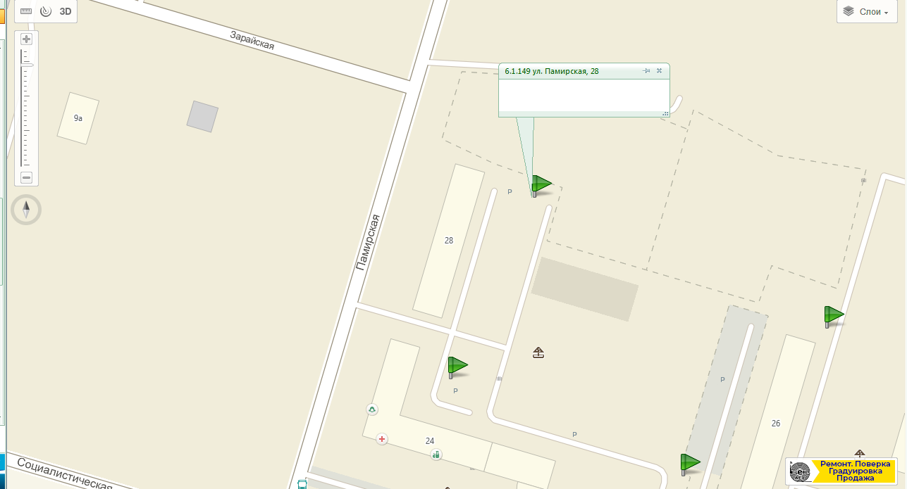
6.1.142 ул. Памирская, 32а
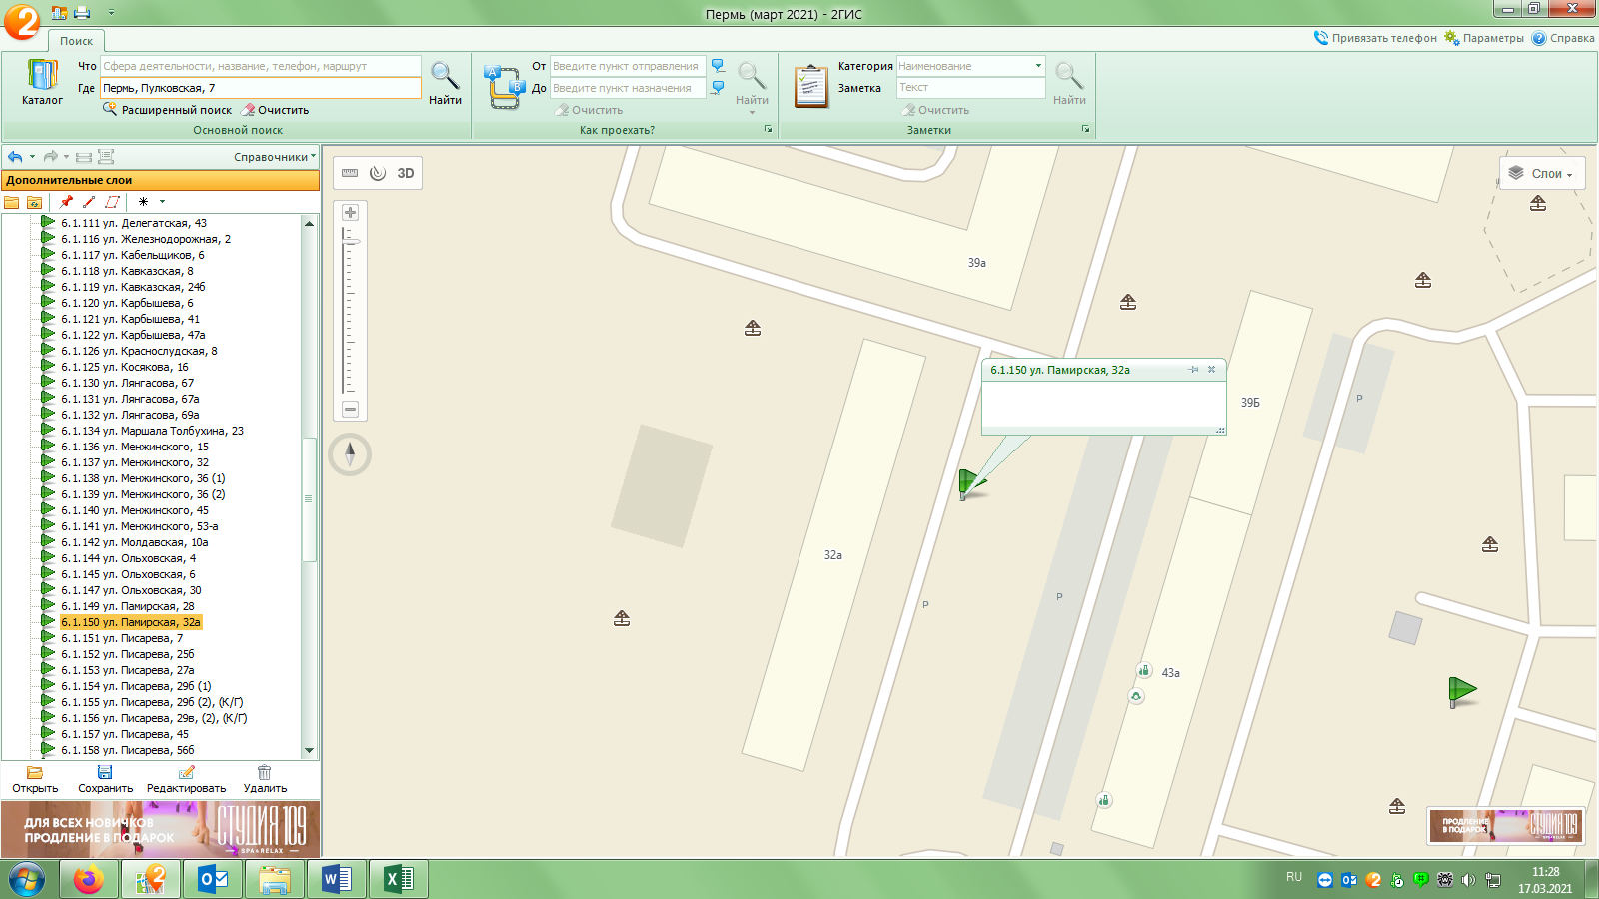
6.1.143 ул. Писарева, 7
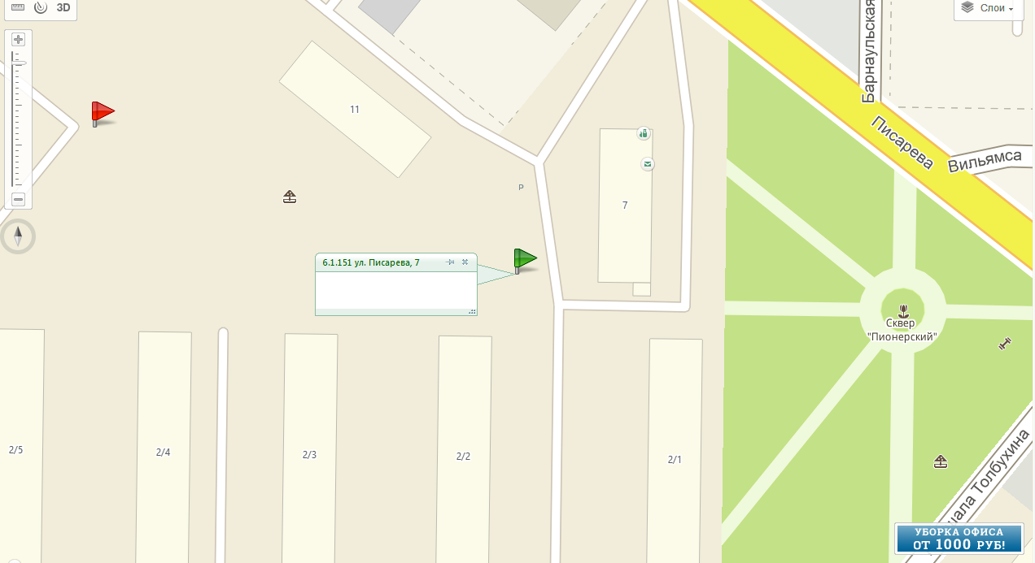
6.1.144 ул. Писарева, 25б
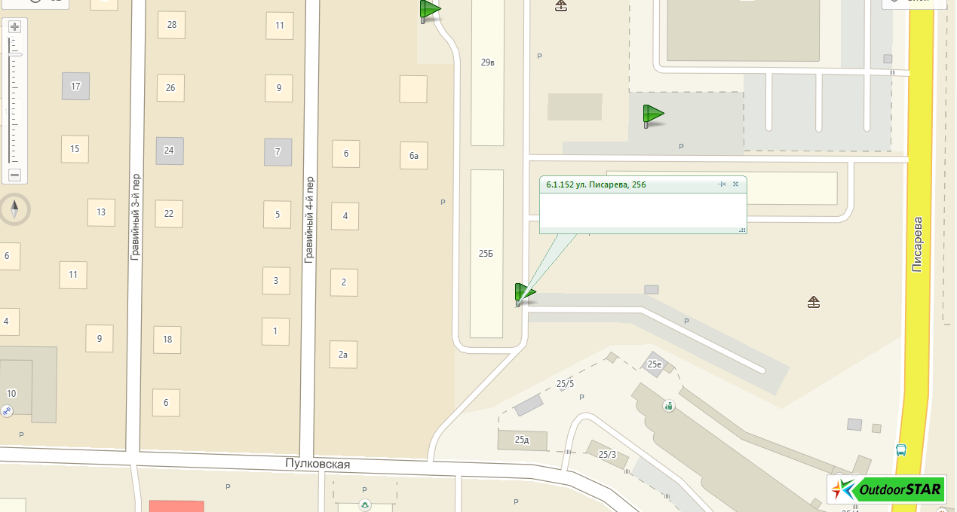
6.1.145 ул. Писарева, 27а
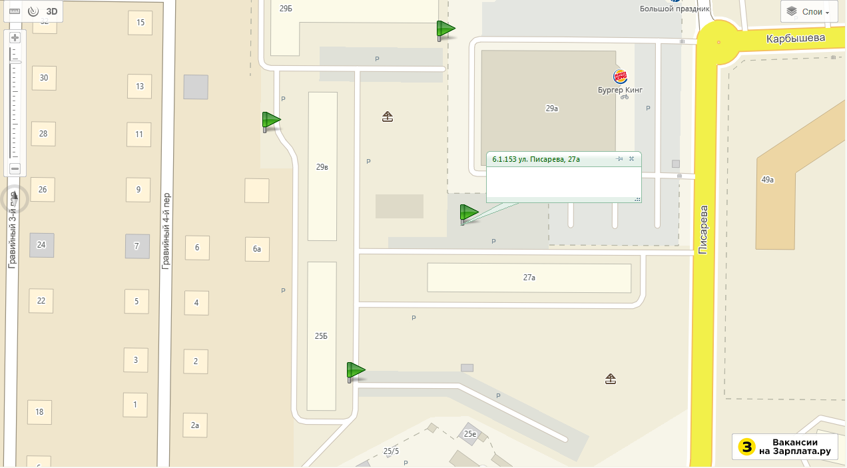
6.1.146 ул. Писарева, 29б (1)
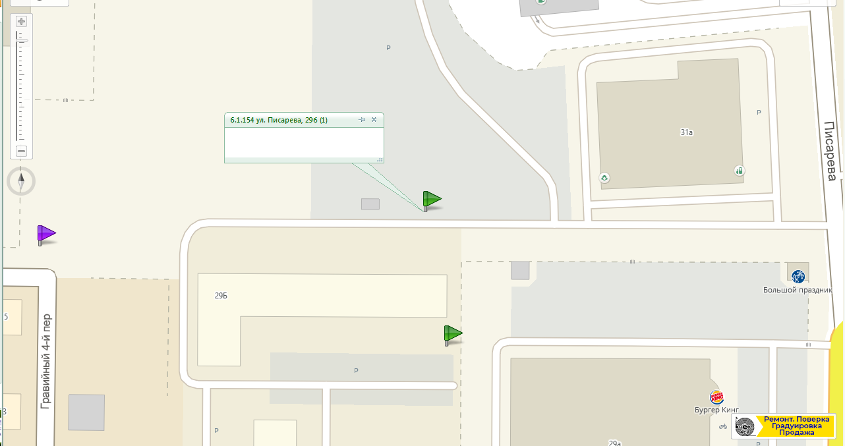
6.1.147 ул. Писарева, 29б (2)

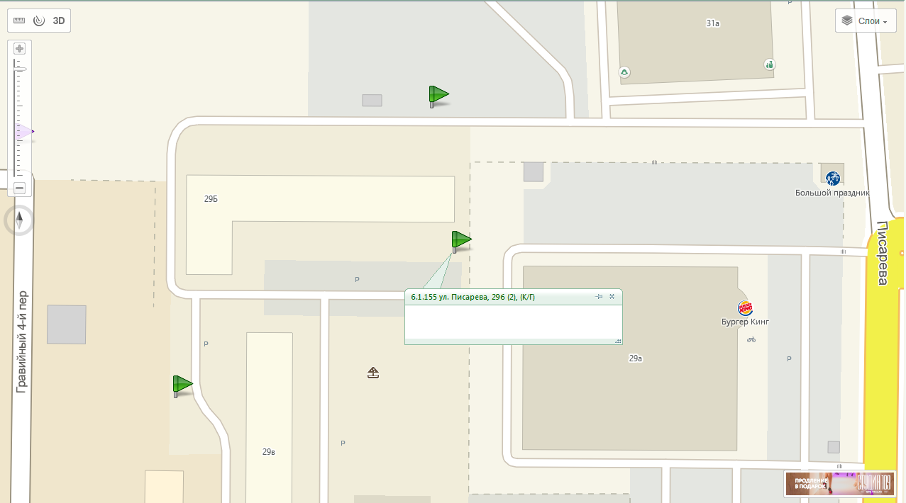
6.1.148 ул. Писарева, 29в (2)
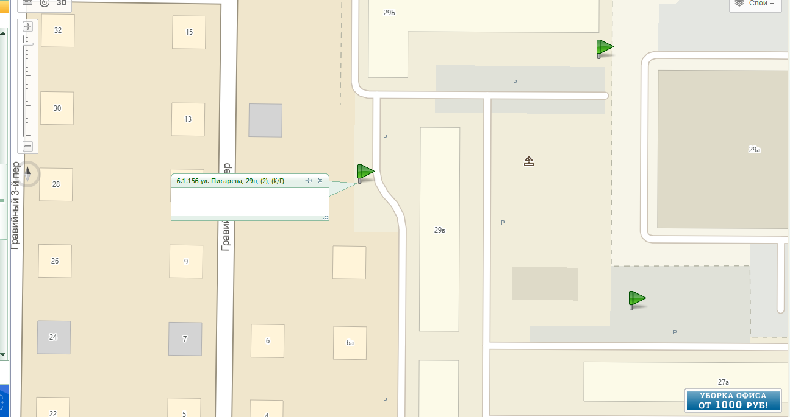
6.1.149 ул. Писарева, 45
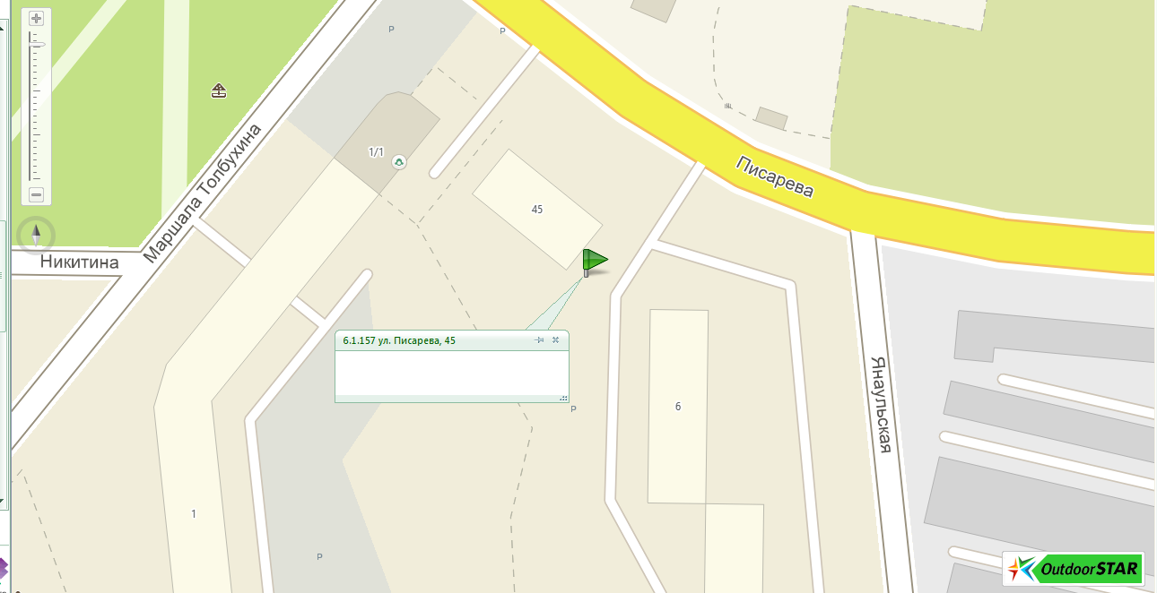
6.1.150 ул. Писарева, 56б
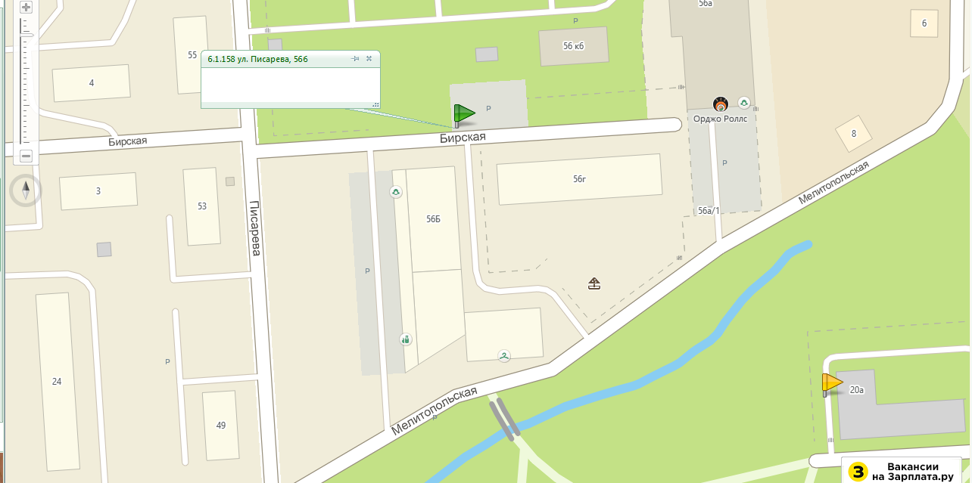
6.1.151 ул. Радистов, 13
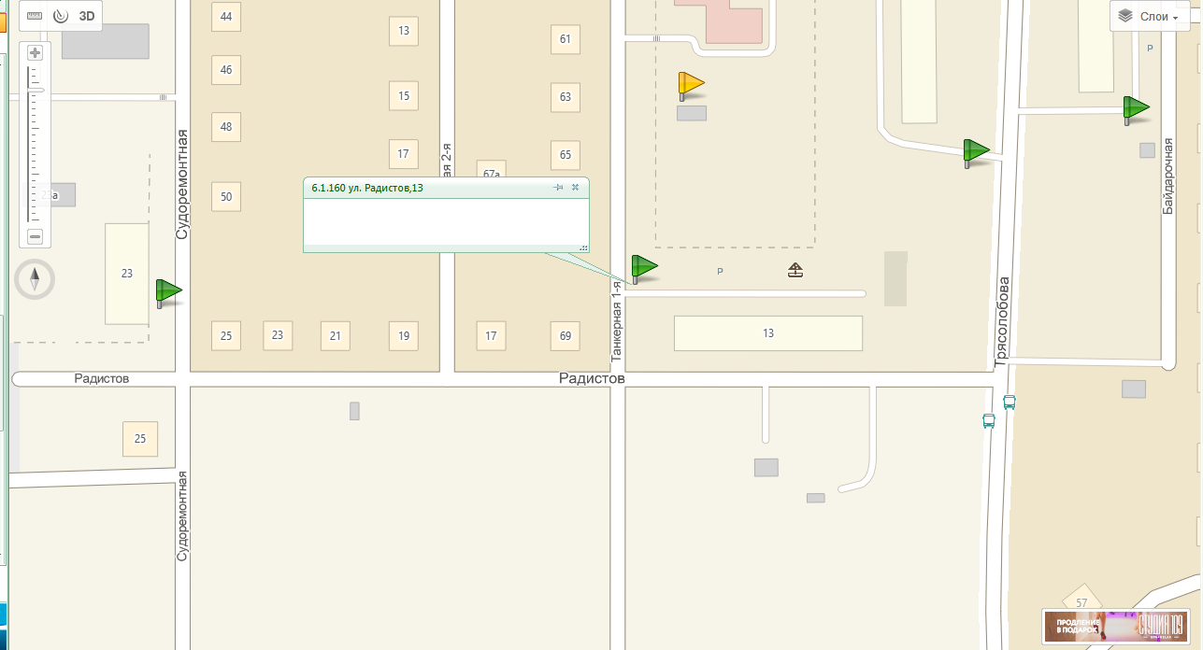

6.1.152 ул. Ракитная, 16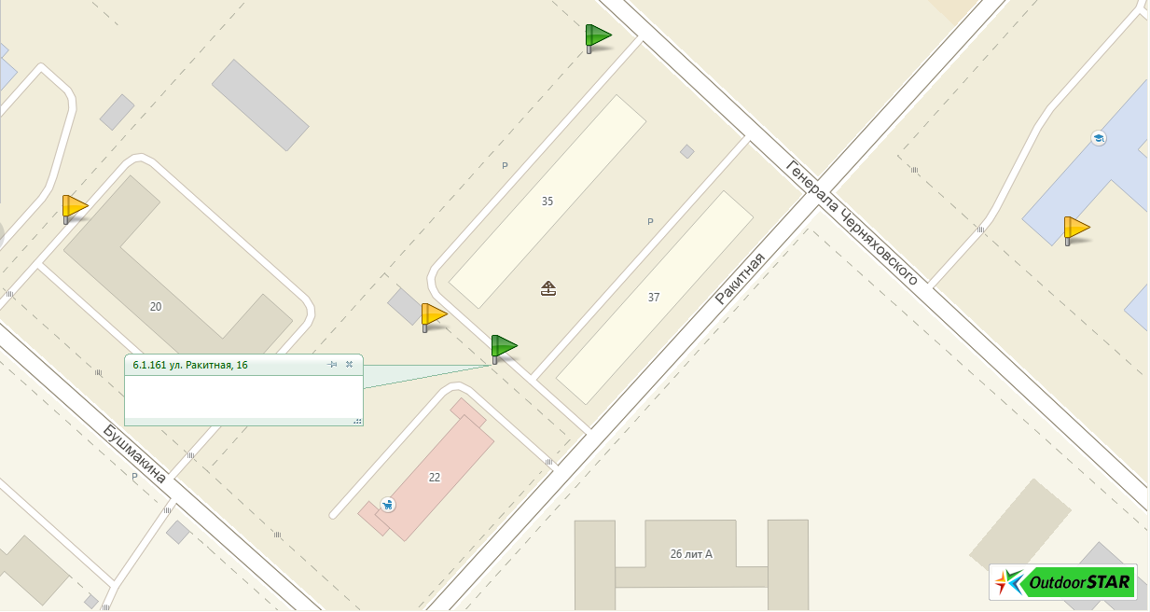
6.1.153 ул. Ракитная, 42
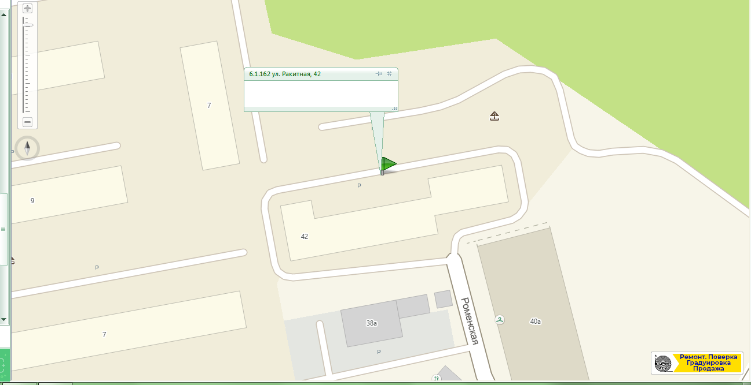
6.1.154 ул. Репина, 16
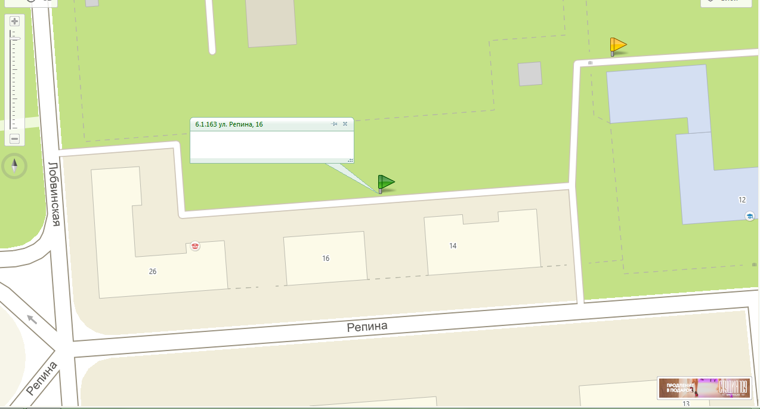

6.1.155 ул. Репина, 31
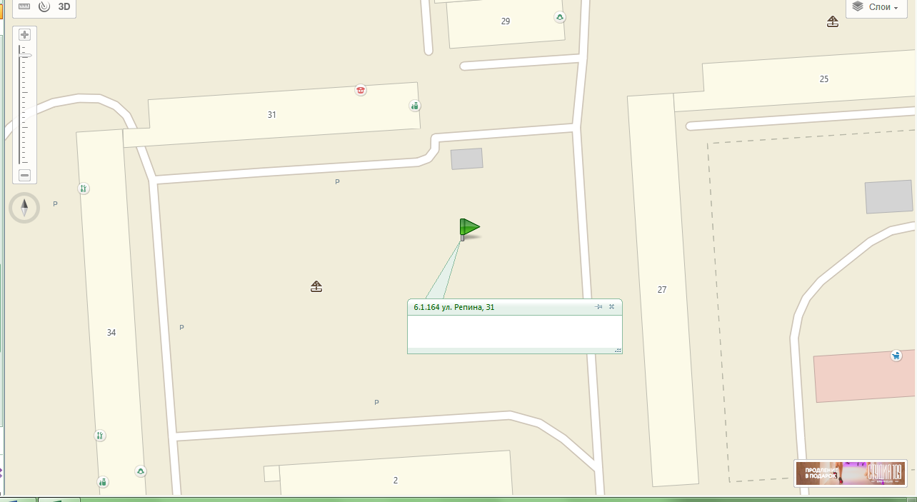
6.1.156 ул. Севанская, 2
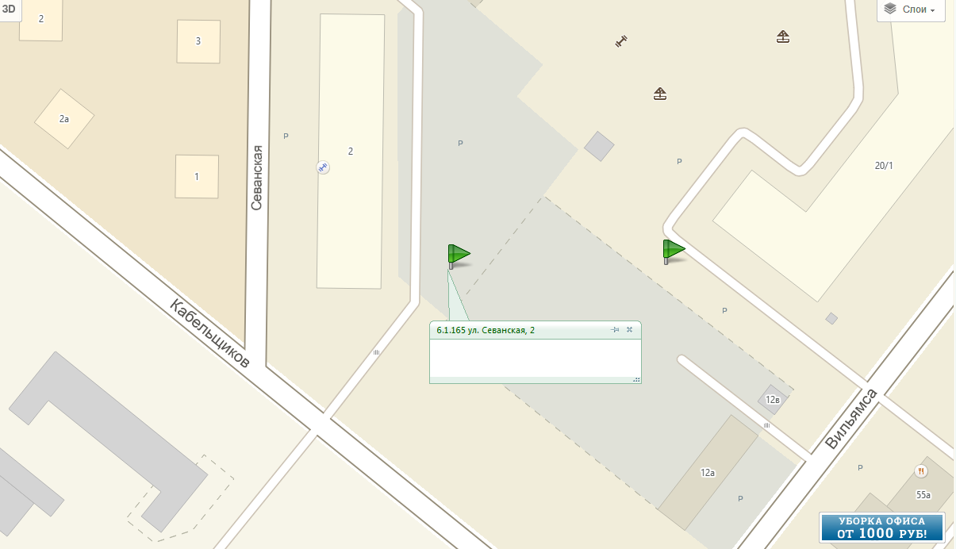
6.1.157 ул. Социалистическая, 14
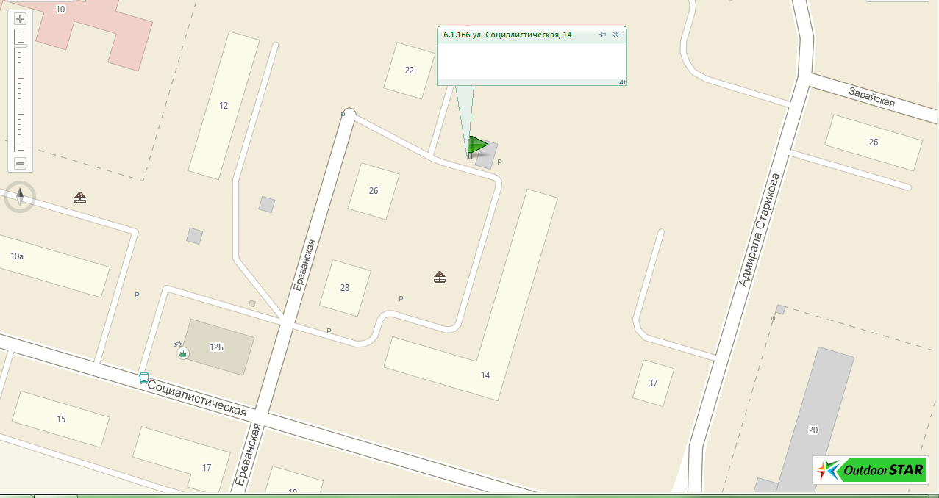

6.1.158 ул. Социалистическая, 24
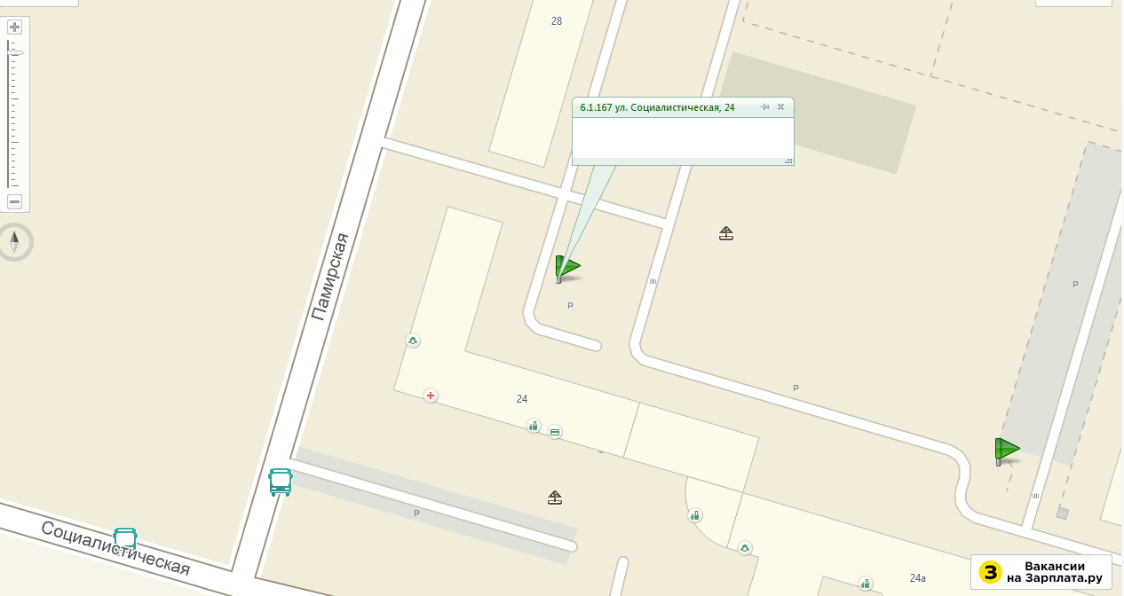
6.1.159 ул. Социалистическая, 24а
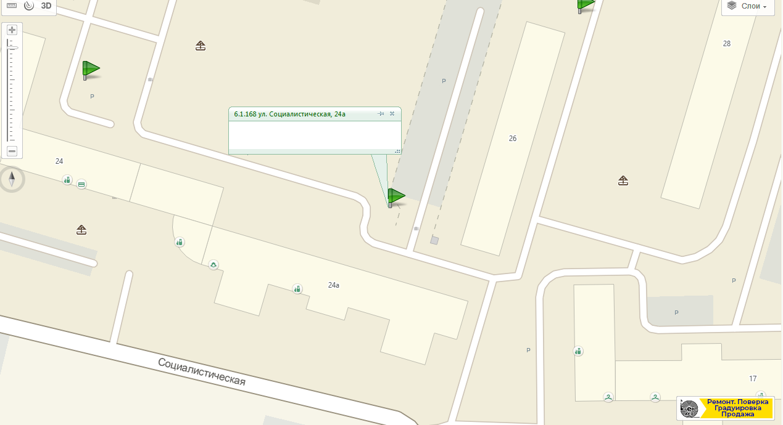
6.1.160 ул. Социалистическая, 26
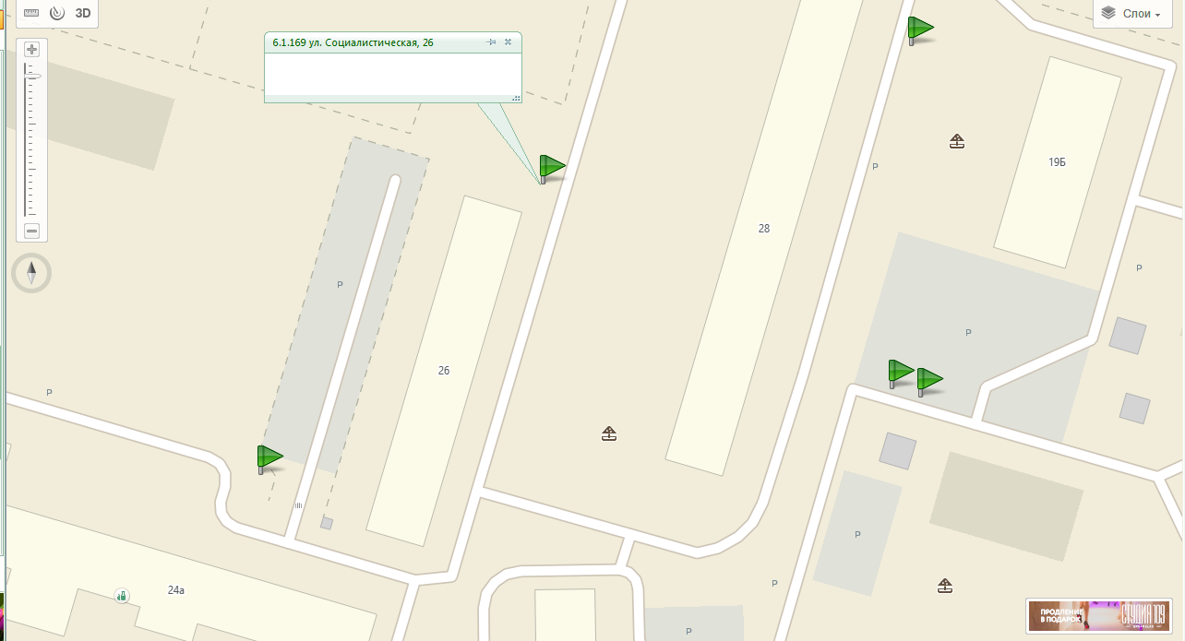

6.1.161 ул. Социалистическая, 28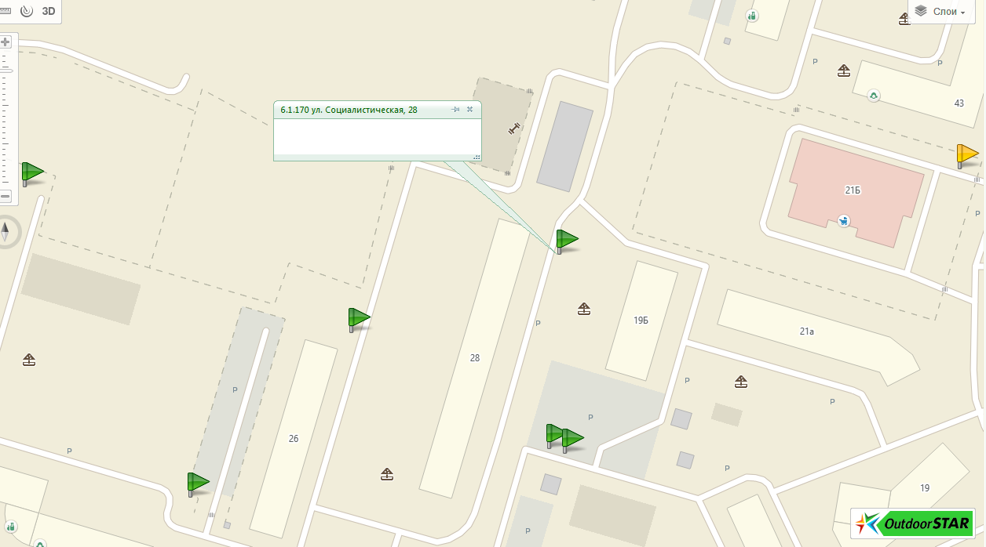
6.1.162 ул. Судоремонтная, 23
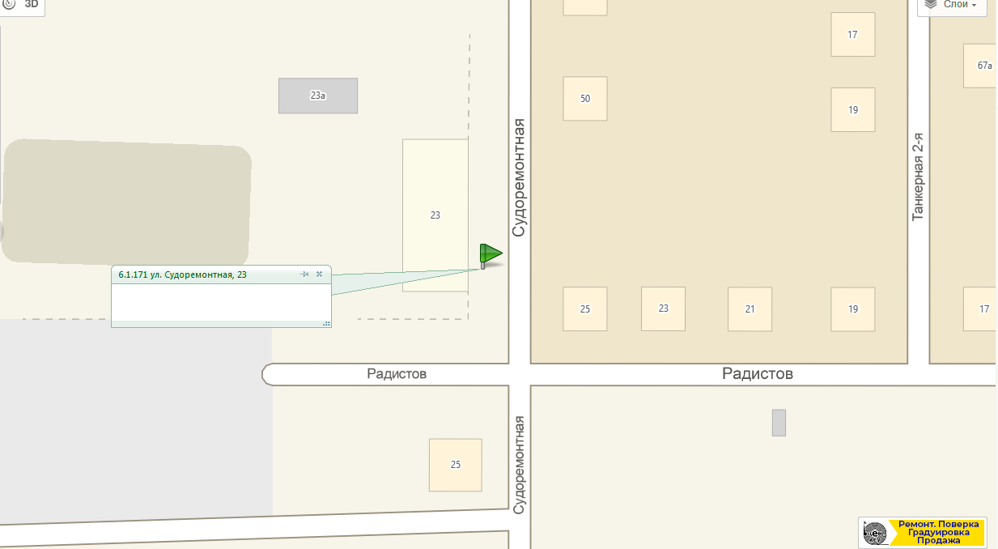
6.1.163 ул. Томская, 28
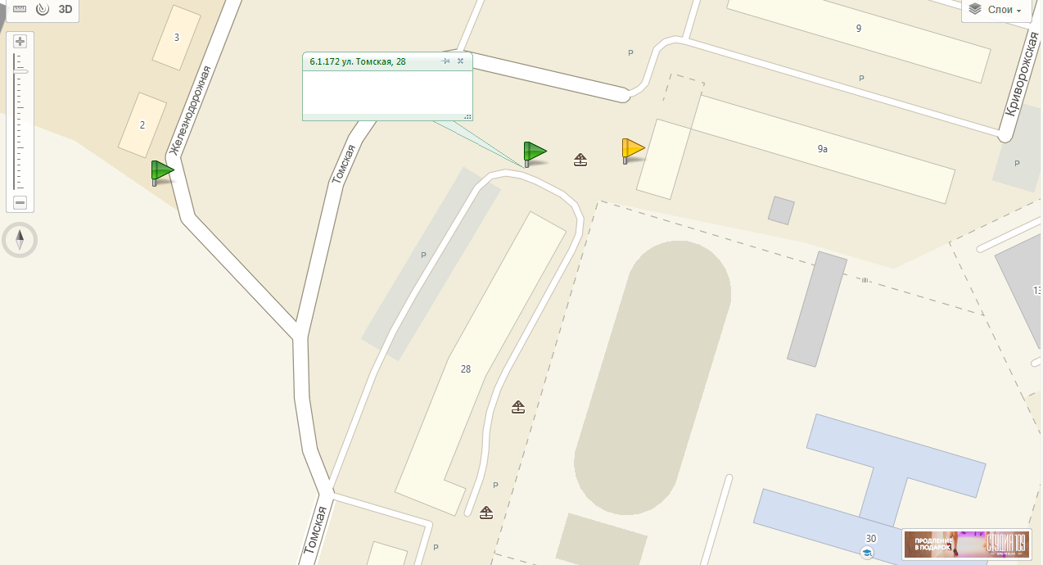

6.1.164 ул. Трясолобова, 102
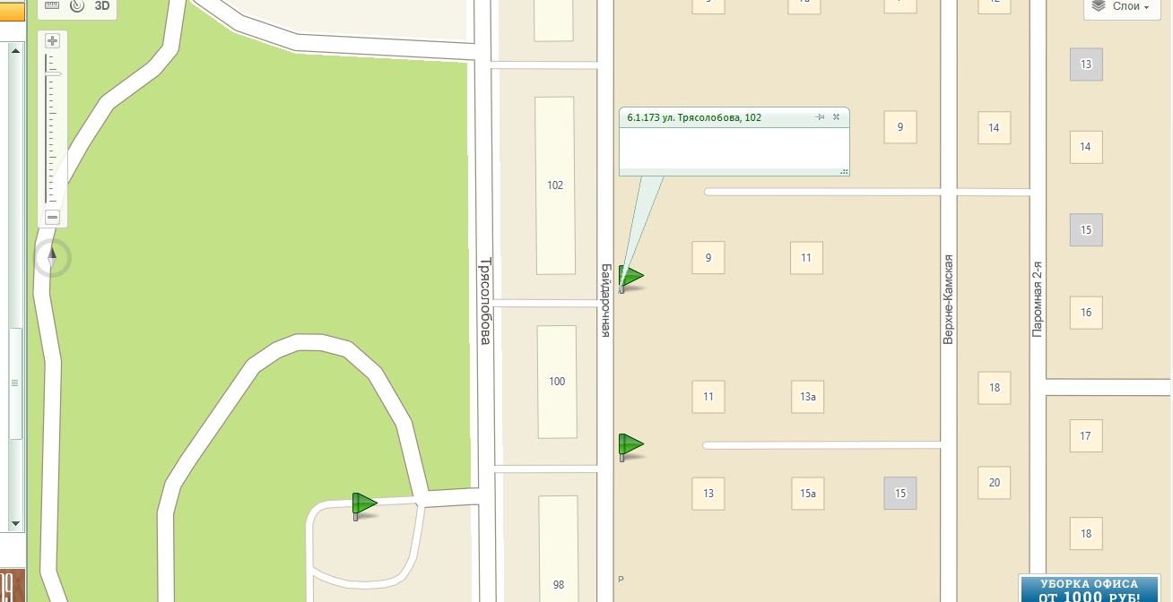
6.1.165 ул. Трясолобова, 106
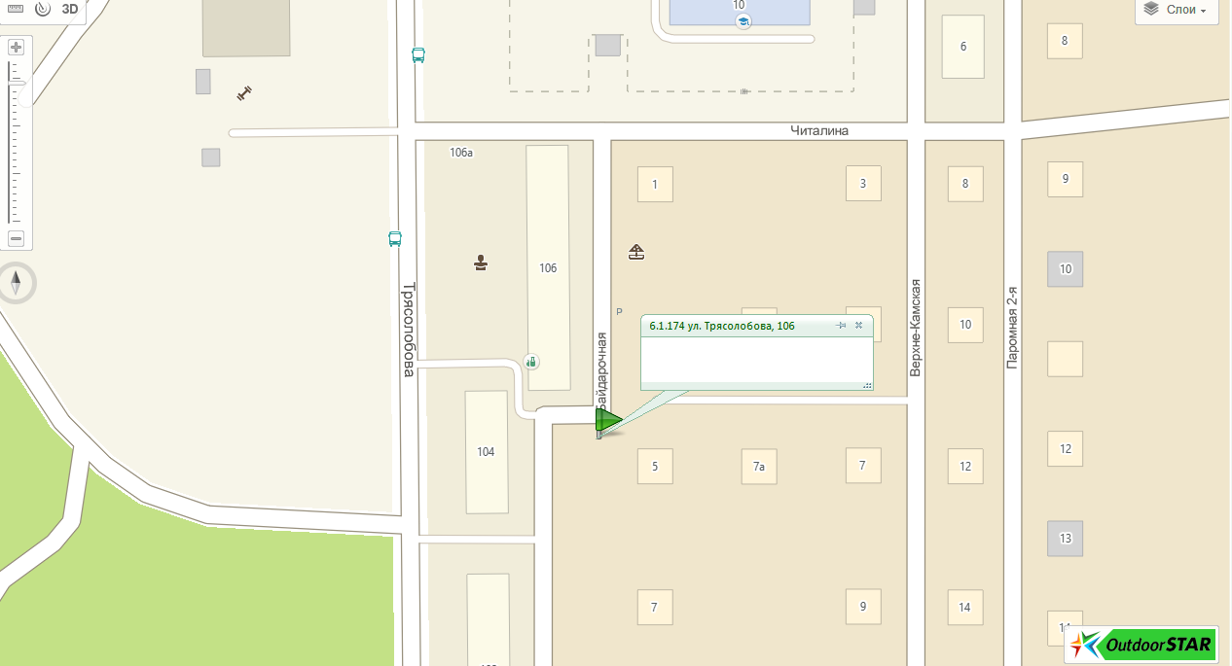
6.1.166 ул. Трясолобова, 67
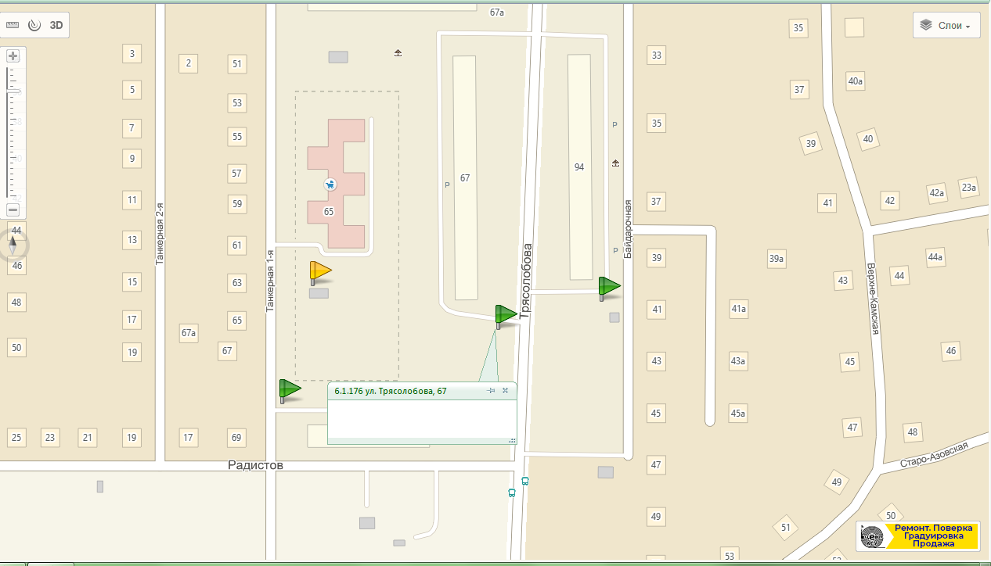
6.1.167 ул. Трясолобова, 73
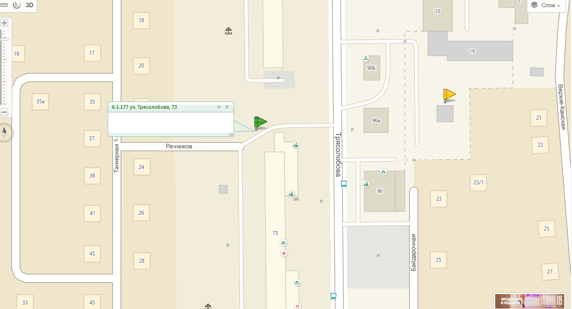
6.1.168 ул. Трясолобова, 75
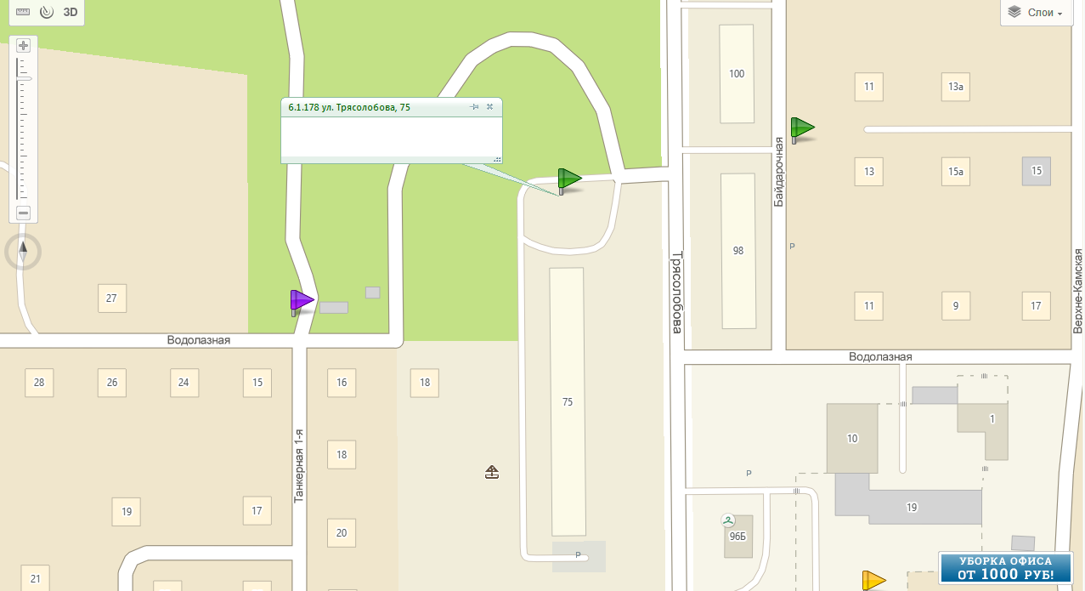
6.1.169 ул. Трясолобова, 94
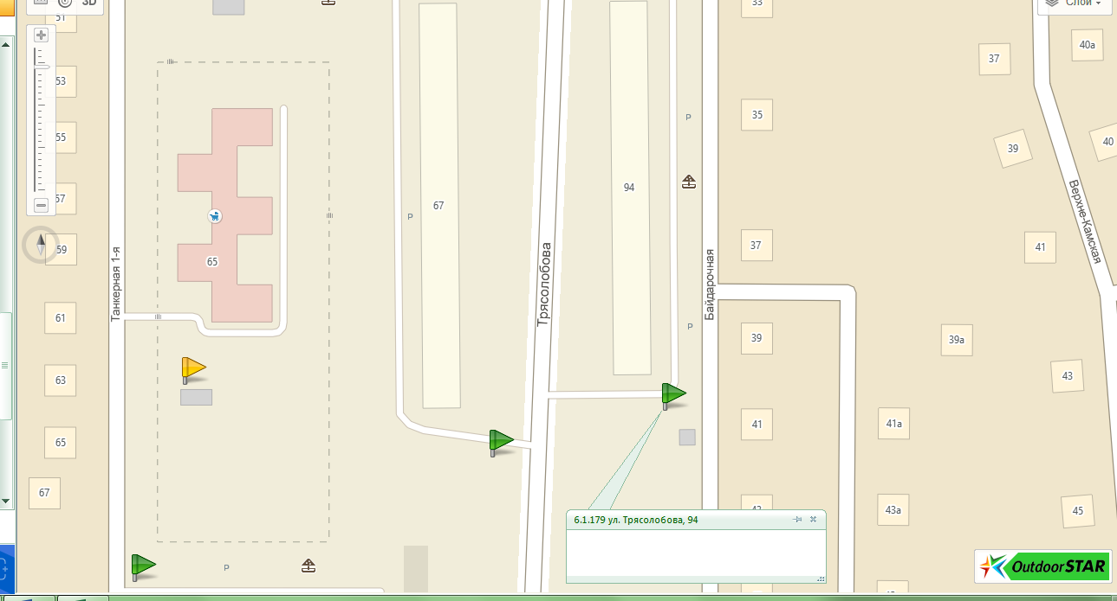
6.1.170 ул. Трясолобова, 98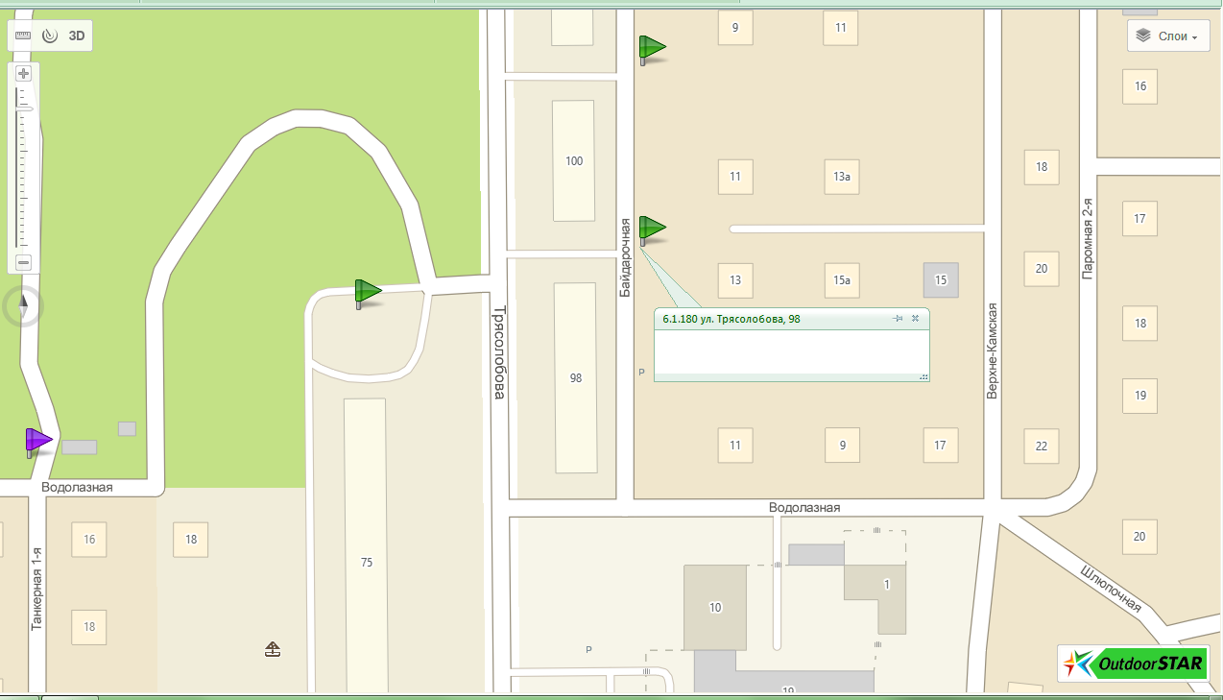
6.1.171 ул. Уссурийская, 19а
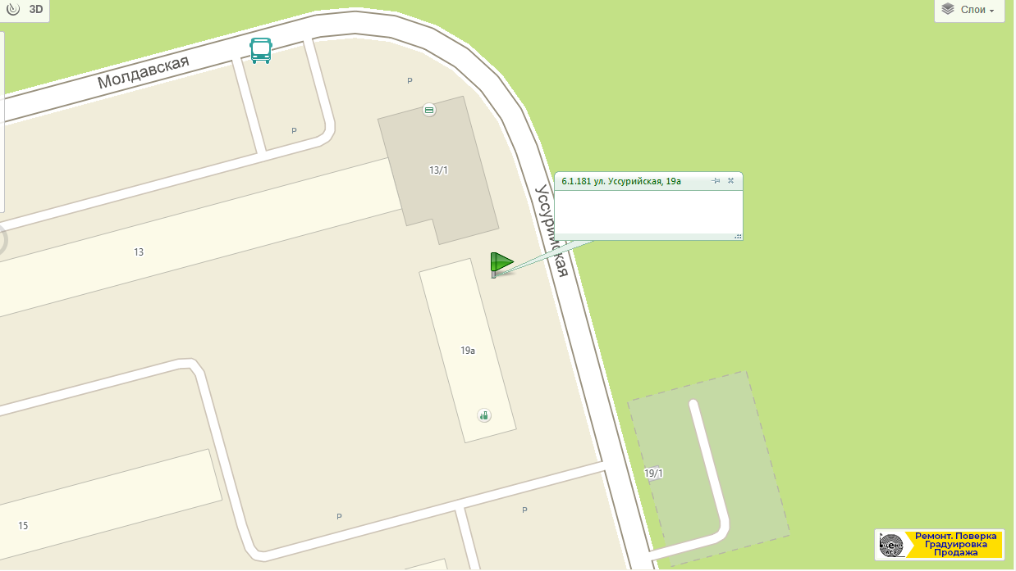
6.1.172 ул. Уссурийская, 25
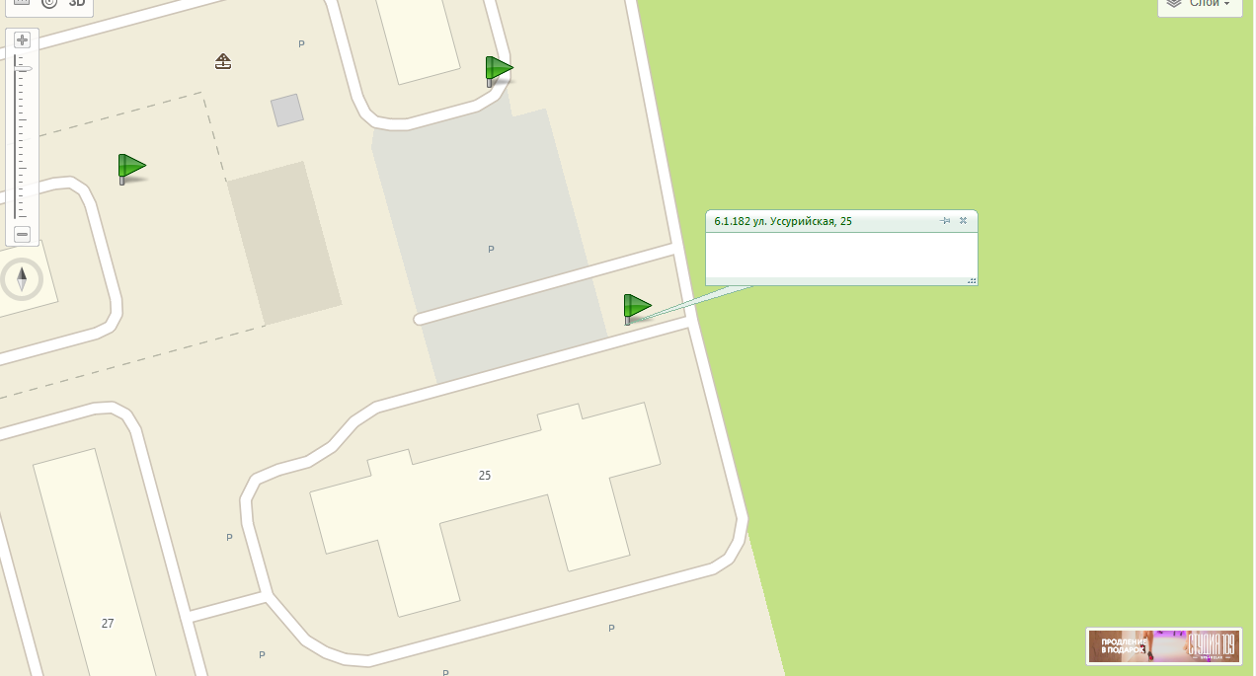
6.1.173 ул. Уссурийская, 27
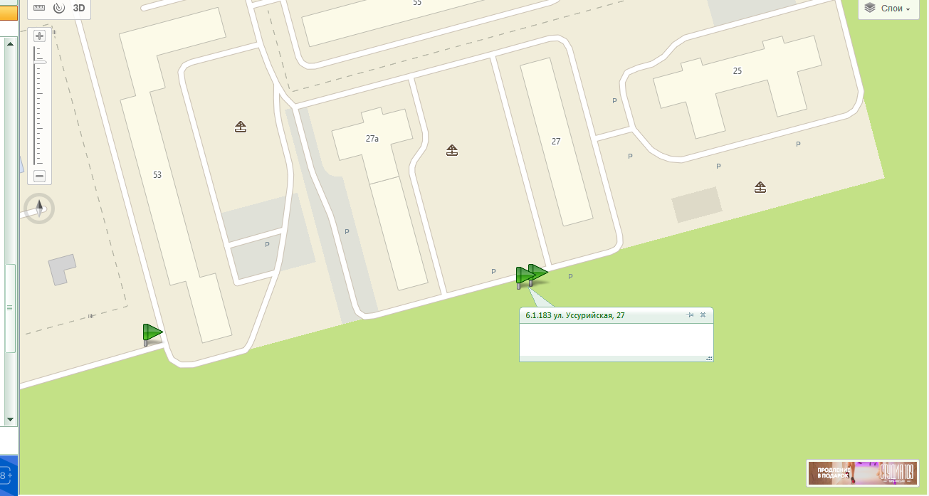
6.1.174 ул. Уссурийская, 27а
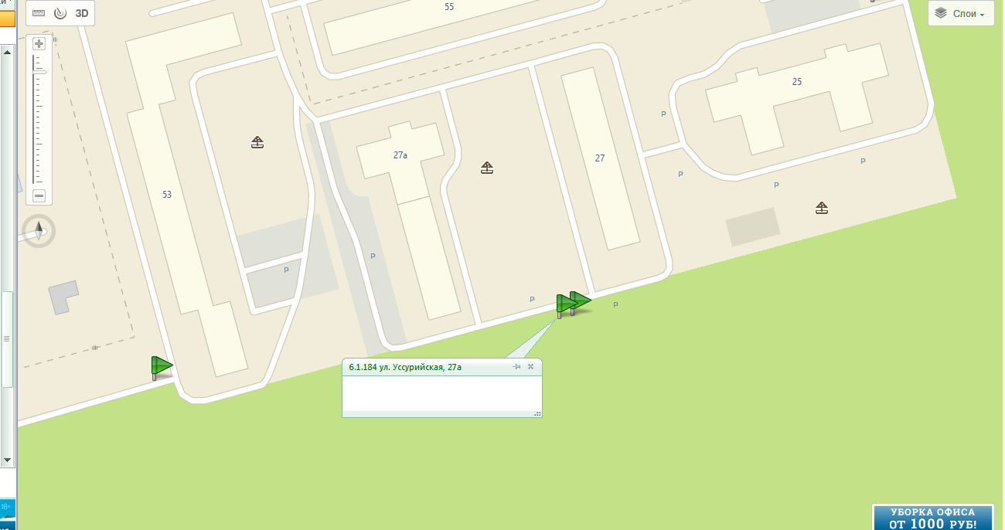
6.1.175 ул. Цимлянская, 17
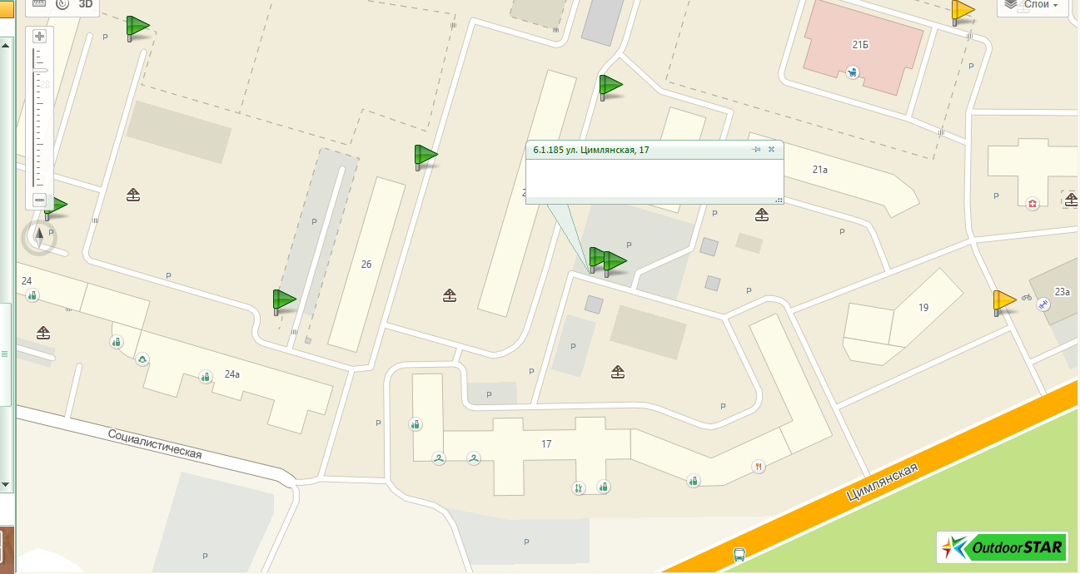
6.1.176 ул. Цимлянская, 19б
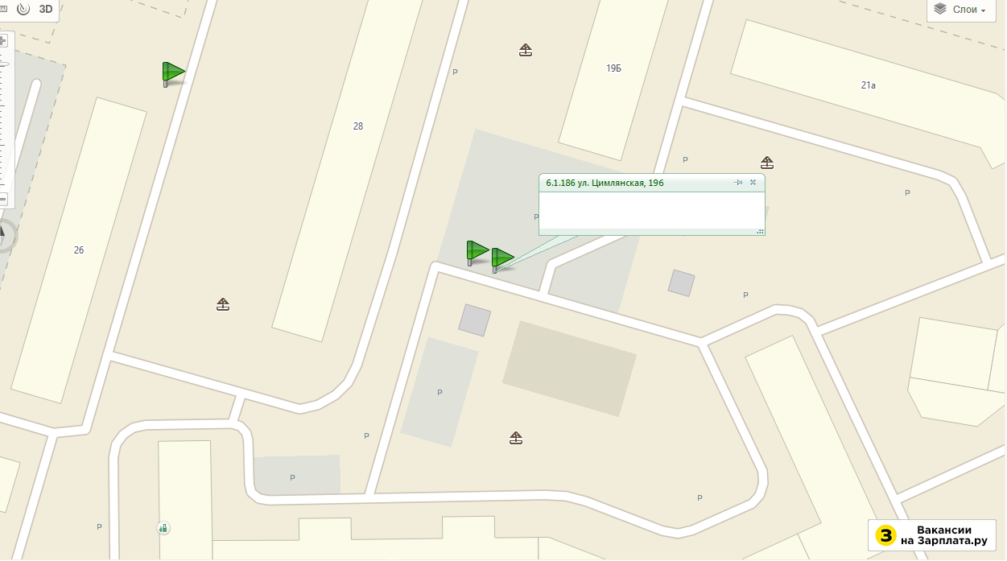
6.1.177 ул. Янаульская, 14
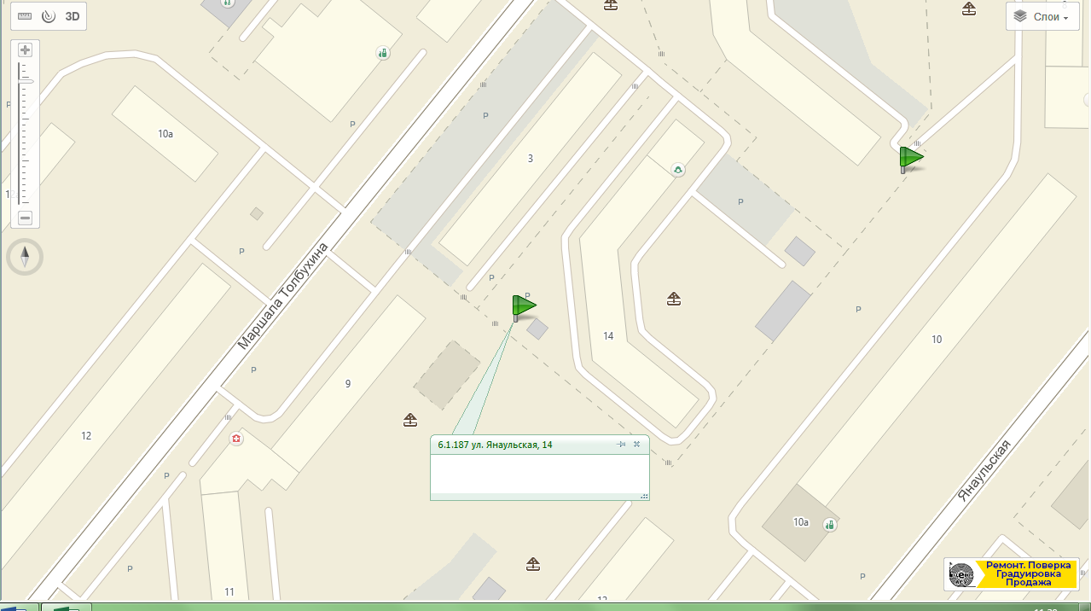
6.1.178 ул. Янаульская, 18
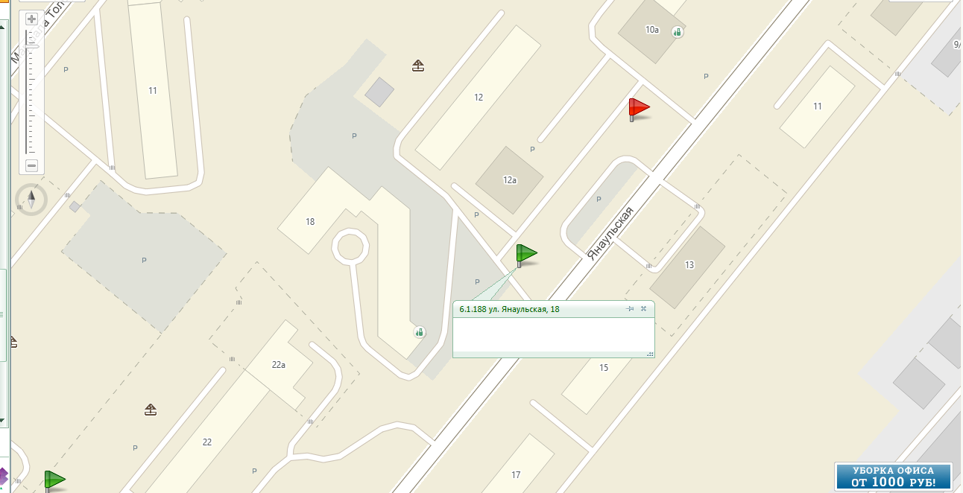

6.1.179 ул. Янаульская, 24

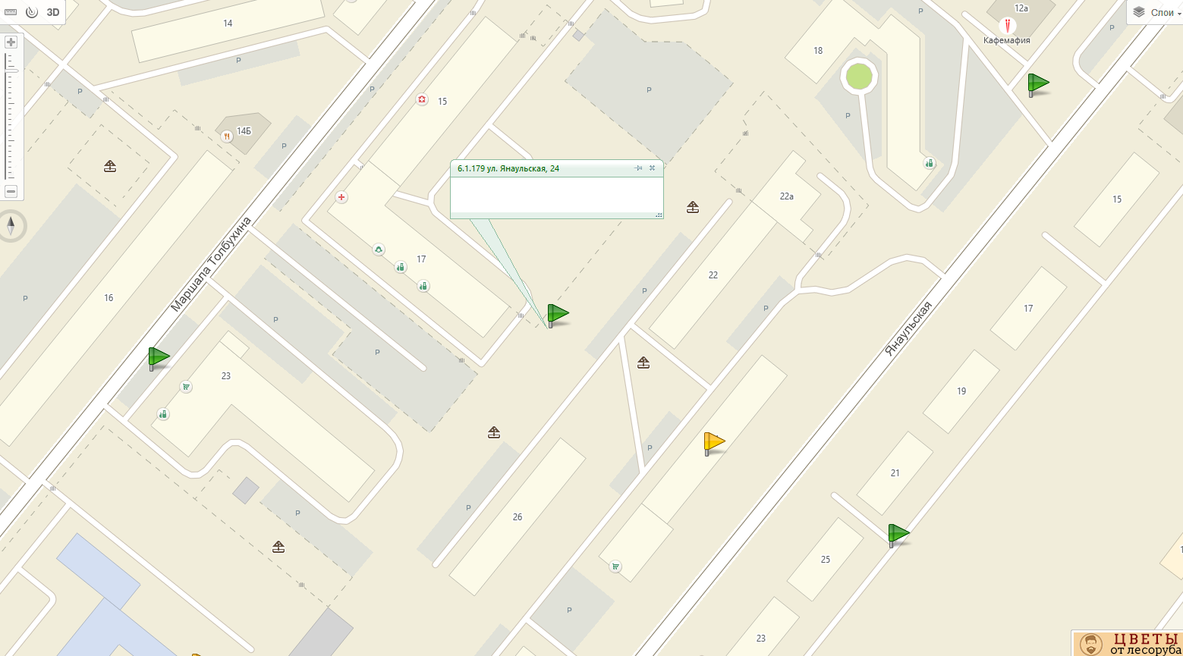

6.1.180 ул. Янаульская, 25
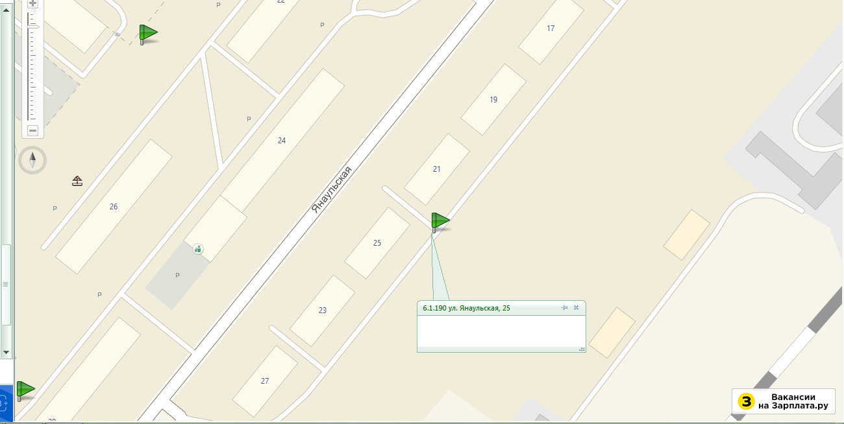

6.1.181 ул. Янаульская, 28
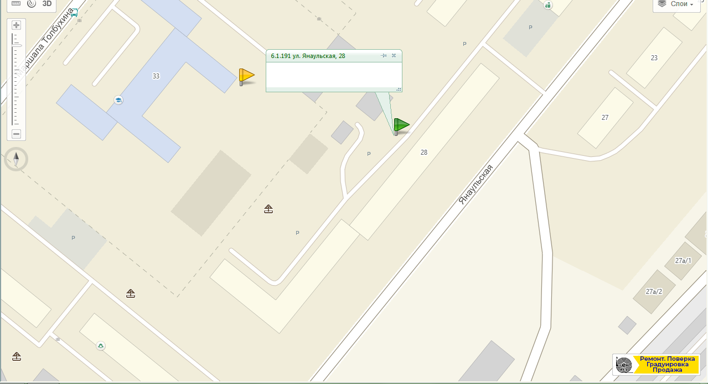
6.1.182 ул. Янаульская, 30
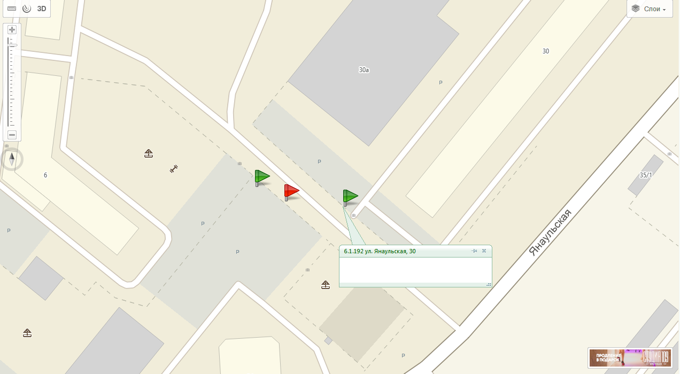
6.1.183 ул. Гайвинская, 62а
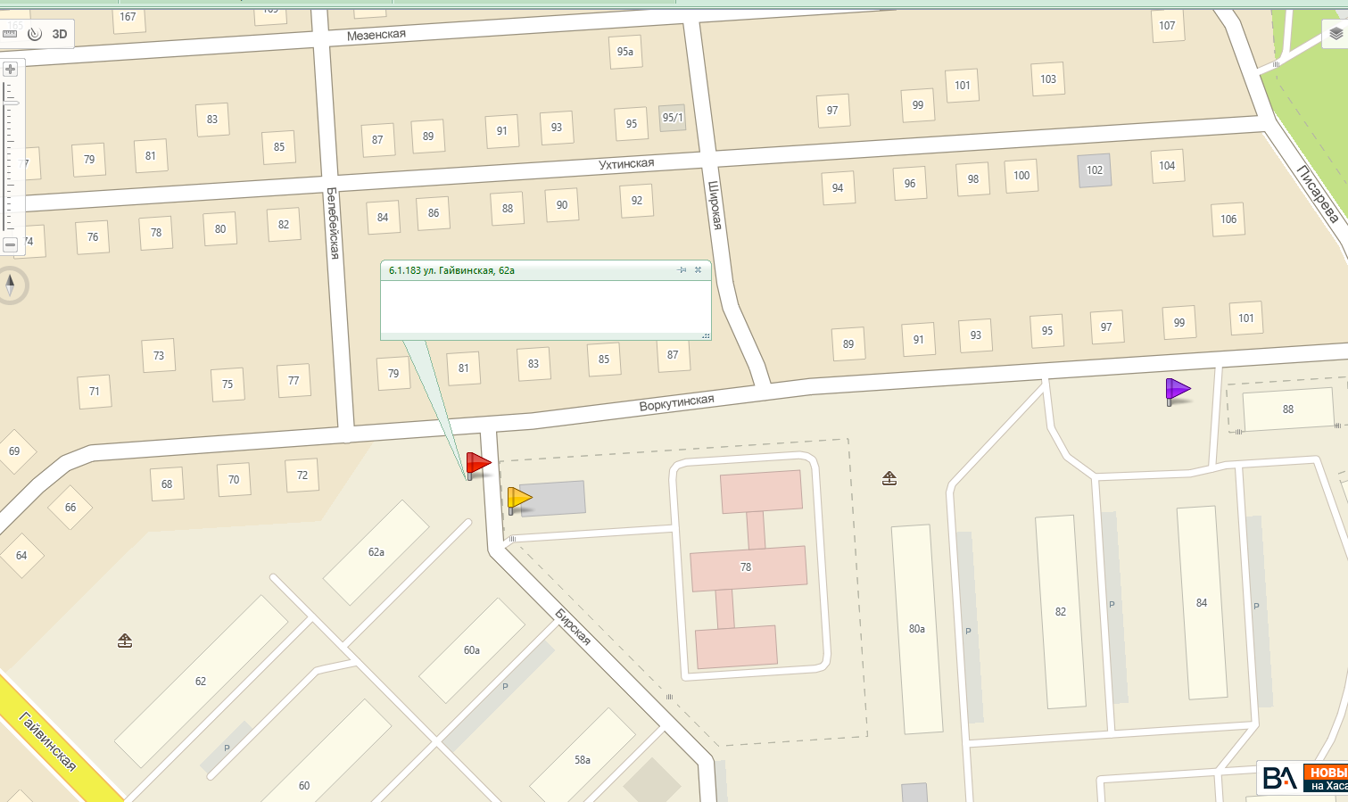
6.1.184 ул. Карбышева, 49а
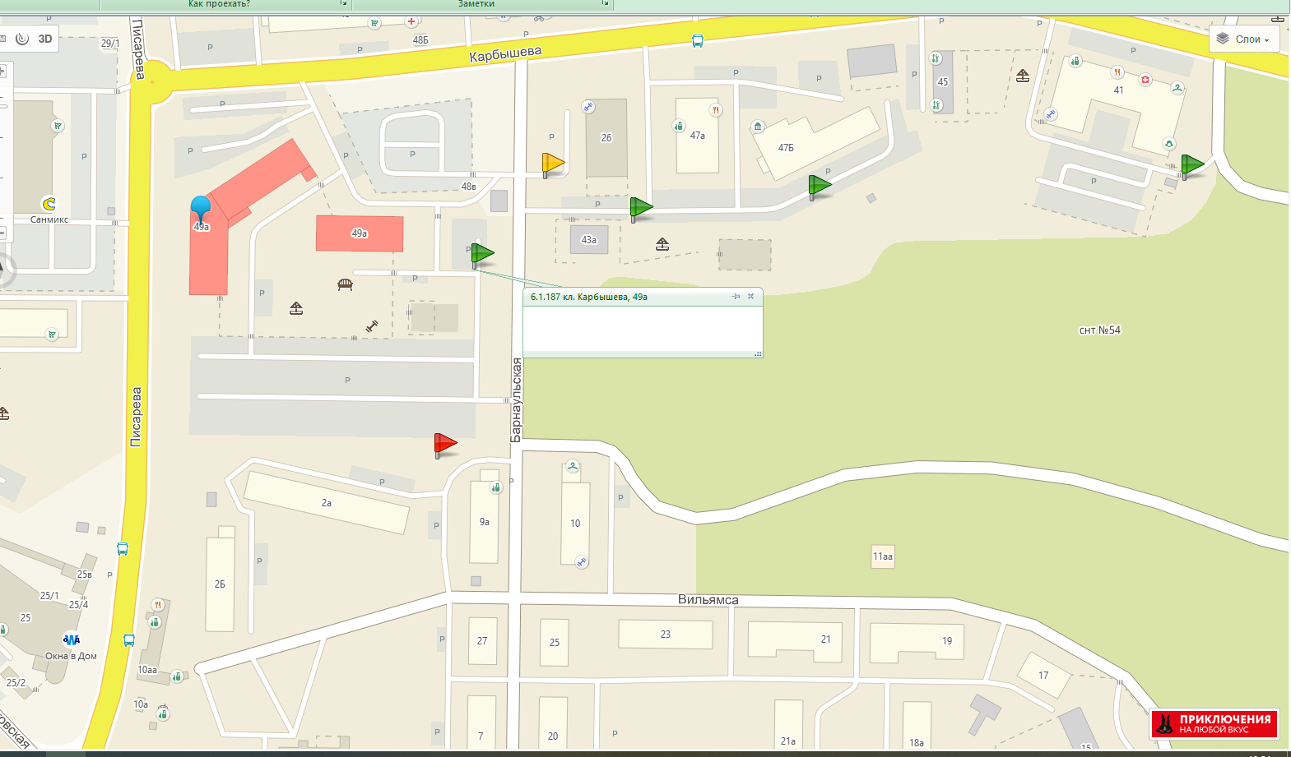
6.1.185 ул. Белозерская, 56
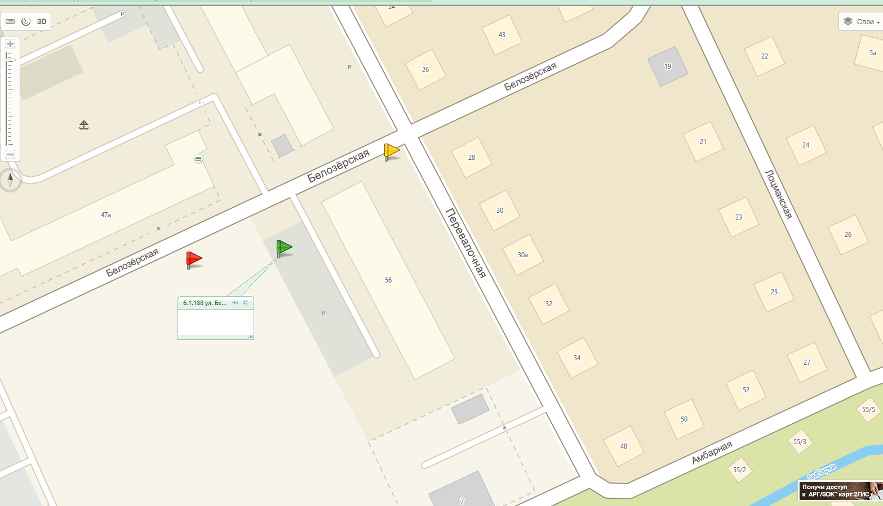

6.1.186 ул. Косякова, 8/ул. Академика Веденеева, 21
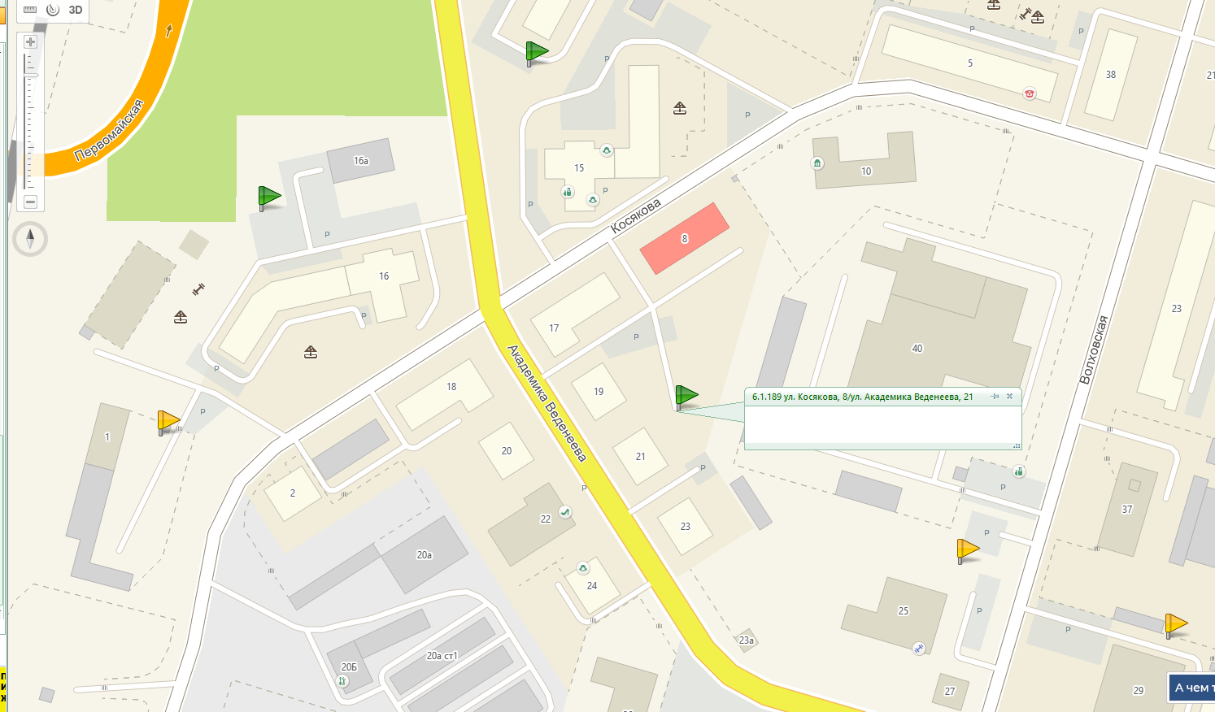

6.1.187 ул. Вильямса, 14а
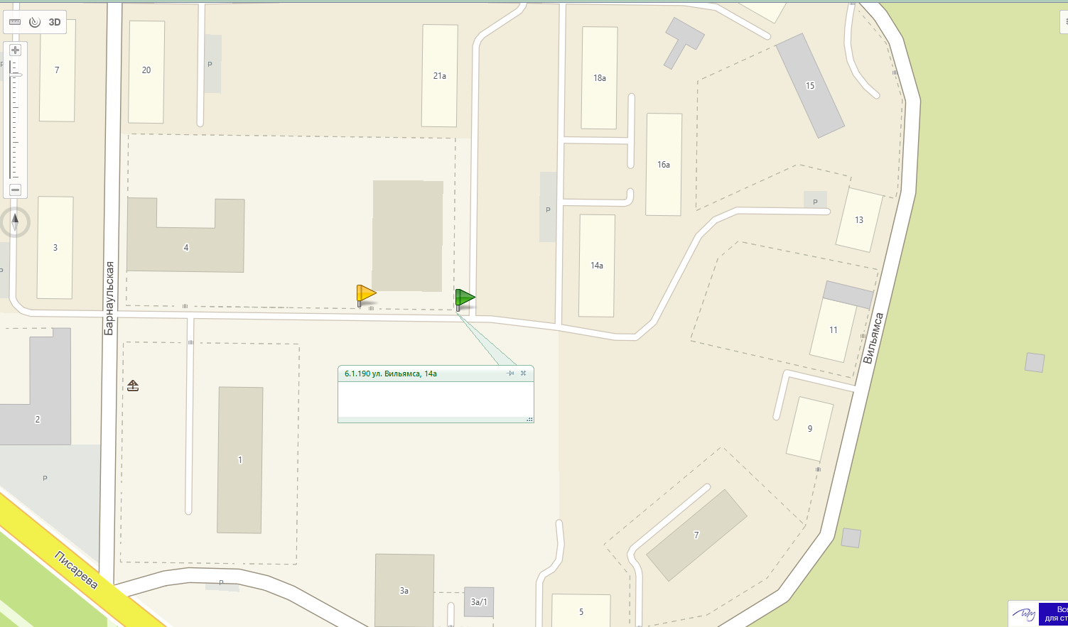

6.1.188 ул. Кабельщиков, 17/19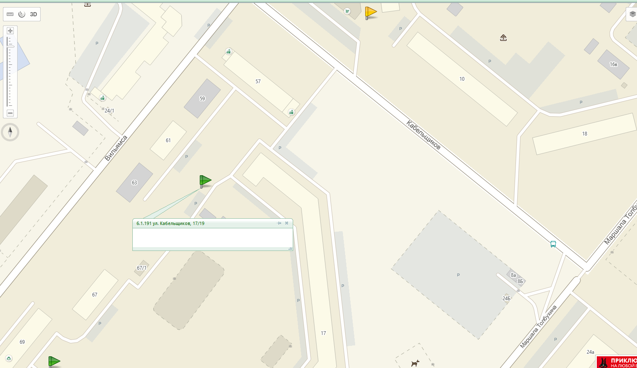
6.1.189 ул. Карбышева, 10
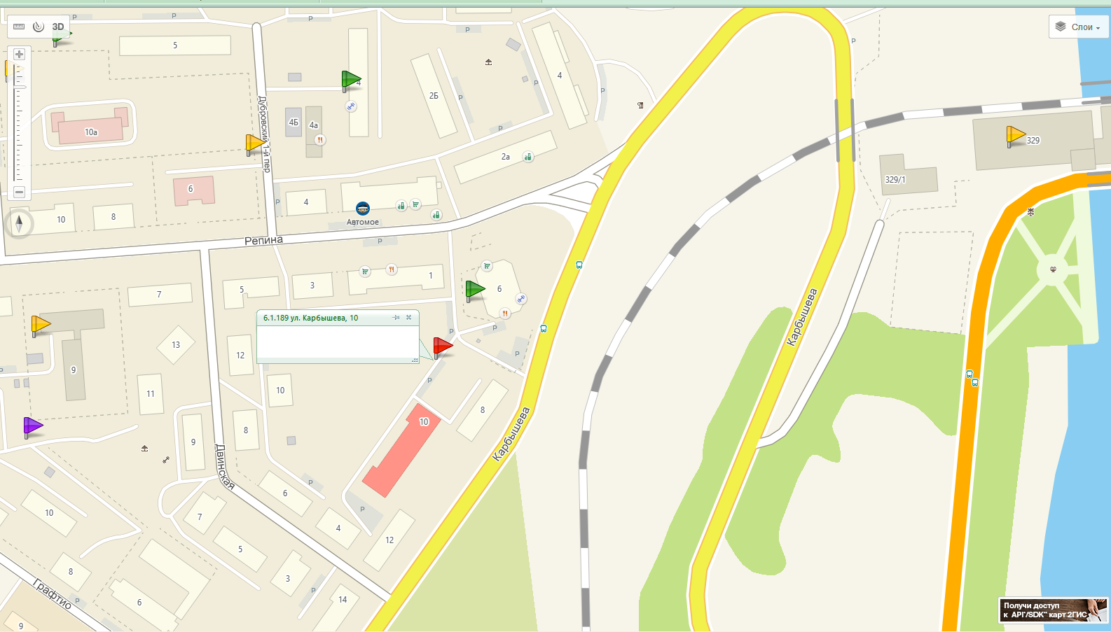

6.1.190 ул. Карбышева, 48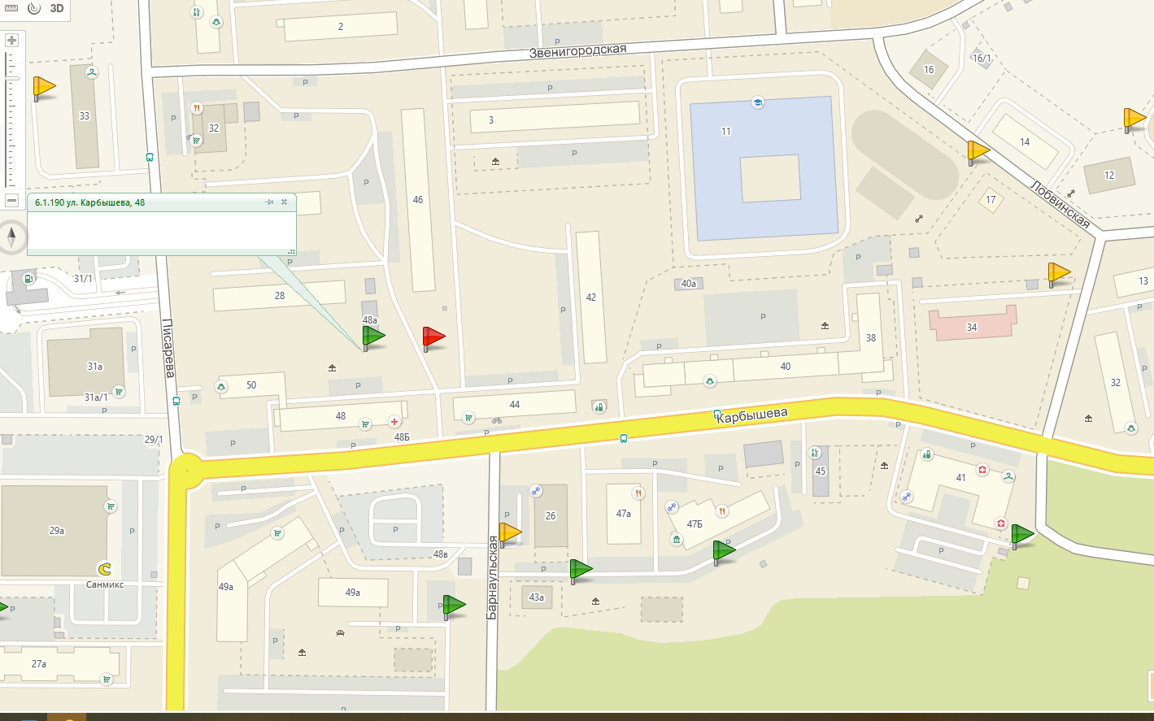

6.1.191 ул. Академика Веденеева, 80
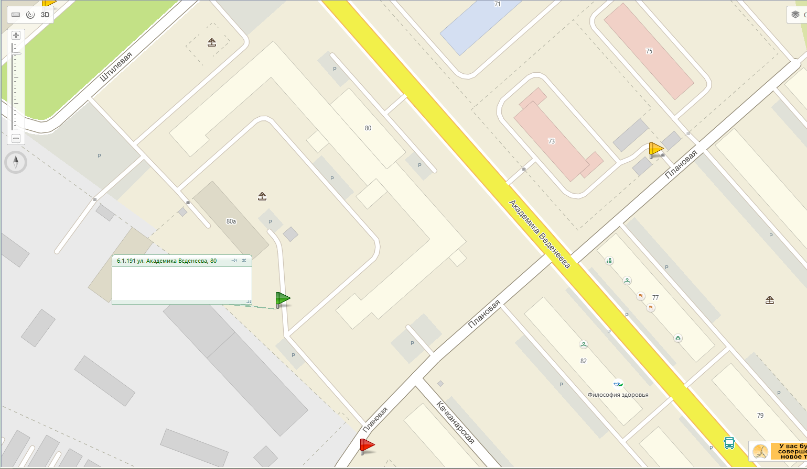

6.1.192 ул. Янаульская, 10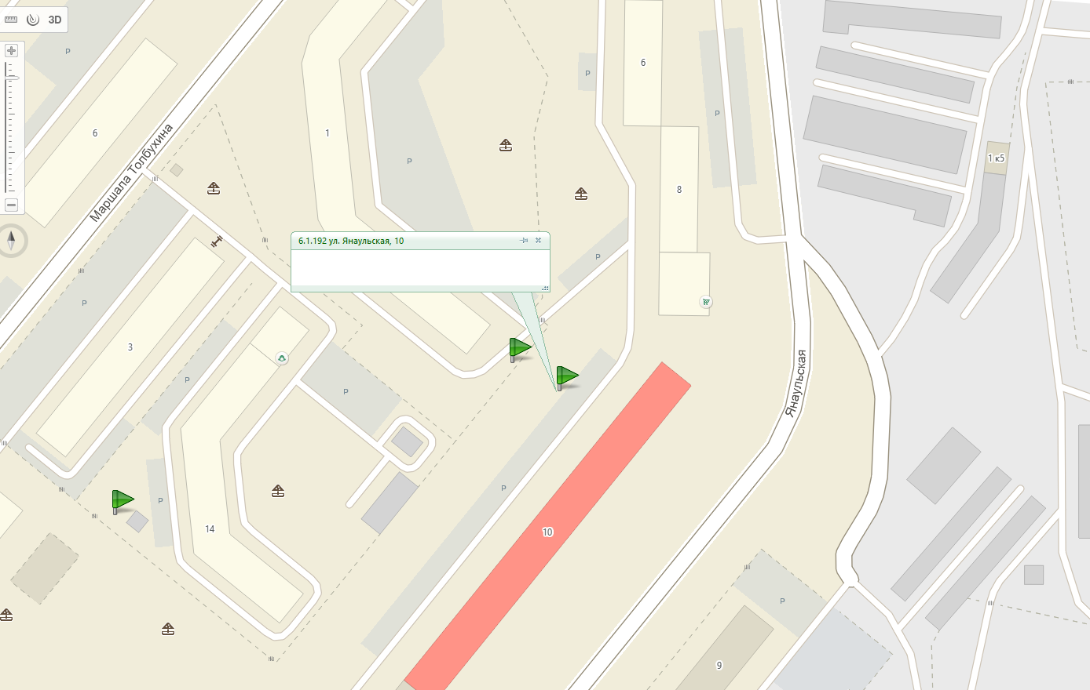
6.1.193 ул. Васнецова, 13
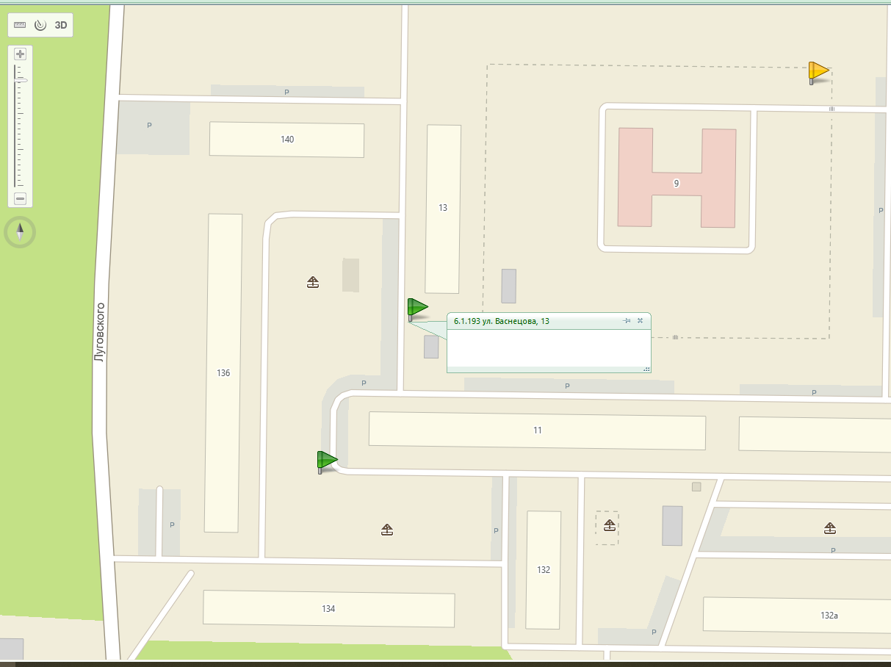

6.1.194 ул. Васнецова, 3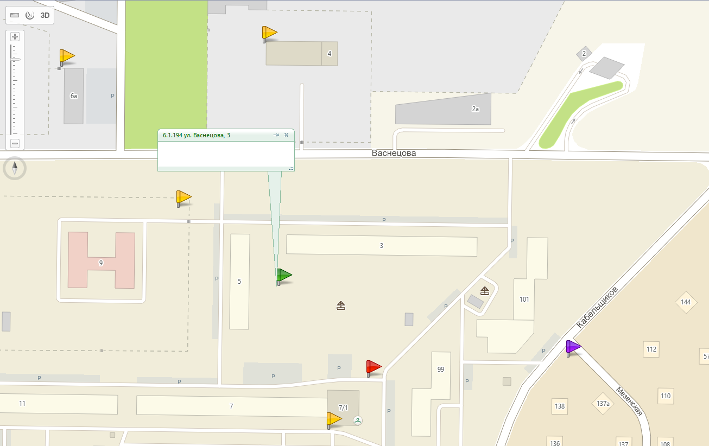

6.1.195 ул. Янаульская, 12
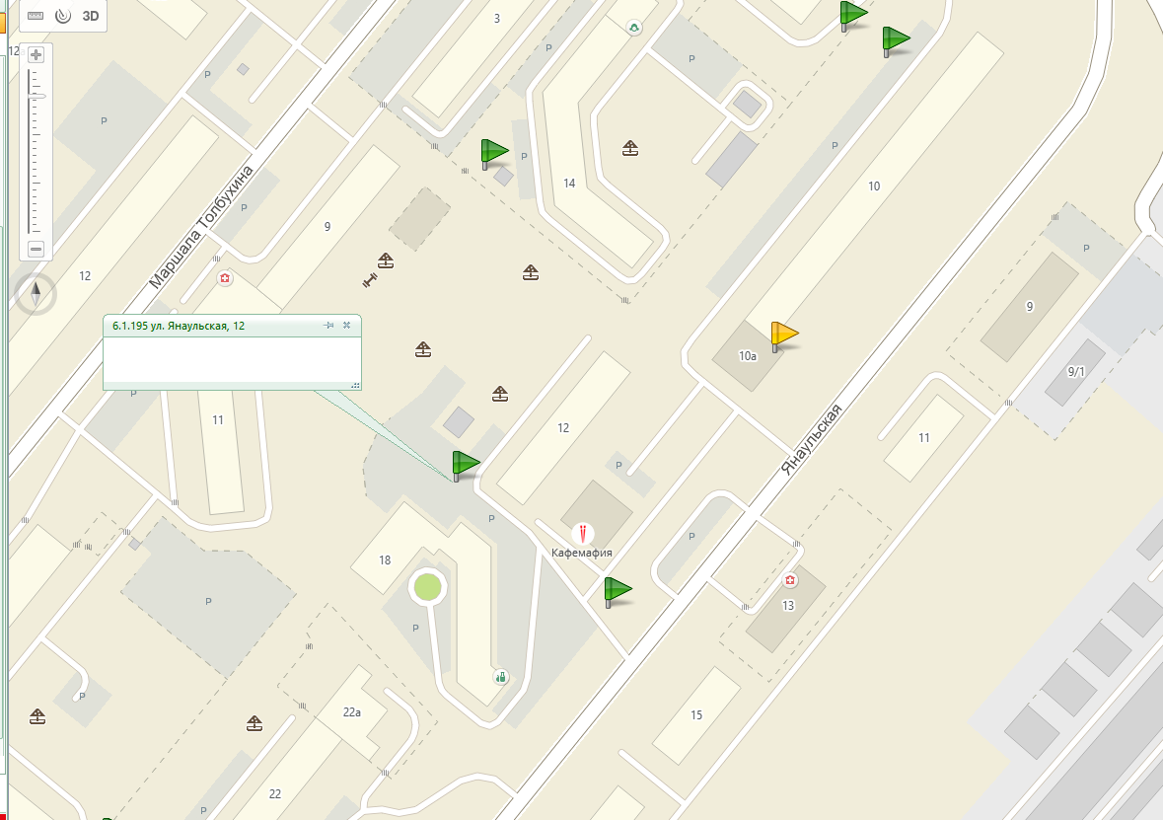

6.1.196 ул. Васнецова, 11
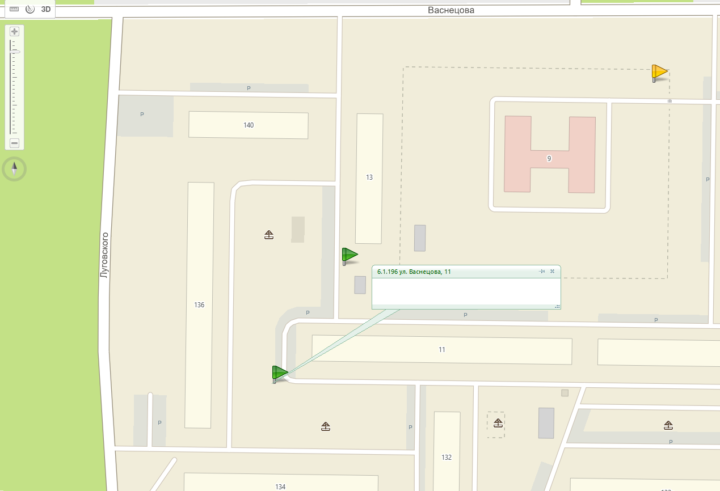

6.1.197 ул. Репина, 72
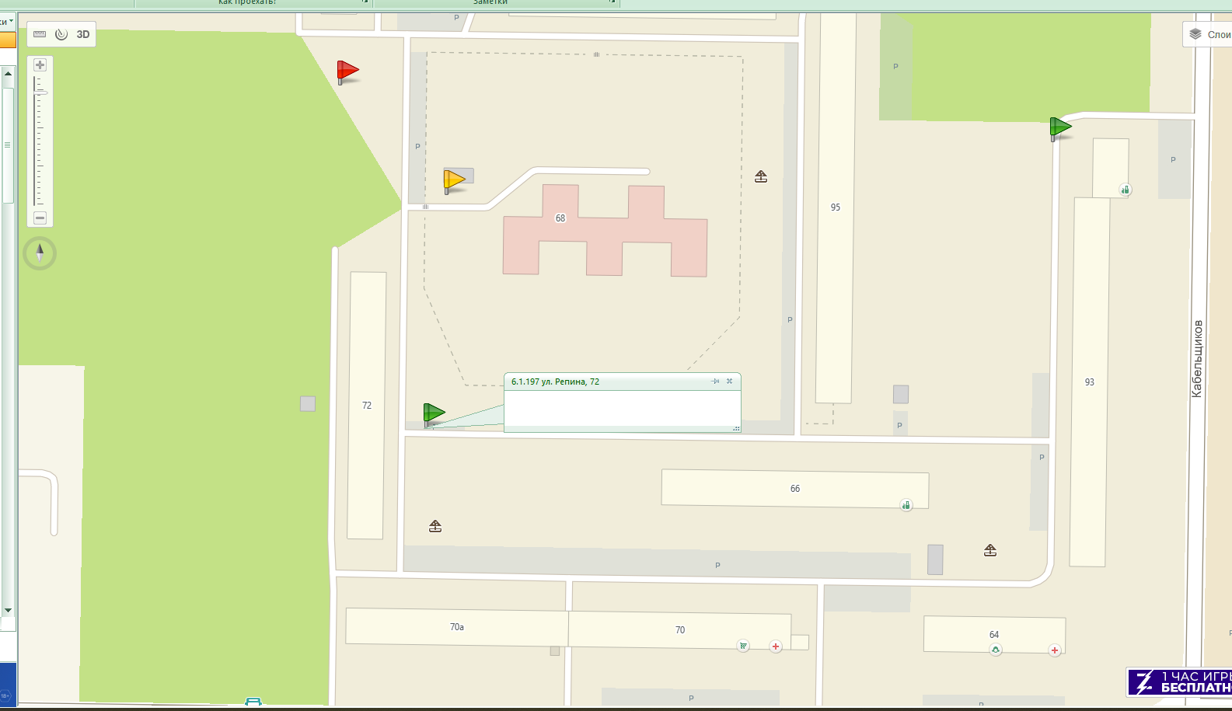

6.1.198 ул. Цимлянская, 23
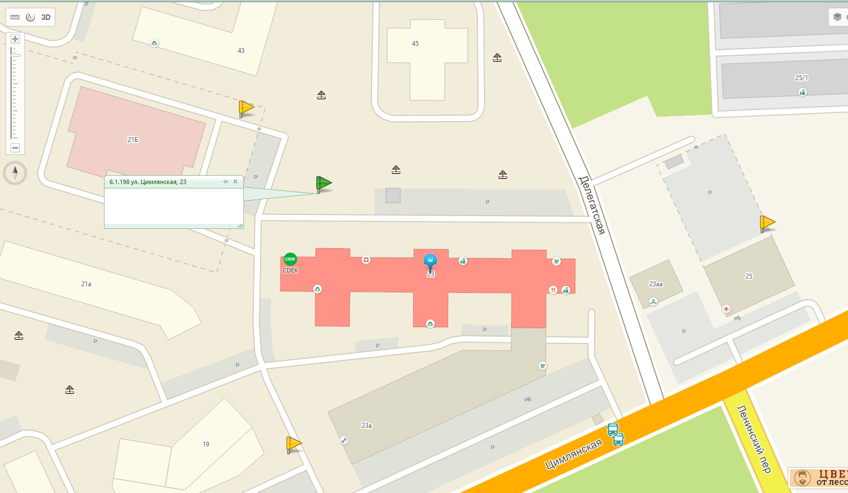
6.1.199 ул. Кабельщиков, 93
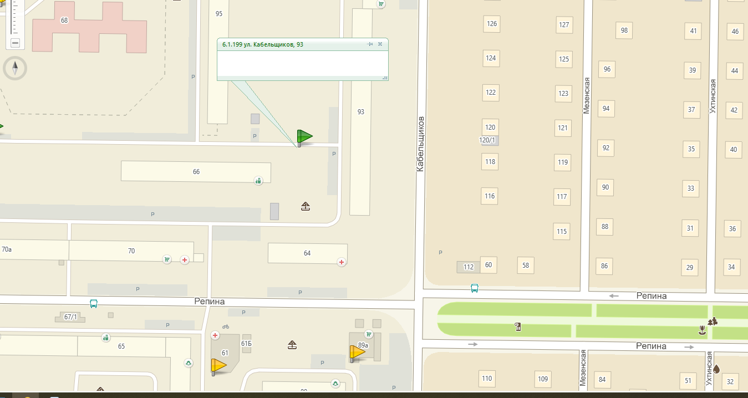
6.1.200 ул. Мелитопольская, 28
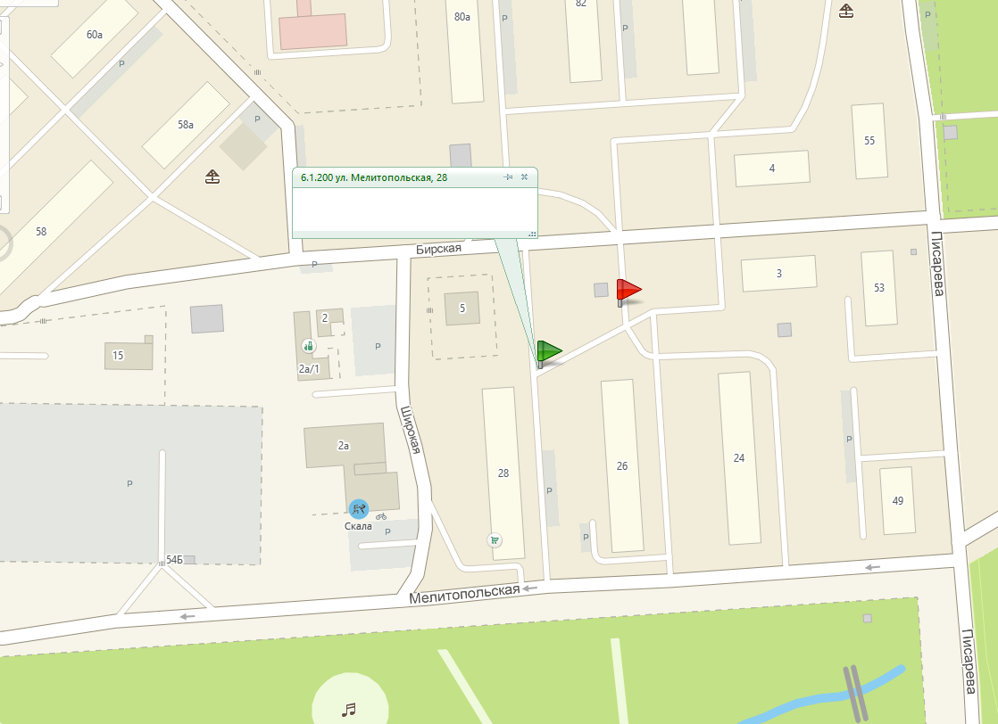
6.1.201 ул. Репина, 73

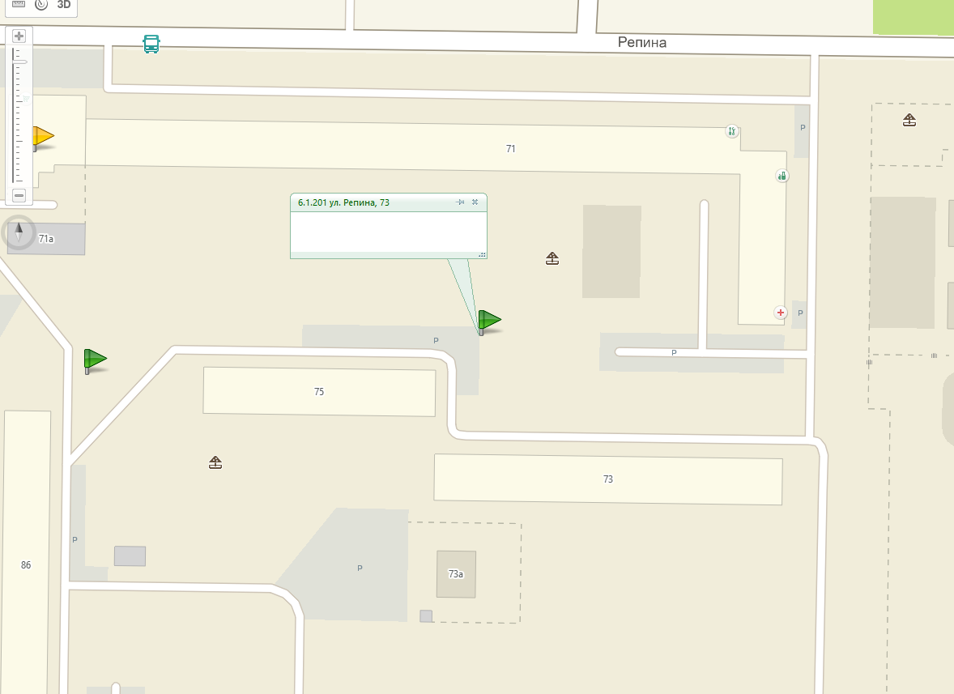
6.1.202 ул. Карбышева, 82/2 КГМ
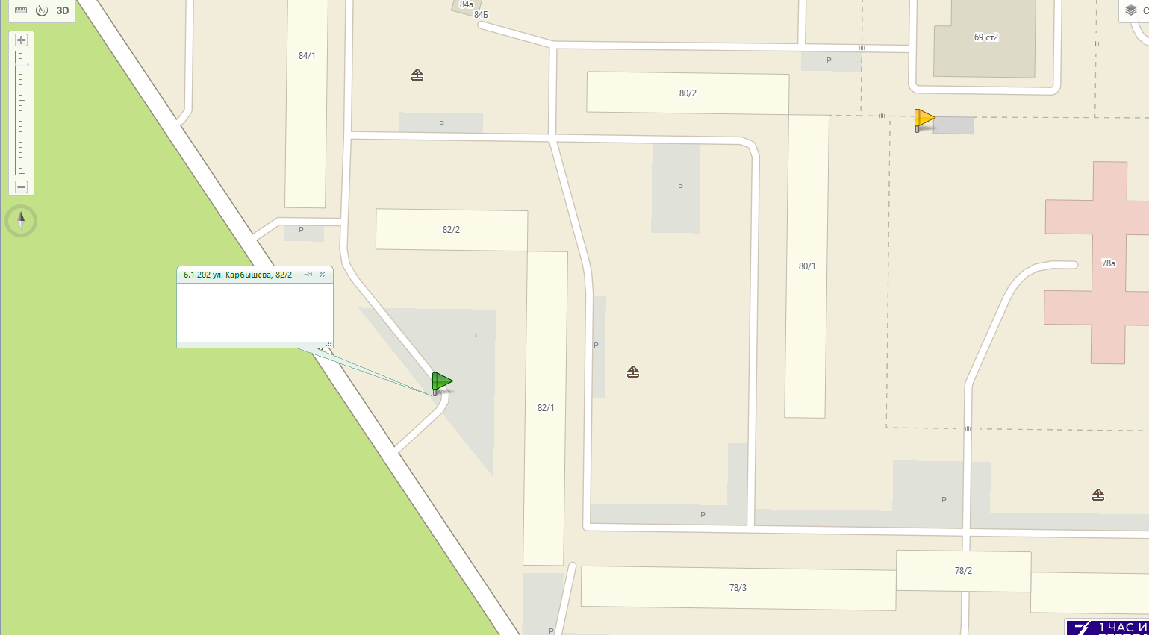

6.1.203 ул. Гайвинская, 58а
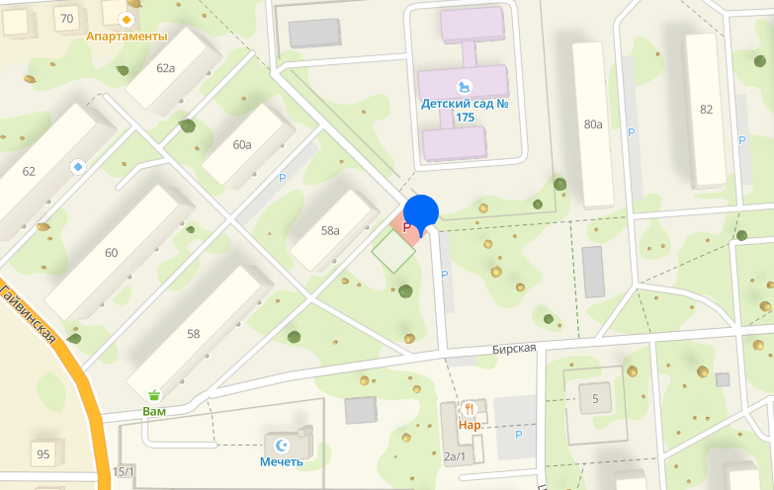
6.1.204 ул. Репина, 25
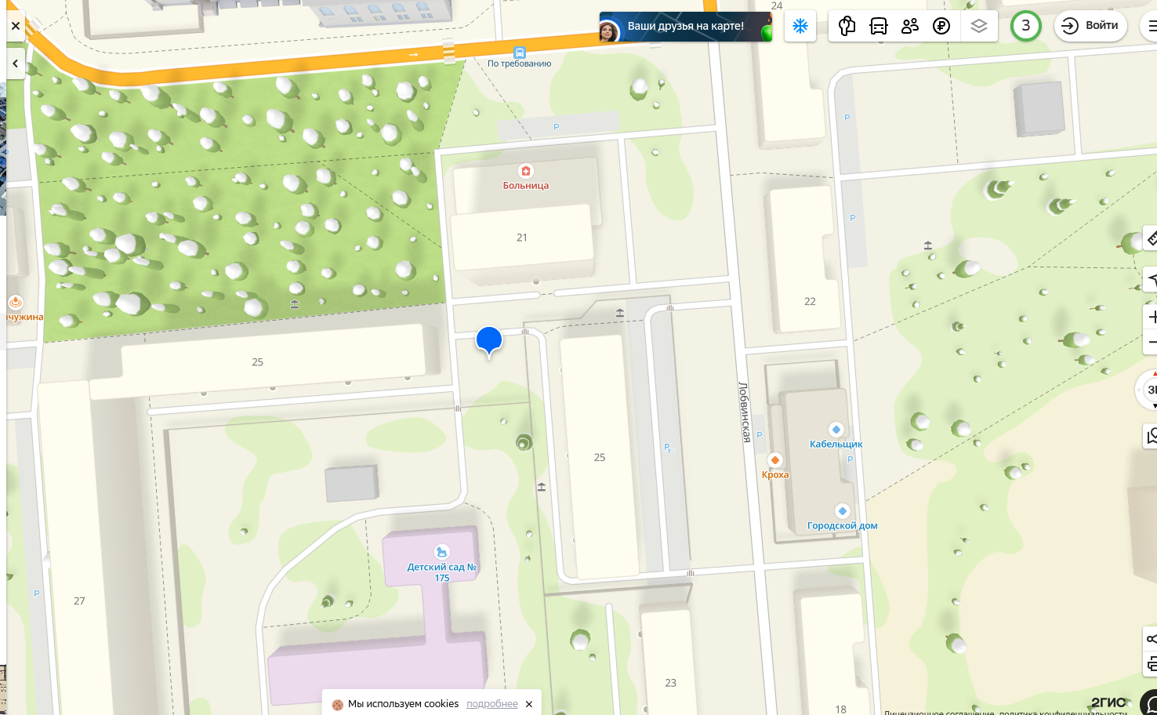

6.1.205 ул. Карбышева, 76/1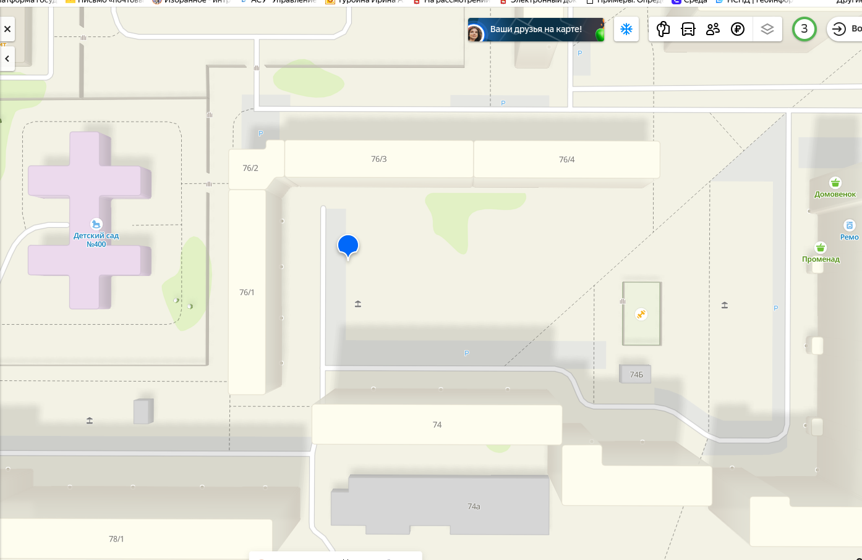
6.1.206 ул. Карбышева, 76/2
